Единая медицинская информационно-аналитическая система, обеспечивающая ведение централизованных информационных ресурсов в сфере здравоохранения Самарской области, информационное взаимодействие с ЕГИСЗ, организацию электронного медицинского документооборота

(ЕМИАС)

Компонент «НозРегистры (Онко)»

Руководство администратора

Содержание

[Перечень терминов и сокращений 5](#_Toc143275686)

[1 Введение 7](#_Toc143275687)

[2 Описание бизнес-процесса 8](#_Toc143275688)

[3 Настройка пунктов главного меню 9](#_Toc143275689)

[3.1 Настройка видимости пунктов главного меню 13](#_Toc143275690)

[4 Настройка типов документов нозологического регистра 15](#_Toc143275691)

[5 Настройка ролей 17](#_Toc143275692)

[5.1 Регистрация роли 17](#_Toc143275693)

[5.2 Настройка роли 17](#_Toc143275694)

[6 Настройка системных опций 22](#_Toc143275695)

[7 Настройка вкладки «Онкопрофилактика» 29](#_Toc143275696)

[7.1 Настройка разделов профилактики 29](#_Toc143275697)

[7.1.1 Добавления каталога «Онкопрофилактика» 29](#_Toc143275698)

[7.1.2 Добавление разделов профилактики 30](#_Toc143275699)

[7.1.3 Настройка прав на разделы профилактики 31](#_Toc143275700)

[7.1.4 Добавление услуг профилактики 33](#_Toc143275701)

[7.1.5 Добавление услуг маршрутизации профилактики 34](#_Toc143275702)

[7.2 Добавление вкладки «Онкопрофилактика» в шаблон услуги 34](#_Toc143275703)

[8 Настройки регистра высокого онкологического риска 36](#_Toc143275704)

[8.1 Добавление регистра высокого онкологического риска 36](#_Toc143275705)

[8.1.1 Заполнение вкладки «Мед. организации» 37](#_Toc143275706)

[8.1.2 Заполнение вкладки «Права доступа в текущем ЛПУ» 38](#_Toc143275707)

[8.1.3 Заполнение вкладки «Отчеты» 38](#_Toc143275708)

[8.2 Добавление нового типа регистра 40](#_Toc143275709)

[8.3 Добавление причин снятия с учета для регистра 41](#_Toc143275710)

[8.4 Настройка ролей регистра высокого онкологического риска 43](#_Toc143275711)

[8.5 Настройка анкеты 44](#_Toc143275712)

[8.5.1 Создание анкеты 44](#_Toc143275713)

[8.5.1.1 Добавление анкеты 44](#_Toc143275714)

[8.5.1.2 Добавление вопросов в анкете 46](#_Toc143275715)

[8.5.1.3 Добавление вариантов ответов на вопросы 49](#_Toc143275716)

[8.5.2 Добавление вкладки «Анкета» в шаблон приема 50](#_Toc143275717)

[8.6 Настройка пользовательских отчетов для регистра высокого онкологического риска 52](#_Toc143275718)

[8.6.1 Создание пользовательских отчетов 52](#_Toc143275719)

[8.6.2 Добавление отчетов в шаблон приема 55](#_Toc143275720)

[9 Настройка регистра онкологических больных 56](#_Toc143275721)

[9.1 Заполнение вкладки «Диагнозы» 57](#_Toc143275722)

[9.2 Заполнение вкладки «Мед. организации» 58](#_Toc143275723)

[9.3 Заполнение вкладки «Права доступа в текущем ЛПУ» 58](#_Toc143275724)

[9.4 Заполнение вкладки «Отчеты» 60](#_Toc143275725)

[10 Настройка подсказки врачу при направлении пациента 62](#_Toc143275726)

[10.1 Добавление подсказки 63](#_Toc143275727)

[10.2 Добавление диапазона диагнозов 64](#_Toc143275728)

[11 Настройка пользовательских отчетов 66](#_Toc143275729)

[12 Настройка запросов для просмотра детализированных данных по ячейкам статистической формы №7 88](#_Toc143275730)

[13 Настройка вкладки шаблона приема онколога 91](#_Toc143275731)

[13.1 Настройка поля «Метод» подтверждения на вкладке «Диагноз» 96](#_Toc143275732)

[13.2 Настройка полей вкладки «Диагноз» 97](#_Toc143275733)

[13.3 Настройка полей вкладки «Онко» 98](#_Toc143275734)

[13.4 Настройка полей вкладки «Протокол о запущенности» 106](#_Toc143275735)

[14 Настройка автоматического заполнение вкладки «Данные о лечении» 108](#_Toc143275736)

[14.1 Настройка полей контейнера «Осложнение» и «Область облучения» 109](#_Toc143275737)

[14.2 Настройка полей шаблона услуги «Выписной эпикриз» 112](#_Toc143275738)

[14.3 Настройка поля «Цель госпитализации» шаблона услуги «Осмотр приемного покоя» 115](#_Toc143275739)

[14.4 Настройка полей шаблона услуги «Лучевая терапия» 117](#_Toc143275740)

[14.5 Настройка полей услуг, относящихся к медикаментозному лечению 120](#_Toc143275741)

[14.6 Настройка поля «Осложнения шаблона» услуги «Хирургическое лечение» 124](#_Toc143275742)

[14.7 Настройки полей шаблона для услуги фотодинамического лечения 126](#_Toc143275743)

[15 Настройка пользовательских процедур 129](#_Toc143275744)

[15.1 Добавление пользовательских процедур 129](#_Toc143275745)

[15.2 Настройка параметров пользовательских процедур 131](#_Toc143275746)

[15.3 Настройка связи с разделами 132](#_Toc143275747)

[16 Обновление справочников 133](#_Toc143275748)

[16.1 Загрузка актуальной версии справочников 133](#_Toc143275749)

[16.2 Проверка загрузки справочников 135](#_Toc143275750)

[16.3 Запуск пользовательских процедур 136](#_Toc143275751)

[16.4 Проверка отработки пользовательских процедур 136](#_Toc143275752)

# Перечень терминов и сокращений

| Термин, сокращение | Определение |
| --- | --- |
| BI-RADS | Система описания и обработки данных лучевых исследований молочной железы |
| PDF | Portable Document Format – формат графического файла (ГОСТ Р 52872-2012), формат электронных документов |
| TNM | Классификация злокачественных опухолей |
| АРМ | Автоматизированное рабочее место |
| ЕГИСЗ | Единая государственная информационная система в сфере здравоохранения |
| ЗАГС | Органы записи актов гражданского состояния |
| ЗНО | Злокачественное новообразование |
| ИБ | История болезни |
| ИГХ | Иммуногистохимическое исследование |
| ЛПУ | Лечебно-профилактическое учреждение |
| МКБ | Международная классификация болезней |
| МКБ-10 | Международная классификация болезней 10-го пересмотра |
| МКБ-О | Международная классификация онкологических заболеваний |
| МКБ-О-3 | Международная классификация онкологических заболеваний, 3 издание |
| МО | Медицинская организация |
| МЭС | Медико-экономический стандарт |
| ОД | Онкологический диспансер |
| ОМО | Организационно-методический отдел |
| ОМС | Обязательное медицинское страхование |
| Онкопрофилактика, онкоскрининг | Комплекс мероприятий направленный на предупреждение развития опухолевых заболеваний |
| ПМО | Первично-множественные образования |
| ПОК | Первичный онко-кабинет |
| РФ | Российская Федерация |
| Система, ЕМИАС | Единая медицинская информационно-аналитическая система, обеспечивающая ведение централизованных информационных ресурсов в сфере здравоохранения Самарской области, информационное взаимодействие с ЕГИСЗ, организацию электронного медицинского документооборота |
| СНИЛС | Страховой номер индивидуального лицевого счета |
| УКМП | Уровень качества медицинской помощи |
| ФИО | Фамилия, имя, отчество |
| ХТ | Химиотерапия |
| ЭКМП | Экспертиза качества медицинской помощи |

# Введение

Назначение компонента «НозРегистры (Онко)»:

* автоматизация выполнения, учета и анализа скрининговых исследований для выявления онкологии – проведение онкоскрининга;
* автоматизация рабочего места врача-онколога, ведущего отбор, прием и учет пациентов с высоким риском развития ЗНО, формирование регистра высокого риска ЗНО (1б клиническая группа);
* автоматизация учета, лечения, маршрутизации и мониторинга пациентов с выявленными ЗНО. Формирование централизованного регистра онкологических больных в режиме реального времени;
* формирование единой методологической, информационно-аналитической и управленческой основы на базе данных онкорегистра для реализации основных направлений и задач развития онкологической службы;
* координация действий и повышение эффективности взаимодействия лечебно-профилактических учреждений, участвующих в оказании онкологической помощи населению;
* формирование оперативных, статистических, мониторинговых отчетов и показателей на основе данных регистра;

Настоящее руководство описывает выполнение необходимых настроек для корректной работы с компонентом «НозРегистры (Онко)»:

* настройку пунктов главного меню;
* настройку ролей;
* настройку системных опций;
* настройку шаблонов;
* настройку отчетов;
* и др;

Перед началом работы с компонентом выполните настройки Системы в соответствии с руководством администратора «Администратор системы». Настройки выполняются администратором Системы.

# Описание бизнес-процесса

Схема процесса работы в онкорегистре представлена на рисунке ниже (Рисунок 1).

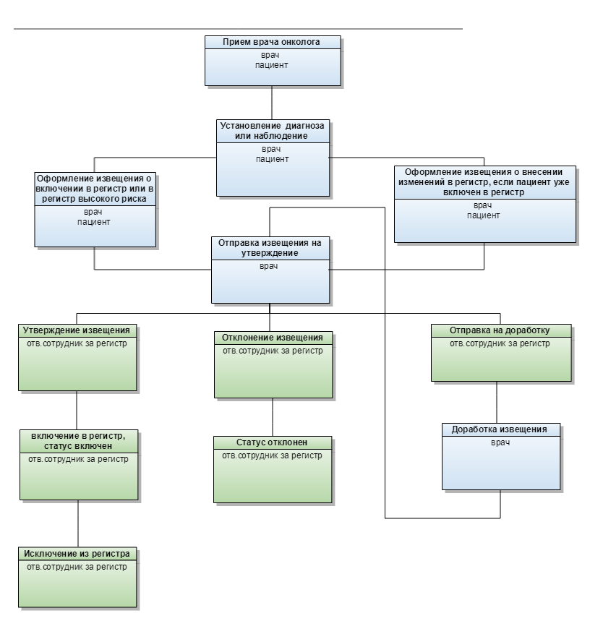

Рисунок 1 – Схема процесса работы в онкорегистре

# Настройка пунктов главного меню

Произведите настройку пунктов главного меню:

* выберите пункт главного меню «Система/ Настройка главного меню». Откроется форма настройки пунктов главного меню (Рисунок 2);

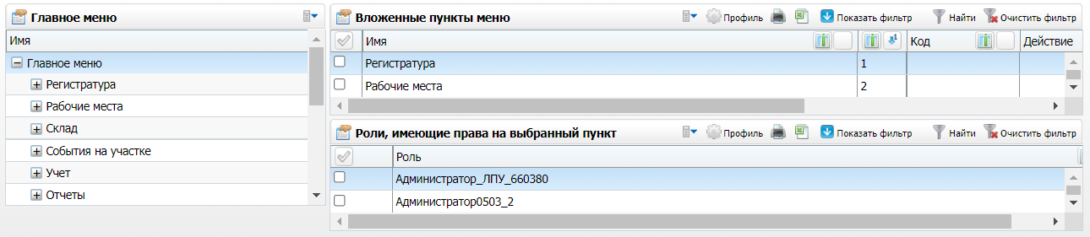

Рисунок 2 – Форма настройки пунктов главного меню

* выберите нужный пункт главного меню в блоке «Главное меню»;
* выберите пункт контекстного меню «Добавить» в блоке «Вложенные пункты меню» для настройки нового вложенного пункта. Откроется окно «Пункт главного меню: добавление» (Рисунок 3);

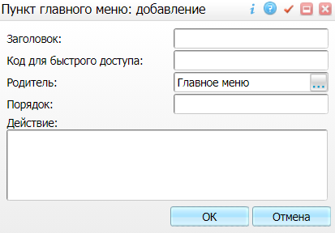

Рисунок 3 – Окно «Пункт главного меню: добавление»

* заполните поля в окне добавления пункта меню. Информация для заполнения представлена в таблице ниже (Таблица 1);

Таблица 1 – Информация для заполнения

| Заголовок | Код для быстрого доступа | Родитель | Действие |
| --- | --- | --- | --- |
| Настройки профилактики | PPX | Настройки | openWindow({name:'UniversalComposition/UniversalComposition',unit:'PPX', composition:'GRID',show\_buttons:false}); |
| Аналитика по онкопрофилактике пациентов | oncoprophylaxis | Нозологические регистры | openWindow('NR/prophylaxis\_of\_oncology\_diseases'); |
| Аналитика по онкологическому регистру | oncoregister | Нозологические регистры | openWindow('Analytics\_InStatGrid/onko\_register\_analytical'); |
| Пациенты с диагнозом ЗНО, отсутствующие в онкорегистре |  | Нозологические регистры | openWindow( 'NR/patient\_not\_registr'); |
| Регистр онкологических больных | ONKO | Нозологические регистры | openD3Form('NR/cancer') |
| Нозологические регистры |  | Настройка диспансерного наблюдения | openWindow('NosRegistrs/nos\_registrs\_new'); |
| Связь медикаментов онкорегистра с номенклатором |  | Онкорегистр | openWindow({name:'UniversalComposition/UniversalComposition',unit:'ONKO\_MEDS\_NOMBASE', composition:'DEFAULT',show\_buttons:false}); |
| Связь операций онкорегистра с услугами |  | Онкорегистр | openD3Form('Compositions/onko\_operations\_service'); |
| Пользовательские отчеты | | | |
| Список умерших |  | Отчеты по онкорегистру | openD3Form('Reports/RegisterOfDeaths/RegisterOfDeaths\_call',true) |
| Число умерших больных с ЗНО в трудоспособном возрасте |  | Отчеты по онкорегистру | openD3Form('Reports/NumberOfDeathsOfPatientsOfWorkingAge/NumberOfDeathsOfPatientsOfWorkingAge\_call', true); |
| Список пациентов 2 клинической группы, взятых на учет в КР, которые не были в ОД больше установленного срока |  | Отчеты по онкорегистру | openWindow('Reports/ListPatientsOfClinicalGroup/ListPatientsOfClinicalGroup\_call',true) |
| Летальность от осложнений, связанных с лечением |  | Отчеты по онкорегистру | openD3Form('Reports/Onko/lethal\_compl\_call',true,{width:350,height:150}); |
| Показатель запущенности в разрезе локализаций |  | Отчеты по онкорегистру | openD3Form('Reports/Onko/neglect\_mark\_call',true,{width:350,height:170}); |
| Показатель пятилетней выживаемости |  | Отчеты по онкорегистру | openD3Form('Reports/Onko/dieperiod\_call',true, |
| Показатель ранней выявляемости |  | Отчеты по онкоскринингу | {width:350,height:170} |
| Показатель морфологической верификации |  | Отчеты по онкоскринингу |  |
| Основные показатели |  | Отчеты по онкорегистру | ); |
| Показатель распространенности |  | Отчеты по онкорегистру | openD3Form('Reports/Onko/early\_detection\_call',true,{width:350,height:150}); |
| Эффективность профилактических осмотров |  | Отчеты по онкорегистру | openD3Form('Reports/Onko/morph\_ver\_call',true,{width:350,height:150}); |
| Тактика наблюдения пациентов, прошедших цитологическое обследование |  | Онкологическая деятельность | openD3Form('Reports/Onko/key\_factors\_call',true,{width:350,height:170}); |
| Тактика наблюдения пациентов, прошедших цитологическое обследование (список) |  | Онкологическая деятельность | openD3Form('Reports/Onko/prevalence\_indication\_call', true); |
| Отчет по осмотру приписного населения (Город) |  | Онкологическая деятельность | openD3Form('Reports/Onko/med\_exam\_effect\_call',true,{width:350,height:170}); |
| Отчет по результатам работы женских смотровых кабинетов (за период) |  | Онкологическая деятельность | printReportByCode("onko\_cyt\_lab"); |
| Отчет по работе смотрового кабинета (Город) |  | Онкологическая деятельность | printReportByCode('cyt\_obsl\_list'); |
| Результаты эндоскопических обследований по городу |  | Онкологическая деятельность | openWindow('Reports/Onko/onko\_pripis\_nas\_call',1); |
| Результаты цитологических обследований (город) за период |  | Онкологическая деятельность | openWindow('Reports/Onko/woman\_cab\_call',1); |
| Итоги работы цитологических лабораторий |  | Онкологическая деятельность | openWindow('Reports/Onko/smotr\_cab\_call',1); |
| Дополнительная диспансеризация |  | Онкологическая деятельность | openWindow('Reports/Onko/onko\_res\_endo\_call',1); |
| Тактика наблюдения пациентов, прошедших обследование молочной железы |  | Онкологическая деятельность | openWindow('Reports/Statistic/rezult\_cictolog\_call',1); |
| Тактика наблюдения пациентов, по МЖ по ЛПУ |  | Онкологическая деятельность | openWindow('Reports/Onko/cit\_lab\_itogi\_call',1); |
| Акт оказанных услуг связанных с цитологией |  | Онкологическая деятельность | openWindow('Reports/Statistic/disp\_additional\_call',1); |
| Заболеваемость населения |  | Отчеты по онкорегистру | printReportByCode("onko\_breast"); |
| Заболеваемость городского и сельского населения |  | Отчеты по онкорегистру | openWindow('Reports/Onko/taktika\_nabl\_pat\_call',1); |
| Выполнение плана по маммографическому скринингу |  | Отчеты по онкоскринингу | openWindow('Reports/Onko/act\_cytilog\_services\_call',1); |
| Удельный вес опухолей с диагнозом, подтвержденным морфологически |  | Отчеты по онкорегистру | openD3Form('Reports/Onko/zno\_population\_morbidity\_call', true); |
| Смертность населения |  | Отчеты по онкорегистру – отчеты по смертности | openD3Form('Reports/Onko/population\_morbidity\_call', true); |
| Контингент больных ЗНО |  | Онкологическая деятельность | openD3Form('Reports/Onko/mam\_scr\_call',true,{width:350,height:150}); |
| Сведения о морфологическом подтверждении и стадийности |  | Отчеты по онкорегистру | openD3Form('Reports/Onko/morph\_confirmed\_patients\_proportions\_call', true); |
| Индекс отношения числа умерших к впервые диагностированным заболеваниям |  | Онкологическая деятельность | openD3Form('Reports/Onko/zno\_population\_death\_call', true); |
| Доля ЗНО, радикальное лечение которых закончено |  | Онкологическая деятельность | openWindow('Reports/Onko/patients\_contingent\_call',1); |
| Доля ЗНО, радикальное лечение которых не проводилось |  | Онкологическая деятельность | openD3Form('Reports/Onko/zno\_patient\_contingent\_call', true, {vars:{'REPORT\_NAME': 'morph\_confirm\_stage'}}); |
| Динамика показателей заболеваемости |  | Отчеты по онкорегистру | openWindow('Reports/Statistic/cytological\_inspections\_year\_call',1); |
| Абсолютные показатели заболеваемости, смертности, годичной летальности и запущенности |  | Отчеты по онкорегистру – отчеты по смертности | openWindow('Reports/Onko/onko\_ZNO\_fin\_or\_cont\_call',1); |
| Интенсивные (грубые) показатели заболеваемости, смертности, годичной летальности и запущенности |  | Отчеты по онкорегистру – отчеты по смертности | openWindow('Reports/Onko/zno\_part\_amb\_healing\_call', 1); |
| Стандартизованные показатели смертности |  | Отчеты по онкорегистру – отчеты по смертности | openD3Form('Reports/Onko/zno\_population\_morbidity\_call', true); |
| Выявляемость шейки матки in situ |  |  | openD3Form('Reports/NosRegistrs/rates/rates\_report\_call', true, { |

* нажмите на кнопку «ОК» после заполнения полей.

С помощью контекстного меню можно копировать, редактировать и удалять пункты главного меню.

## Настройка видимости пунктов главного меню

Далее произведите настройку видимости пунктов главного меню. Для этого выполните следующие действия:

* выделите в блоке «Вложенные пункты меню» нужный пункт меню, а в блоке «Роли, имеющие права на выбранный пункт» выберите пункт контекстного меню «Добавить»;
* установите флажок в открывшемся окне (Рисунок 4) перед названиями ролей, которым необходим доступ на пункт меню;
* нажмите на кнопку «ОК».

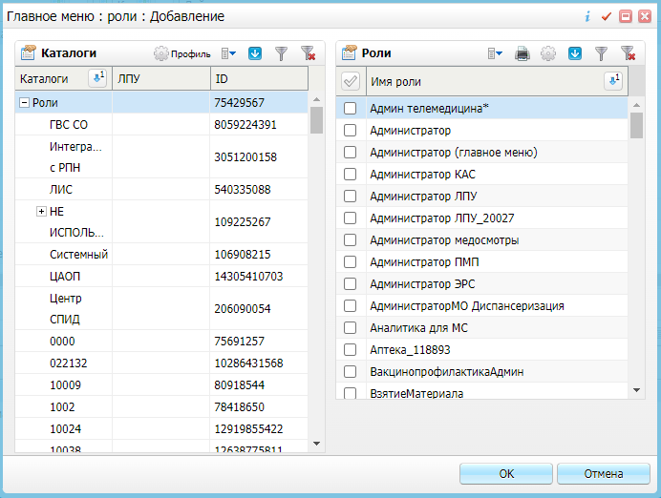

Рисунок 4 – Окно настройки ролей

# Настройка типов документов нозологического регистра

Настройте типы документов нозологического регистра. Для этого выполните следующие действия:

* выберите пункт главного меню «Система/ Словари-админ». Откроется форма настройки словарей (Рисунок 5);

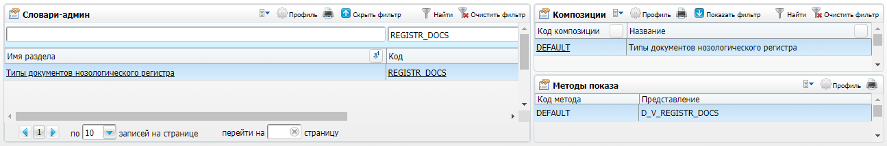

Рисунок 5 – Форма настройки словарей

* найдите по имени раздела или коду словарь «Типы документов нозологического регистра» (код словаря «REGISTR\_DOCS»);
* перейдите по ссылке с наименованием раздела или кода. Откроется окно «Типы документов нозологического регистра» с созданными значениями (Рисунок 6);

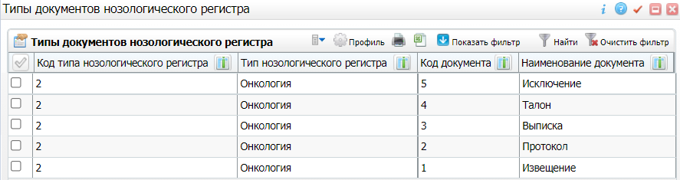

Рисунок 6 – Окно «Типы документов нозологического регистра»

**Примечание** – С помощью пунктов контекстного меню возможно добавить, просмотреть, отредактировать и удалить тип документа.

* выберите пункт контекстного меню «Добавить» для добавления нового типа документа. Откроется окно «Типы документов нозологического регистра: Добавление» (Рисунок 7);

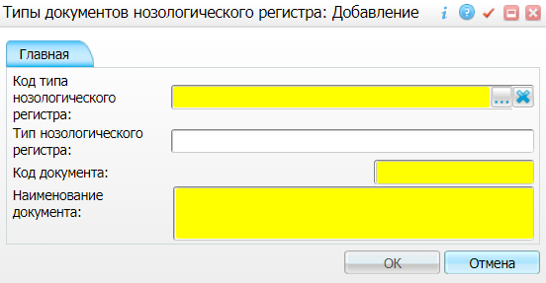

Рисунок 7 – Окно «Типы документов нозологического регистра: Добавление»

* заполните поля в открывшемся окне. Значения для добавления документов описаны в таблице ниже (Таблица 2).

Таблица 2 – Значения для добавления документов

| Код типа нозологического регистра | Тип нозологического регистра | Код документа | Наименование документа |
| --- | --- | --- | --- |
| 2 | Онкология | 1 | Извещение |
| 2 | Онкология | 2 | Протокол |
| 2 | Онкология | 3 | Выписка |
| 2 | Онкология | 4 | Талон |
| 2 | Онкология | 5 | Исключение |

# Настройка ролей

Для работы с компонентом «НозРегистры (Онко)» необходимо зарегистрировать функциональную роль «Онкорегистр» и предоставить ей соответствующие права.

## Регистрация роли

Для регистрации новой роли выполните следующие действия:

* выберите пункт главного меню «Администратор/ Настройка ролей». Откроется форма «Настройка ролей» (Рисунок 8), которая состоит из блоков «Каталоги» и «Роли»;

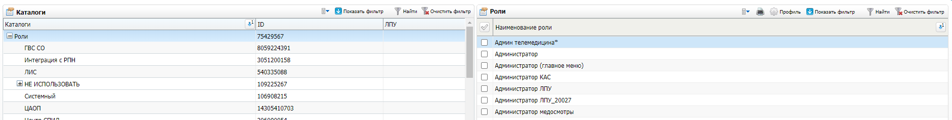

Рисунок 8 – форма «Настройка ролей»

* выберите пункт контекстного меню «Добавить» в блоке «Роли». Откроется окно «Роли: Добавление» (Рисунок 9);

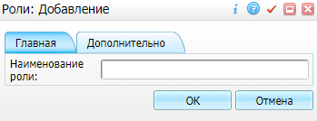

Рисунок 9 – Окно «Роли: Добавление»

* введите вручную наименование роли «Онкорегистр»;
* нажмите на кнопку «ОК». Новая роль появится в блоке «Роли».

## Настройка роли

Для настройки роли выполните следующие действия:

* выберите пункт главного меню «Администратор/ Назначение прав ролям». Откроется форма «Назначение прав на роли» (Рисунок 10);

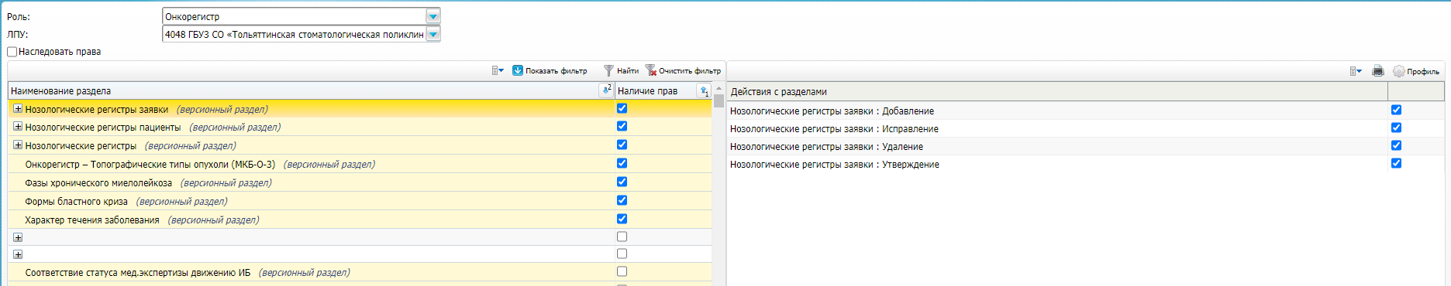

Рисунок 10 – Форма «Назначение прав на роли»

* выберите в поле «Роль» значение «Онкорегистр»;
* выберите в поле «ЛПУ» необходимую МО либо значение «Система»;

**Примечание** – Если установлен флажок «Наследовать права» на главном разделе, тогда права на подразделы и подкаталоги будут наследоваться автоматически.

* назначьте права на разделы. Для этого установите флажки в пунктах блоков «Наименование раздела» и «Действия с разделами». Перечень прав для работы с разделами для роли «Онкорегистр» представлен в таблице ниже (Таблица 3).

Таблица 3 – Перечень прав для работы с разделами для роли «Онкорегистр»

| ЛПУ/Система | Наименование раздела |
| --- | --- |
| ЛПУ | Группы ЛПУ |
| Нозологические регистры заявки  + все подразделы |
| Нозологические регистры пациенты  + все подразделы |
| Нозологические регистры  + все подразделы |
| Онкорегистр: Вид взятия на учет |
| Онкорегистр: Виды гормонотерапии |
| Онкорегистр: Виды лучевой терапии |
| Онкорегистр: Виды химиотерапии |
| Онкорегистр: Дифференцировка опухоли |
| Онкорегистр: Единицы измерения результатов анализов по рецептору |
| Онкорегистр: Категории инвалидности больных |
| Онкорегистр: Классификатор этапов лечения при применений терапии |
| Онкорегистр: Классификация профессий и основных видов занятий |
| Онкорегистр: Клинические группы |
| Онкорегистр: Локализации отдаленных метастазов при IV стадии онкологического заболевания |
| Онкорегистр: Методы лучевой терапии |
| Онкорегистр: Методы подтверждения диагноза |
| Онкорегистр: Морфологические типы опухоли (МКБ-О)  + все подразделы |
| Онкорегистр – Морфологические типы опухоли (МКБ-О-3) |
| Онкорегистр: Номенклатура препаратов для лекарственного лечения |
| Онкорегистр: Обстоятельства выявления опухоли |
| Онкорегистр: Общие состояния пациента |
| Онкорегистр: Первично-множественные опухоли |
| Онкорегистр: Поля облучения |
| Онкорегистр: Причины незавершенности радикального лечения |
| Онкорегистр: Причины поздней диагностики онкологического заболевания |
| Онкорегистр: Проведенное лечение |
| Онкорегистр: Радио модификаторы при лучевой терапии |
| Онкорегистр: Результаты аутопсии |
| Онкорегистр: Рецепторы |
| Онкорегистр: Сведения о проведении аутопсии |
| Онкорегистр: Связь медикаментов онкорегистра с номенклатором |
| Онкорегистр: Состояния опухолевого процесса |
| Онкорегистр: Способы облучения при лучевой терапии |
| Онкорегистр: Справочник типов документов, удостоверяющих личность |
| Онкорегистр: Стадии опухолевого процесса по системе TNM (M) |
| Онкорегистр: Стадии опухолевого процесса по системе TNM (N) |
| Онкорегистр: Стадии опухолевого процесса по системе TNM (T) |
| Онкорегистр: Стадии опухолевого процесса |
| Онкорегистр: Стороны поражения |
| Онкорегистр: Типы хирургических вмешательств  + все подразделы |
| Онкорегистр – Топографические типы опухоли (МКБ-О-3) |
| Онкорегистр: Формы следующего вызова |
| Онкорегистр: Характер лучевой терапии |
| Онкорегистр: Характер проведенного лечения |
| Онкорегистр: Цели госпитализации |
| Онкорегистр: Гистологический признак |
| Онкорегистр: Значения маркеров |
| Онкорегистр: Классификатор маркеров |
| Онкорегистр: Линия лекарственной терапии |
| Онкорегистр: Противопоказания и отказы |
| Онкорегистр: Результаты гистологии |
| Онкорегистр: Тактики устранения осложнения лечения |
| Онкорегистр: Тип лечения |
| Онкорегистр: Тип лучевой терапии |
| Онкорегистр: Цикл лекарственной терапии |
| Осложнения |
| Справочник МКБ-10  + все подразделы |
| Система | ФНСИ – Обстоятельства выявления опухоли при онкологическом заболевании |
| ФНСИ – Виды гормонотерапии при лечении онкологического заболевания |
| ФНСИ – классификатор документов, удостоверяющих личность гражданина Российской Федерации |
| ФНСИ – Причины поздней диагностики онкологического заболевания |
| ФНСИ – Взятие на учет в онкодиспансер |
| ФНСИ – Виды лучевой терапии при лечении онкологического заболевания |
| ФНСИ – Виды химиотерапии при лечении онкологического заболевания |
| ФНСИ – Категории инвалидности больных онкологическим заболеванием |
| ФНСИ – Классификатор этапов лечения онкологического заболевания при применении терапии |
| ФНСИ – Клинические группы при онкологическом заболевании |
| ФНСИ – Локализации отдаленных метастазов при IV стадии онкологического заболевания |
| ФНСИ – Методы лучевой терапии при лечении онкологического заболевания |
| ФНСИ – Методы подтверждения диагноза онкологического заболевания |
| ФНСИ – Морфологические типы опухоли (МКБ-О) |
| ФНСИ – Номенклатура препаратов для лекарственного лечения онкологического заболевания |
| ФНСИ – Первично-множественные опухоли при онкологическом заболевании |
| ФНСИ – Поздние осложнения лечения онкологического заболевания |
| ФНСИ – Причины незавершенности радикального лечения при онкологическом заболевании |
| ФНСИ – Радиомодификаторы при лучевой терапии онкологического заболевания |
| ФНСИ – Сведения о проведении аутопсии после смерти больного онкологическим заболеванием |
| ФНСИ – Социально-профессиональная группа для больных онкологическим заболеванием |
| ФНСИ – Способы облучения при лучевой терапии онкологического заболевания |
| ФНСИ – Стадии опухолевого процесса по системе TNM (M) при онкологическом заболевании |
| ФНСИ – Стадии опухолевого процесса по системе TNM (N) при онкологическом заболевании |
| ФНСИ – Стадии опухолевого процесса по системе TNM (T) при онкологическом заболевании |
| ФНСИ – Стадии опухолевого процесса при онкологическом заболевании |
| ФНСИ – Стороны поражения при онкологическом заболевании |
| ФНСИ – Типы хирургических вмешательств для больных онкологическим заболеванием |
| ФНСИ – Цели госпитализации при онкологическом заболевании |

# Настройка системных опций

Системные опции используются администраторами Системы для создания пользовательских настроек, управления списками и значениями по умолчанию.

Для настройки системных опций выполните следующие действия:

* выберите пункт главного меню «Система/ Настройка системных опций/ Системные опции (Администратор)». В данном разделе можно задать значения опций всем пользователям Системы, а также отдельным МО, отдельным версиям Системы и отдельным пользователям Системы. Форма предназначена для просмотра всех переопределений опций, удаления переопределений и изменения переопределенного значения (Рисунок 11);

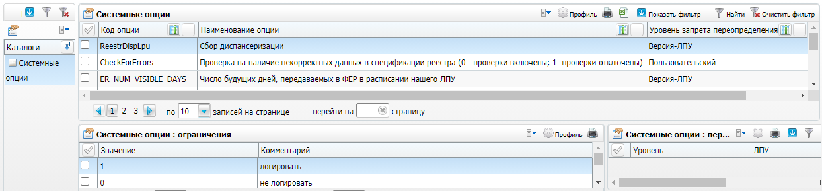

Рисунок 11 – Форма «Системные опции (Администратор)»

* выберите каталог «Нозологические регистры» в блоке «Каталоги»;
* выберите пункт контекстного меню «Добавить» в блоке «Системные опции». Откроется окно «Системные опции: добавление» (Рисунок 12);

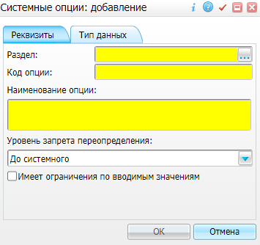

Рисунок 12 – Окно «Системные опции: добавление»

* заполните поля в окне «Системные опции: добавление» на вкладках «Реквизиты» и «Тип данных». Описание заполнения полей представлено в таблице ниже (Таблица 4).

Таблица 4 – Описание заполнения полей

| Раздел | Код опции | Наименование опции | Уровень запрета переопределения | Тип данных | Значение по умолчанию | Пояснение |
| --- | --- | --- | --- | --- | --- | --- |
| VISITS | ShowNRonFavSidebar | Показывать информацию по нозологическим регистрам на приеме врача в правом сайдбаре в разделе «Избранное» | До пользовательского | Число | 0 Не показывать | Опция регулирует отображение информации по нозологическим регистрам в правой части окна оказания приема в разделе «Избранное».  Возможные значения:   * «0» – не отображать информацию по нозологическим регистрам; * «1» – отображать информацию по нозологическим регистрам |
| NOS\_REGISTRS | ZNO\_DEFAULT\_LPU\_TO | Значение по умолчанию для поля «ЛПУ, в которое направлен документ» в онкологическом регистре | До версия-ЛПУ | Строка |  | В опции указывается код МО, являющейся онкологическим диспансером |
| NR\_REQUEST | CancerAllInOneReg | Вести все ЗНО пациента в одной регистрационной карте: 0 – нет, 1 – да | До системного | Число | 1 да | Опция регулирует ведение всех ЗНО пациента в одной регистрационной карте.  Возможные значения:   * «0» – возможно добавление только одного заболевания; * «1» – возможно добавление двух и более заболеваний |
| NOS\_REGISTRS | MorphTypeRequired | Обязательность для заполнения поля «Морфологический тип» в окне «Регистр онкологических больных» | До системного | Строка | 1;2 | Опция регулирует обязательность заполнения поля «Морфологический тип» в окне «Регистр онкологических больных».  В значении опции через символ «;» перечислены коды методов подтверждения диагноза, которые хранятся по пути «Система/ Словари-админ» в справочнике «Онкорегистр: Методы подтверждения диагноза» (код «ONKO\_VERIFIC\_METHODS»).  Поле обязательно для заполнения, если один или несколько из указанных на форме методов подтверждения диагноза присутствует в значении опции.  Поле необязательно для заполнения, если:   * ни один из указанных методов подтверждения не присутствует в значении опции; * значение опции не указано |
| NOS\_REGISTRS | ZNO\_DISS\_REASON | Обязательность ввода данных конференции при Утверждении Протокола запущенности | До версия-ЛПУ | Число | Указать значение «1» для включения СО или значение «0» для отключения | Опция регулирует вывод системного сообщения при утверждении Протокола запущенности и обязательность заполнения полей «Дата проведения» и «Причина поздней диагностики» при редактировании Протокола запущенности.  В случае выбора значения «1»:   * при утверждении Протокола запущенности ЗНО проверяется наличие записи о конференции. Если записи о конференции нет, выводится сообщение: «Отсутствуют данные о конференции и причине поздней диагностики. Утверждение запрещено». * при редактировании Протокола запущенности поля «Дата проведения» и «Причина поздней диагностики» являются обязательными для заполнения |

Для добавления ограничений системной опции выполните следующие действия:

* выберите настраиваемую системную опцию, которая имеет ограничения по вводимым значениям, в блоке «Системные опции»;
* выберите пункт контекстного меню «Добавить» в блоке «Системные опции: ограничения». Откроется окно добавления ограничения (Рисунок 13);

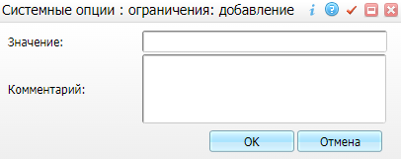

Рисунок 13 – Окно добавления ограничения

* заполните поля в открывшемся окне в соответствии с таблицей ниже (Таблица 5);

Таблица 5 – Заполнение полей в окне добавления ограничения

| Код настраиваемой системной опции | Значение | Комментарий |
| --- | --- | --- |
| ShowNRonFavSidebar | 0 | Не показывать |
| 1 | Показывать |
| CancerAllInOneReg | 0 | нет |
| 1 | да |
| ZNO\_DISS\_REASON | 0 | Включить |
| 1 | Отключить |

* нажмите на кнопку «ОК» для сохранения введенных данных. Добавленное ограничение отобразится в списке.

Для добавления переопределения значению по умолчанию выполните следующие действия:

* выберите опцию в блоке «Системные опции»;
* выберите пункт контекстного меню «Добавить» в блоке «Системные опции: переопределение». Откроется окно добавления переопределения (Рисунок 14);

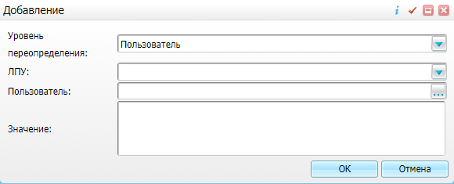

Рисунок 14 – Окно добавления переопределения

* заполните поля в открывшемся окне в соответствии с таблицей ниже (Таблица 6);

Таблица 6 – Заполнение полей в окне добавления переопределения

| Наименование поля | Обязательность | Пояснение |
| --- | --- | --- |
| Уровень переопределения | _scroll_external/icons/check-c2bfad53a9c939a40dfa558cd8c2e94c5c3a6cdad6befa232c8094c8e0e7911b.svg | Выбирается значение из выпадающего списка. Для выбора доступны следующие значения: «Версия/ЛПУ», «Пользователь» |
| ЛПУ | _scroll_external/icons/check-c2bfad53a9c939a40dfa558cd8c2e94c5c3a6cdad6befa232c8094c8e0e7911b.svg | Выбирается медицинская организация, для которой настраивается переопределение, из выпадающего списка |
| Возможно переопределение | _scroll_external/icons/check-c2bfad53a9c939a40dfa558cd8c2e94c5c3a6cdad6befa232c8094c8e0e7911b.svg | Устанавливается флажок, если необходима возможность переопределения для уровня «Пользователь».  **Примечание** – Флажок отображается, только если в поле «Уровень переопределения» выбрано значения «Версия/ЛПУ», так как только для уровня «Версия/ЛПУ» есть переопределение с уровнем «Пользователь» |
| Пользователь | _scroll_external/icons/check-c2bfad53a9c939a40dfa558cd8c2e94c5c3a6cdad6befa232c8094c8e0e7911b.svg | Пользователь, для которого настраивается переопределение.  Выбирается пользователь, для которого настраивается переопределение, из справочника «Пользователи системы» с помощью кнопки _scroll_external/attachments/worddavd164ba50fd89579e17350e8417fe3625-39d860af24259fe5f45d23a7fca2d6aaf4f3787a67675cdcf23caa34e49fd052.png.  **Примечание** – Поле отображается, только если в поле «Уровень переопределения» выбрано значения «Пользователь» |
| Значение | _scroll_external/icons/check-c2bfad53a9c939a40dfa558cd8c2e94c5c3a6cdad6befa232c8094c8e0e7911b.svg | Вводится значение СО или выбирается из выпадающего списка. Вариант ввода зависит от наличия у СО ограничения по вводимым значениям |

* нажмите на кнопку «ОК» для сохранения введенных данных. Добавленный уровень переопределение отобразится в списке.

# Настройка вкладки «Онкопрофилактика»

Чтобы настроить вкладку «Онкопрофилактика», настройте разделы и вкладки онкопрофилактики.

## Настройка разделов профилактики

Для настройки разделов профилактики выберите пункт главного меню «Настройки/ Настройки профилактики». Откроется форма «Настройки профилактики» (Рисунок 15), которая включает четыре блока:

* «Каталоги»;
* «Профилактики»;
* «Профилактики: услуги»;
* «Профилактики: Услуги маршрутизации».

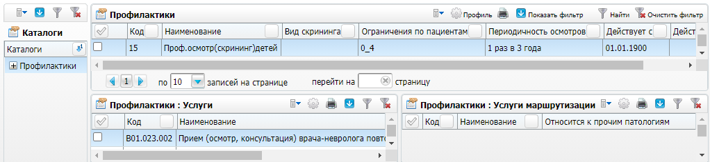

Рисунок 15 – Форма «Настройки профилактики»

### Добавления каталога «Онкопрофилактика»

Создайте каталог «Онкопрофилактика». Для этого выполните следующие действия:

* выберите пункт контекстного меню «Добавить» в блоке «Каталоги» формы «Настройки профилактики». Откроется окно «Каталоги: Добавление» (Рисунок 16);

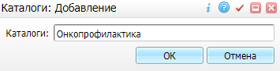

Рисунок 16 – Окно «Каталоги: Добавление»

* введите вручную в поле «Каталоги» значение «Онкопрофилактика»;
* нажмите на кнопку «ОК». Каталог «Онкопрофилактика» отобразится в блоке «Каталоги».

### Добавление разделов профилактики

Добавьте разделы профилактики для каталога «Онкопрофилактика». Для этого выполните следующие действия:

* выберите каталог «Онкопрофилактика» в блоке «Каталоги» формы «Настройки профилактики»;
* выберите пункт контекстного меню «Добавить» в блоке «Профилактики». Откроется окно «Профилактики: Добавление» (Рисунок 17);

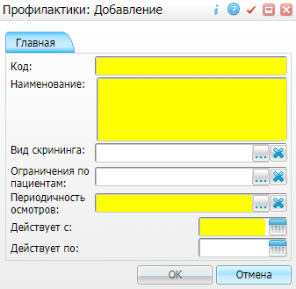

Рисунок 17 – Окно «Профилактики: Добавление»

* заполните поля в открывшемся окне согласно таблице ниже (Таблица 7);

Таблица 7 – Заполнение полей

| Наименование поля | Обязательность | Пояснение |
| --- | --- | --- |
| Код | _scroll_external/icons/check-c2bfad53a9c939a40dfa558cd8c2e94c5c3a6cdad6befa232c8094c8e0e7911b.svg | Введите вручную код раздела профилактики |
| Наименование | _scroll_external/icons/check-c2bfad53a9c939a40dfa558cd8c2e94c5c3a6cdad6befa232c8094c8e0e7911b.svg | Введите вручную наименование раздела профилактики |
| Вид скрининга |  | Выберите вид скрининг в окне «Профилактики» с помощью кнопки _scroll_external/attachments/worddavd164ba50fd89579e17350e8417fe3625-39d860af24259fe5f45d23a7fca2d6aaf4f3787a67675cdcf23caa34e49fd052.png. Для удаления значения нажмите на кнопку _scroll_external/attachments/image2021-9-9_9-56-6-d21e91e7c6c3830ab7c7bcfa4676ec57185e447a53ef6eefc5d54cd846e99ce4.png |
| Ограничения по пациентам |  | Выберите ограничения по пациентам из справочника «Ограничения по данным пациентам» с помощью кнопки _scroll_external/attachments/worddavd164ba50fd89579e17350e8417fe3625-39d860af24259fe5f45d23a7fca2d6aaf4f3787a67675cdcf23caa34e49fd052.png.Для удаления значения нажмите на кнопку _scroll_external/attachments/image2021-9-9_9-56-6-d21e91e7c6c3830ab7c7bcfa4676ec57185e447a53ef6eefc5d54cd846e99ce4.png |
| Периодичность осмотров | _scroll_external/icons/check-c2bfad53a9c939a40dfa558cd8c2e94c5c3a6cdad6befa232c8094c8e0e7911b.svg | Выберите периодичность осмотров из справочника «Периодичность осмотра» с помощью кнопки _scroll_external/attachments/worddavd164ba50fd89579e17350e8417fe3625-39d860af24259fe5f45d23a7fca2d6aaf4f3787a67675cdcf23caa34e49fd052.png. Для удаления значения нажмите на кнопку _scroll_external/attachments/image2021-9-9_9-56-6-d21e91e7c6c3830ab7c7bcfa4676ec57185e447a53ef6eefc5d54cd846e99ce4.png |
| Действует с | _scroll_external/icons/check-c2bfad53a9c939a40dfa558cd8c2e94c5c3a6cdad6befa232c8094c8e0e7911b.svg | Укажите дату начала действия раздела профилактики с помощью календаря или вручную |
| Действует по |  | Укажите дату окончания действия раздела профилактики с помощью календаря или вручную |

* нажмите на кнопку «ОК» после заполнения полей. Новый раздел профилактики отобразится в разделе «Профилактики».

### Настройка прав на разделы профилактики

Чтобы на вкладке «Онкопрофилактика» отображались только те профилактики, на которые у пользователя есть права, выполните следующую настройку:

* выделите каталог «Онкопрофилактика» на форме «Настройки профилактики»;
* выберите пункт контекстного меню «Назначение прав» на нужном разделе в блоке «Профилактики». Откроется окно «Права записи» (Рисунок 18);

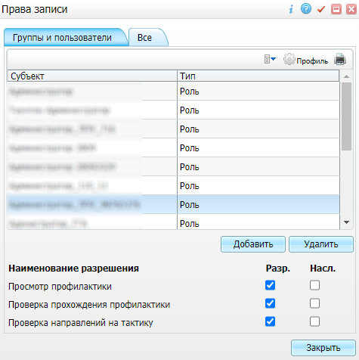

Рисунок 18 – Окно «Права записи»

* нажмите на кнопку «Добавить» в открывшемся окне. Откроется окно «Поиск пользователя/группы» (Рисунок 19);

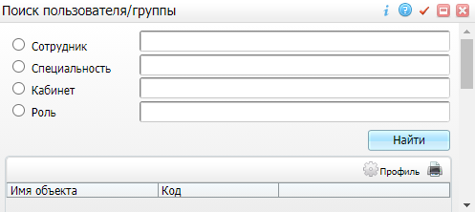

Рисунок 19 – Окно «Поиск пользователя/группы»

* укажите сотрудника/специальность/кабинет/роль, которой назначаются права, и нажмите кнопку «Найти». В нижнем блоке отобразится результат поиска;
* выделите необходимый результат поиска и нажмите кнопку «ОК»;
* укажите необходимые права с помощью флажков в блоке «Наименование разрешения»:
  + «Просмотр профилактики» – на вкладке «Онкопрофилактика» для пользователя будут отображаться только те профилактики, на просмотр которых у него есть права;
  + «Проверка прохождения профилактики» – оповещение о необходимости дать направление на профилактику будет отображаться только у тех пользователей, у которых есть соответствующее право;
  + «Проверка направлений на тактику» – оповещение о необходимости дать направление на тактику будет отображаться только у тех пользователей, у которых есть соответствующее право.
* нажмите на кнопку «Закрыть» после назначения прав;

### Добавление услуг профилактики

Добавьте перечень услуг для соответствующих разделов. Для этого выполните следующие действия:

* выберите нужный раздел в блоке «Профилактики»;
* выберите пункт контекстного меню «Добавить» в блоке «Профилактики: Услуги». Откроется окно «Услуги» (Рисунок 20);

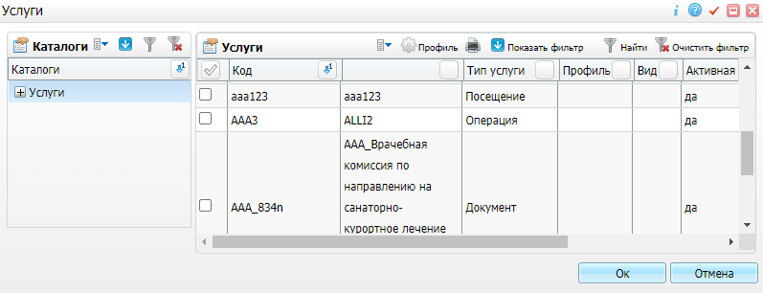

Рисунок 20 – Окно «Услуги»

* отметьте флажком необходимую услугу;
* нажмите на кнопку «Ок». Услуга отобразится в блоке «Профилактики: Услуги».

### Добавление услуг маршрутизации профилактики

Добавьте перечень услуг, предназначенных для последующей тактики обследования и лечения, для соответствующих разделов. Для этого выполните следующие действия:

* выберите нужный раздел в блоке «Профилактики»;
* выберите пункт контекстного меню «Добавить» в блоке «Профилактики: Услуги маршрутизации». Откроется окно «Профилактики: Услуги маршрутизации: добавление» (Рисунок 21);

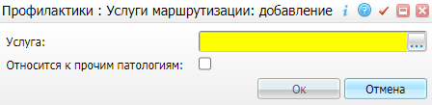

Рисунок 21 – Окно «Профилактики: Услуги маршрутизации: добавление»

* выберите услугу из справочника «Услуги» с помощью кнопки _scroll_external/attachments/worddavd164ba50fd89579e17350e8417fe3625-81f51dfb8473bc82f6844111627306827aea7c182f03d3c3033a301f0396438a.png, установите при необходимости флажок «Относится к прочим патологиям»;
* нажмите на кнопку «Ок». Услуга маршрутизации отобразится в блоке «Профилактики: Услуги маршрутизации».

## Добавление вкладки «Онкопрофилактика» в шаблон услуги

Добавьте вкладку «Онкопрофилактика» в шаблон услуги. Для этого выполните следующие действия:

* выберите пункт главного меню «Система/ Конструктор шаблонов услуг/ Состав шаблонов (вкладки)». Откроется форма настройки вкладок приема (Рисунок 22), которая включает три блока: «Каталоги», «Вкладки приемов», «Вкладки шаблонов: поля»;

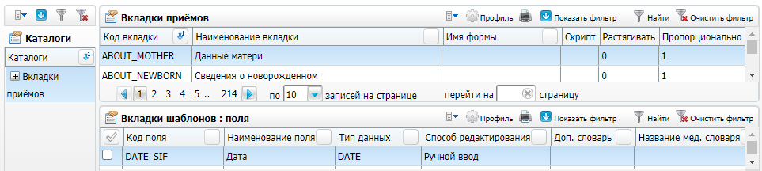

Рисунок 22 – Форма настройки вкладок приема

* выберите нужный каталог в блоке «Каталоги»;
* выберите пункт контекстного меню «Добавить» в блоке «Вкладки приемов». Откроется окно «Вкладки приемов: Добавление» (Рисунок 23);

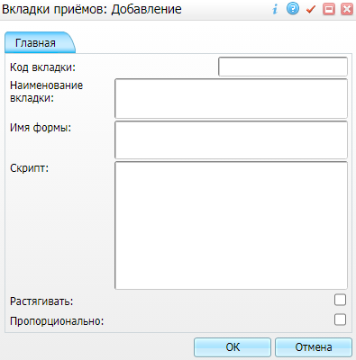

Рисунок 23 – Окно «Вкладки приемов: Добавление»

* заполните поля в открывшемся окне согласно таблице ниже (Таблица 8);

Таблица 8 – Заполнение полей в окне добавления вкладки

| Код вкладки | Наименование вкладки | Имя формы | Пропорционально |
| --- | --- | --- | --- |
| PPX\_ONKO\_PROF | Онкопрофилактика | Visit/PPX\_ONKO\_PROF | Устанавливается флажок |

* нажмите на кнопку «ОК» для сохранения внесенных данных. Запись вкладки появится в окне «Вкладки приемов»;
* нажмите на кнопку «Ок» в окне «Вкладки приемов». Запись вкладки появится в поле «Вкладка» окна добавления вкладок шаблонов услуг;
* укажите нужное значение в поле «Порядок следования»;
* нажмите на кнопку «ОК». Осуществится сохранение данных вкладки, запись вкладки отобразится на вкладке «Вкладки приемов» формы настройки шаблонов услуг.

# Настройки регистра высокого онкологического риска

## Добавление регистра высокого онкологического риска

Для добавления регистра высокого онкологического риска выполните следующие действия:

* выберите пункт главного меню «Настройки/ Настройка диспансерного наблюдения/ Нозологические регистры». Откроется форма «Нозологические регистры» (Рисунок 24);

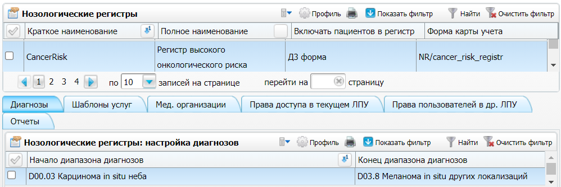

Рисунок 24 – Форма «Нозологические регистры»

* выберите пункт контекстного меню «Добавить» в блоке «Нозологические регистры». Откроется окно «Нозологические регистры: добавление» (Рисунок 25);

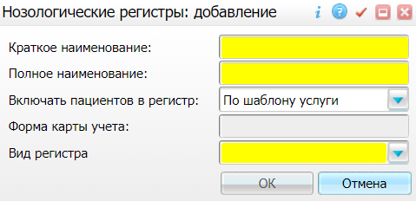

Рисунок 25 – Окно «Нозологические регистры: добавление»

* заполните поля в открывшемся окне согласно таблице ниже (Таблица 9);

Таблица 9 – Заполнение полей в окне добавления нозологического регистра

| Краткое наименование | Полное наименование | Включать пациентов в регистр | Форма карты учета | Регион | Вид регистра |
| --- | --- | --- | --- | --- | --- |
| CancerRisk | Регистр высокого онкологического риска | При заполнении D3-формы | NR/cancer\_risk\_registr | 0 | Риск онкология |

* нажмите на кнопку «ОК» после заполнения полей. Регистр отобразится в блоке «Нозологические регистры»;
* заполните вкладки в нижнем блоке. Подробное описание вкладок представлено ниже.

### Заполнение вкладки «Мед. организации»

На данной вкладке производится настройка медицинских организаций, которые могут включать пациентов в регистр.

Для настройки медицинских организаций, которые могут включать пациентов в регистр, выполните следующие действия:

* выберите запись регистра «Регистр высокого онкологического риска» в блоке «Нозологические регистры»;
* выберите пункт контекстного меню «Добавить» на вкладке «Мед. организации». Откроется окно «Основная Таблица ЛПУ» (Рисунок 26);

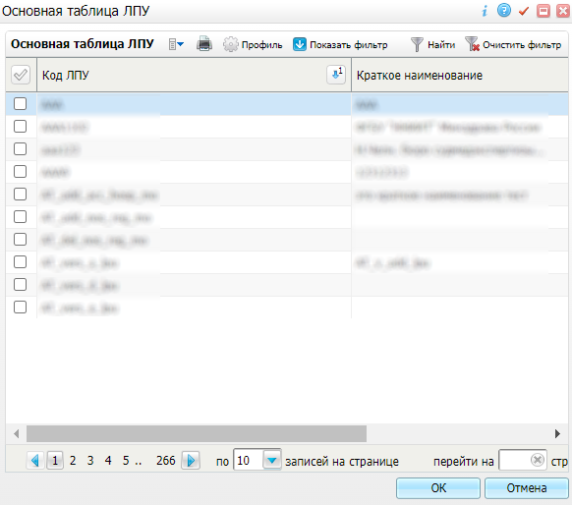

Рисунок 26 – Окно «Основная Таблица ЛПУ»

* отметьте флажками организации, в которых будут создаваться записи в регистре;
* нажмите на кнопку «ОК». Мед. организации отобразятся на вкладке «Мед. организации».

### Заполнение вкладки «Права доступа в текущем ЛПУ»

На данной вкладке производится настройка прав доступа. Вкладка включает три блока: «Назначение прав», «Права», «Права на статусы извещений» (Рисунок 27).

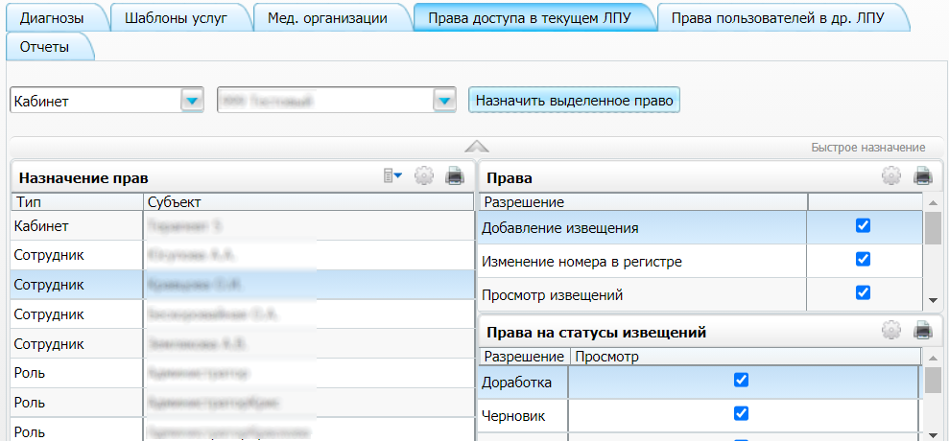

Рисунок 27 – Вкладка «Права доступа в текущем ЛПУ»

Чтобы настроить права, выполните следующие действия:

* выберите кабинет/роль/специальность/сотрудника из выпадающего списка в первом поле;
* выберите значение из выпадающего списка во втором поле;
* отметьте флажками необходимые права в зависимости от роли в регистре в блоке «Права»;
* отметьте флажками необходимые права в зависимости от роли в регистре в блоке «Права на статусы извещений»;
* нажмите на кнопку «Назначить выделенное право».

### Заполнение вкладки «Отчеты»

На данной вкладке производится настройка отчетов регистра высокого онкологического риска (Рисунок 28).

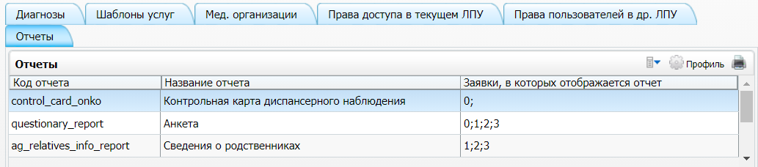

Рисунок 28 –Вкладка «Отчеты»

Чтобы добавить отчет, выполните следующие действия:

* выберите пункт контекстного меню «Добавить». Откроется окно «Отчеты: Добавление» (Рисунок 29);

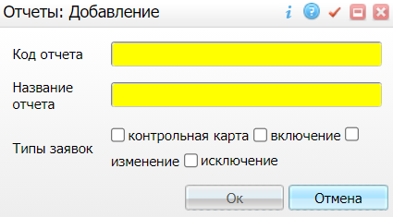

Рисунок 29 – Окно «Отчеты: Добавление»

* настройте отчеты в соответствии с таблицей ниже (Таблица 10);

Таблица 10 – Настройка отчетов

| Код отчета | Название отчета | Типы заявок |
| --- | --- | --- |
| control\_card\_onko | Контрольная карта диспансерного наблюдения | Контрольная карта |
| ag\_relatives\_info\_report | Сведения о родственниках | Включение;  Изменение;  Исключение |
| questionary\_report | Анкета | Включение;  Изменение;  Исключение |

* нажмите на кнопку «Ок» после заполнения полей.

## Добавление нового типа регистра

Заведите новый тип регистра. Для этого выполните следующие действия:

* выберите пункт главного меню «Система/ Словари-админ». Откроется форма настройки словарей (Рисунок 30);

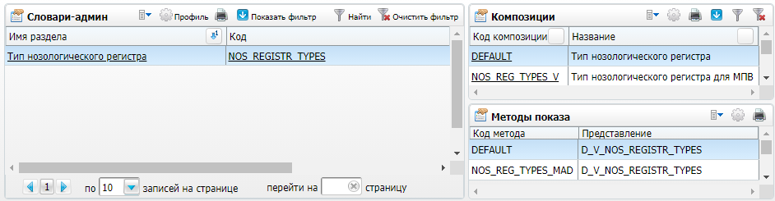

Рисунок 30 – Форма настройки словарей

* найдите по имени раздела или коду словарь «Тип нозологического регистра» (код словаря «NOS\_REGISTR\_TYPES»);
* перейдите по ссылке с наименованием раздела или кода. Откроется окно «Тип нозологического регистра» с созданными значениями (Рисунок 31);

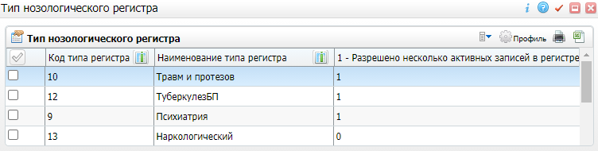

Рисунок 31 – Окно «Тип нозологического регистра»

**Примечание** – С помощью пунктов контекстного меню возможно добавить, просмотреть, отредактировать и удалить тип регистра.

* выберите пункт контекстного меню «Добавить» для добавления нового типа регистра. Откроется окно «Тип нозологического регистра: Добавление» (Рисунок 32);

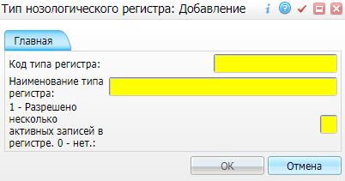

Рисунок 32 – Окно «Тип нозологического регистра: Добавление»

* заполните поля в открывшемся окне согласно таблице ниже (Таблица 11);

Таблица 11 – Заполнение полей в окне добавления типа нозологического регистра

| Код типа регистра | Наименование типа регистра | 1 - Разрешено несколько активных записей в регистре. 0 - нет. |
| --- | --- | --- |
| 7 | Риск онкология | 1 |

* нажмите на кнопку «ОК» после заполнения полей. Новый тип регистра отобразится в словаре «Тип нозологического регистра».

## Добавление причин снятия с учета для регистра

Заведите причины снятия с учета для регистра. Для этого выполните следующие действия:

* выберите пункт главного меню «Система/ Словари-админ». Откроется форма настройки словарей (Рисунок 33);

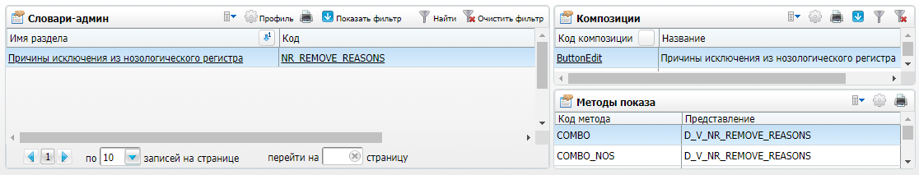

Рисунок 33 – Форма настройки словарей

* найдите по имени раздела или коду словарь «Причины исключения из нозологического регистра» (код словаря «NR\_REMOVE\_REASONS»);
* перейдите по ссылке с наименованием раздела или кода. Откроется окно «Причины исключения из нозологического регистра» с созданными значениями (Рисунок 34);

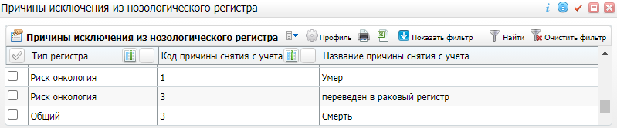

Рисунок 34 – Окно «Причины исключения из нозологического регистра»

**Примечание** – С помощью пунктов контекстного меню возможно добавить, просмотреть, отредактировать и удалить причины исключения из регистра.

* выберите пункт контекстного меню «Добавить» для добавления причины исключения из нозологического регистра. Откроется окно «Причины исключения из нозологического регистра: Добавление» (Рисунок 35);

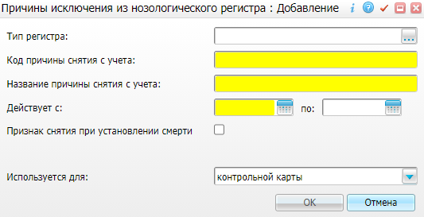

Рисунок 35 – Окно «Причины исключения из нозологического регистра: Добавление»

* заполните поля в открывшемся окне. Значения для добавления причин исключения из регистра описаны в таблице ниже (Таблица 12).

Таблица 12 **–** Заполнение полей в окне добавления причин исключения из нозологического регистра

| Тип регистра | Код причины снятия с учета | Название причины снятия с учета | Действует с |
| --- | --- | --- | --- |
| Риск онкология | 1 | Умер | Указывается дата начала действия причины |
| 2 | Выехал |
| 3 | Переведен в раковый регистр |

## Настройка ролей регистра высокого онкологического риска

Предоставьте права на действия в разделах регистра высокого онкологического риска. Для этого выполните следующие действия:

* выберите пункт главного меню «Администратор/ Назначение прав ролям». Откроется форма «Назначение прав на роли» (Рисунок 36);

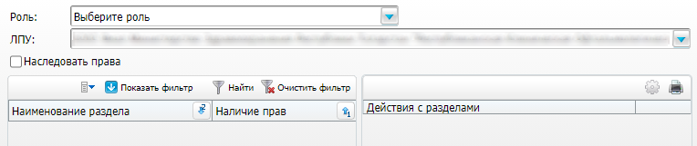

Рисунок 36 – Форма «Назначение прав на роли»

* выберите в поле «Роль» необходимую роль;
* выберите в поле «ЛПУ» необходимую МО;

**Примечание** – Если установлен флажок «Наследовать права» на главном разделе, тогда права на подразделы и подкаталоги будут наследоваться автоматически.

* назначьте права на разделы. Для этого установите флажки в пунктах блоков «Наименование раздела» и «Действия с разделами». Перечень прав для работы с разделами представлен ниже (Таблица 13).

Таблица 13 – Перечень прав для работы с разделами

| Наименование раздела |
| --- |
| Нозологические регистры заявки (версионный раздел) |
| Нозологические регистры заявки: Анкета для выявления онкологического риска (версионный раздел) |
| Нозологические регистры заявки : Выполнение плана диспансерного учета (версионный раздел) |
| Нозологические регистры заявки : Выполнение плана диспансерного учета : Результаты наблюдения (версионный раздел) |
| Нозологические регистры пациенты (версионный раздел) |
| Нозологические регистры пациенты : Анкета для выявления онкологического риска (версионный раздел) |
| Нозологические регистры пациенты : Выполнение плана диспансерного учета : Результаты наблюдения (версионный раздел) |
| Нозологические регистры пациенты: ЛПУ наблюдения (версионный раздел) |
| Нозологические регистры пациенты : ЛПУ прикрепления (версионный раздел) |
| Нозологические регистры пациенты : Риск заболевания (версионный раздел) |
| Нозологические регистры пациенты : История изменений (версионный раздел) |
| Нозологические регистры пациенты : Риск заболевания (версионный раздел) |
| Нозологические регистры пациенты : Риск заболевания : Причины включения в регистр (версионный раздел) |
| Нозологические регистры пациенты : Родственники пациента (версионный раздел) |
| Нозологические регистры пациенты : Исключение из регистра (версионный раздел) |
| Анкеты |
| Анкеты: Вопросы в анкете |
| Анкеты: Вопросы в анкете: Ответы |
| Контрагенты (версионный раздел) |
| Контрагенты: Заполненные анкеты |
| Контрагенты: Заполненные анкеты: Ответы |

## Настройка анкеты

### Создание анкеты

Добавьте анкету, вопросы и варианты ответов к вопросам.

#### Добавление анкеты

Для добавления анкеты выполните следующие действия:

* выберите пункт главного меню «Настройки/ Настройка анкет». Откроется форма настройки анкет (Рисунок 37), которая включает четыре блока: «Каталоги», «Анкеты», «Анкеты: Вопросы в анкете», «Анкеты: Вопросы в анкете: Анкеты»;

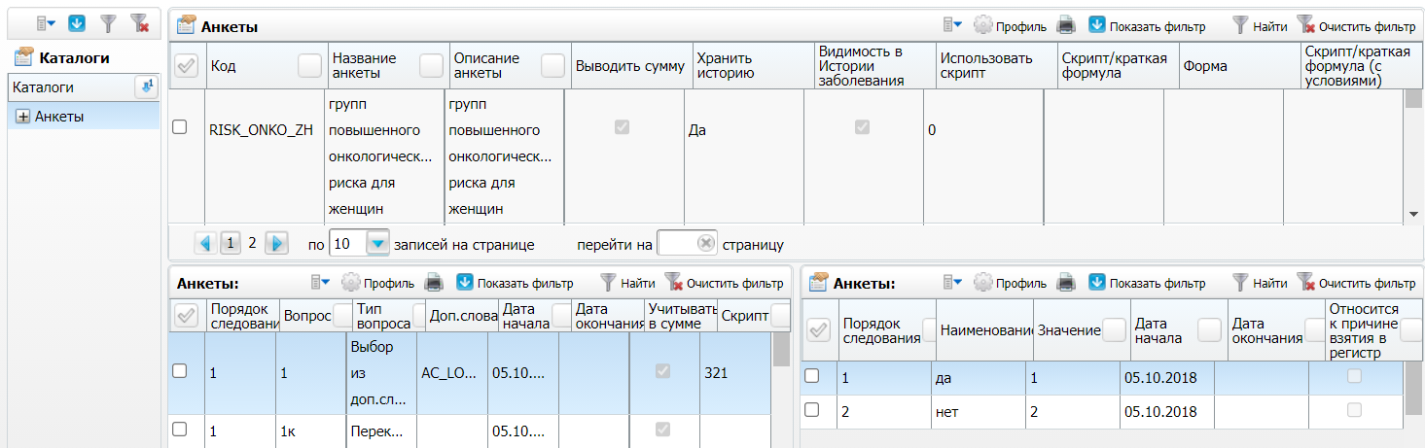

Рисунок 37 – Форма настройки анкет

* выберите пункт контекстного меню «Добавить» в блоке «Анкеты». Откроется окно «Анкеты: добавление» (Рисунок 38);

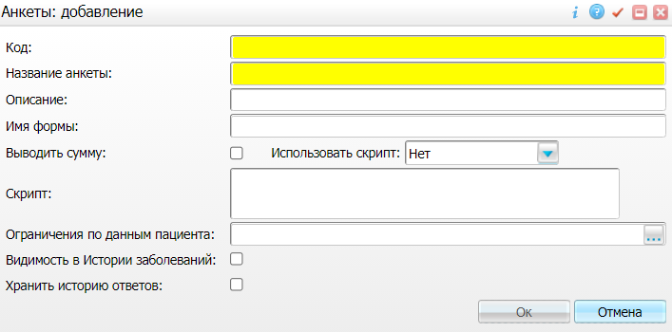

Рисунок 38 – Окно «Анкеты: добавление»

* заполните поля в открывшемся окне согласно таблице ниже (Таблица 14);

Таблица 14 – Заполнение полей в окне добавления анкеты

| Код | Название анкеты | Описание | Тип анкеты | Выводить сумму | Ограничения по данным пациента | Видимость в Истории заболеваний |
| --- | --- | --- | --- | --- | --- | --- |
| RISK\_ONKO\_M | Анкета для выявления групп повышенного онкологического риска для мужчин | Анкета для выявления групп повышенного онкологического риска для мужчин | Опросник | Устанавливается флажок | Мужчины | Устанавливается флажок |
| RISK\_ONKO\_ZH | Анкета для выявления групп повышенного онкологического риска для женщин | Анкета для выявления групп повышенного онкологического риска для женщин | Опросник | Устанавливается флажок | Женщины | Устанавливается флажок |

* нажмите на кнопку «Ок» после заполнения. Анкета отобразится в блоке «Анкеты».

#### Добавление вопросов в анкете

Далее добавьте вопросы в анкете. Для этого выполните следующие действия:

* выделите строку с анкетой в блоке «Анкеты»;
* выберите пункт контекстного меню «Добавить» в блоке «Анкеты: Вопросы в анкете». Откроется окно «Анкеты: Вопросы в анкете: добавление» (Рисунок 39);

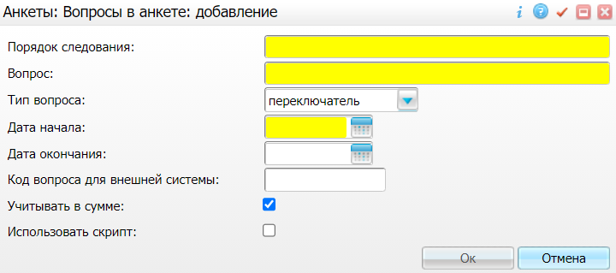

Рисунок 39 – Окно «Анкеты: Вопросы в анкете: добавление»

* заполните поля в открывшемся окне согласно таблице ниже (Таблица 15);

Таблица 15 – Заполнение полей в окне добавления вопросов анкеты

| Код настраиваемой анкеты | Порядок следования | Вопрос | Тип вопроса | Дата начала | Учитывать в сумме |
| --- | --- | --- | --- | --- | --- |
| RISK\_ONKO\_M | 1 | Курите ли вы? | Переключатель | Указывается дата начала действия вопроса | Устанавливается флажок |
| 2 | Сколько лет курите? | Переключатель |
| 3 | Сколько сигарет в день? | Переключатель |
| 4 | Как часто употребляете фрукты? | Переключатель |
| 5 | Как часто употребляете овощи и зелень? | Переключатель |
| 6 | Как часто употребляете мясо? | Переключатель |
| 7 | Как часто употребляете алкоголь? | Переключатель |
| 8 | Как часто употребляете изделия из мяса? | Переключатель |
| 9 | Какую пищу предпочитаете | Переключатель |
| 10 | Есть (или были) ли у вас следующие заболевания? | Множественный выбор |
| 11 | Есть ли у вас ближайшие кровные родственники, которые болели раком (Отец/Мать, Сестра/Брат, Сын/Дочь)? | Переключатель |
| 12 | Сколько ближайших кровных родственников болели раком? | Переключатель |
| 13 | Есть ли среди ваших ближайших кровных родственников случаи заболевания? | Множественный выбор |
| 14 | Работа с химикатами, продуктами нефтепереработки | Переключатель |
| 15 | Частые стрессовые ситуации: | Переключатель |
| 16 | Испытываете ли вы следующие симптомы | Множественный выбор |
| RISK\_ONKO\_ZH | 1 | Начало менструаций | Переключатель |
| 2 | Первые роды | Переключатель |
| 3 | Количество родов | Ручной ввод |
| 4 | Количество абортов | Переключатель |
| 5 | Менопауза (климакс) | Переключатель |
| 6 | Сколько вам было лет, когда вы начали половую жизнь? | Переключатель |
| 7 | Инфицированы ли Вы вирусом папилломы человека? | Переключатель |
| 8 | Курите ли вы? | Переключатель |
| 9 | Сколько лет курите? | Переключатель |
| 10 | Сколько сигарет в день? | Переключатель |
| 11 | Как часто употребляете фрукты? | Переключатель |
| 12 | Как часто употребляете овощи и зелень? | Переключатель |
| 13 | Как часто употребляете мясо? | Переключатель |
| 14 | Как часто употребляете алкоголь? | Переключатель |
| 15 | Как часто употребляете изделия из мяса? | Переключатель |
| 16 | Какую пищу предпочитаете | Переключатель |
| 17 | Есть (или были) ли у вас следующие заболевания? | Множественный выбор |
| 18 | Есть ли у вас ближайшие кровные родственники, которые болели раком (Отец/Мать, Сестра/Брат, Сын/Дочь)? | Переключатель |
| 19 | Сколько ближайших кровных родственников болели раком? | Переключатель |
| 20 | Есть ли среди ваших ближайших кровных родственников случаи заболевания? | Множественный выбор |
| 21 | Работа с химикатами, продуктами нефтепереработки | Переключатель |
| 22 | Частые стрессовые ситуации: да (1) \ нет (0) | Переключатель |
| 23 | Испытываете ли вы следующие симптомы: | Множественный выбор |

* нажмите на кнопку «Ок» после заполнения. Вопрос отобразится в блоке «Анкеты: Вопросы в анкете». Таким образом добавьте поочередно все вопросы.

#### Добавление вариантов ответов на вопросы

Добавьте при необходимости варианты ответов на вопросы. Для этого выполните следующие действия:

* выделите строку с вопросом в блоке «Анкеты: Вопросы в анкете»;
* выберите пункт контекстного меню «Добавить» в блоке «Анкеты: Вопросы в анкете: Ответы». Откроется окно «Анкеты: Вопросы в анкете: Ответы: добавление» (Рисунок 40);

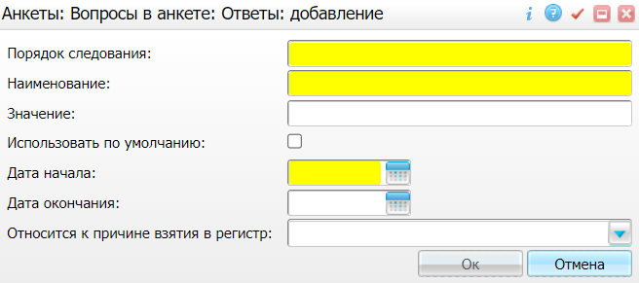

Рисунок 40 – Окно «Анкеты: Вопросы в анкете: Ответы: добавление»

* заполните поля в открывшемся окне согласно таблице ниже (Таблица 16);

Таблица 16 – Заполнение полей

| Наименование поля | Обязательность | Пояснение |
| --- | --- | --- |
| Порядок следования | _scroll_external/icons/check-c2bfad53a9c939a40dfa558cd8c2e94c5c3a6cdad6befa232c8094c8e0e7911b.svg | Введите вручную порядок следования ответа |
| Наименование | _scroll_external/icons/check-c2bfad53a9c939a40dfa558cd8c2e94c5c3a6cdad6befa232c8094c8e0e7911b.svg | Введите вручную вариант ответа |
| Значение |  | Введите вручную значение |
| Использовать по умолчанию |  | Установите флажок при необходимости |
| Дата начала | _scroll_external/icons/check-c2bfad53a9c939a40dfa558cd8c2e94c5c3a6cdad6befa232c8094c8e0e7911b.svg | Укажите дату начала с помощью календаря или вручную |
| Дата окончания |  | Укажите дату окончания с помощью календаря или вручную |
| Относится к причине взятия в регистр |  | Выберите значение из выпадающего списка |

* нажмите на кнопку «Ок» после заполнения. Вопрос отобразится в блоке «Анкеты: Вопросы в анкете: Ответы». Таким образом добавьте поочередно все варианты ответов.

### Добавление вкладки «Анкета» в шаблон приема

Для создания вкладки приема «Анкета» выполните следующие действия:

* выберите пункт главного меню «Система/ Конструктор шаблонов услуг/ Состав шаблонов (вкладки)». Откроется форма настройки вкладок шаблонов, которая включает три блока: «Каталоги», «Вкладки приемов», «Вкладки шаблонов: поля»;
* выберите пункт контекстного меню «Добавить» в блоке «Вкладки приемов». Откроется окно «Вкладки приемов: Добавление» (Рисунок 41);

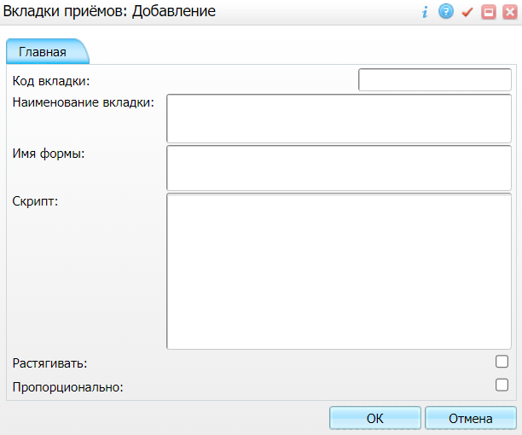

Рисунок 41 – Окно «Вкладки приемов: Добавление»

* заполните поля в открывшемся окне согласно таблице ниже (Таблица 17);

Таблица 17 – Заполнение полей в окне добавления вкладки

| Код вкладки | Наименование вкладки | Имя формы | Скрипт | Пропорционально |
| --- | --- | --- | --- | --- |
| questionary | Анкета | Questionaries/questionaries\_tab | setVar('QUESTIONARY\_CODE', 'RISK\_ONKO\_ZH;RISK\_ONKO\_M'); | Устанавливается флажок |

* нажмите на кнопку «ОК» для сохранения внесенных данных. Запись вкладки появится в окне «Вкладки приемов»;
* нажмите на кнопку «Ок» в окне «Вкладки приемов». Запись вкладки появится в поле «Вкладка» окна добавления вкладок шаблонов услуг;
* укажите нужное значение в поле «Порядок следования»;
* нажмите на кнопку «ОК». Осуществится сохранение данных вкладки, запись вкладки отобразится на вкладке «Вкладки приемов» формы настройки шаблонов услуг.

## Настройка пользовательских отчетов для регистра высокого онкологического риска

Создайте пользовательские отчеты и добавьте их в шаблон приема.

### Создание пользовательских отчетов

Для создания пользовательских отчетов выполните следующие действия:

* выберите пункт главного меню «Система/ Настройка отчетов/ Пользовательские отчеты». Откроется форма настройки пользовательских отчетов (Рисунок 42), которая включает три блока: «Каталоги», «Пользовательские отчеты», «Параметры»;

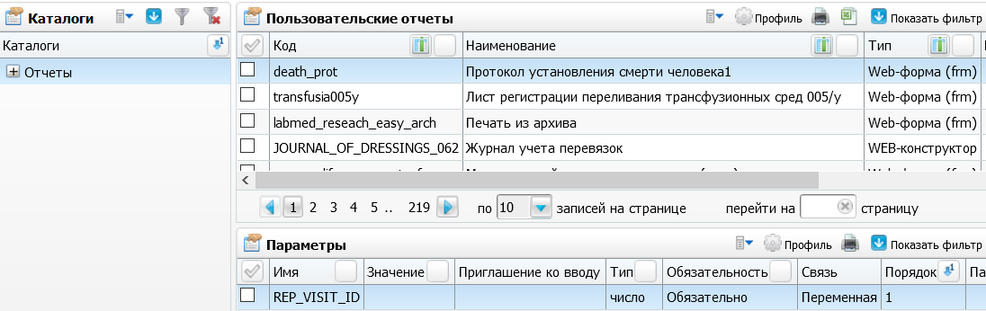

Рисунок 42 – Форма настройки пользовательских отчетов

* выберите пункт контекстного меню «Добавить» в блоке «Пользовательские отчеты». Откроется окно «Отчеты: добавление» (Рисунок 43);

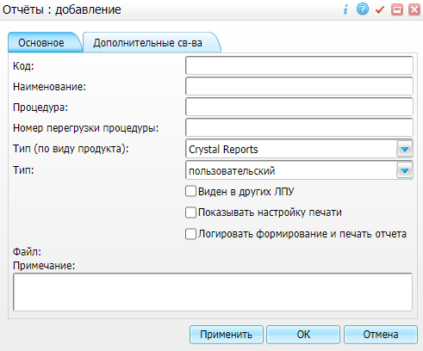

Рисунок 43 – Окно «Отчеты: добавление»

* заполните поля в открывшемся окне согласно таблице ниже (Таблица 18);

Таблица 18 – Заполнение полей в окне добавления отчетов

| Код | Наименование | Тип (по виду продукта) | Тип | Файл |
| --- | --- | --- | --- | --- |
| questionary\_report | Отчетная форма анкеты | WEB-форма (frm) | пользовательский | Reports/Statistic/questionary\_report |
| ag\_relatives\_info\_report | Сведения о родственниках | WEB-форма (frm) | пользовательский | Reports/ControlCard/ag\_relatives\_info\_report |
| control\_card\_onko | Контрольная карта диспансерного наблюдения для онкориска | WEB-форма (frm) | пользовательский | /Reports/ControlCard/control\_card\_onko |

* нажмите на кнопку «ОК» после заполнения полей. Запись отобразится в блоке «Пользовательские отчеты».

Далее настройте параметры отчетов. Для этого выполните следующие действия:

* выберите нужный отчет в блоке «Пользовательские отчеты»;
* выберите пункт контекстного меню «Добавить» в блоке «Параметры». Откроется окно «Параметры отчета: добавление» (Рисунок 44);

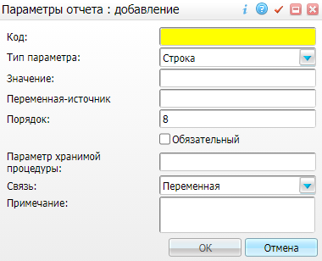

Рисунок 44 – Окно «Параметры отчета: добавление»

* заполните поля в открывшемся окне согласно таблице ниже (Таблица 19);

Таблица 19– Заполнение параметров отчетов

| Код настраиваемого отчета | Код | Тип параметра | Порядок | Связь |
| --- | --- | --- | --- | --- |
| questionary\_report | AGENT | Число | 1 | Переменная |
| AGENT\_QUEST\_ID | Строка | 2 | Переменная |
| QUESTIONARY\_CODE | Строка | 3 | Переменная |
| ag\_relatives\_info\_report | AGENT | Строка | 1 | Переменная |
| control\_card\_onko | REP\_VISIT\_ID | Число | 1 | Переменная |
| ID | Число | 2 | Идентификатор записи |
| CARD\_ID | Число | 3 | Переменная |

* нажмите на кнопку «ОК» для сохранения внесенных данных. Запись отобразится в блоке «Параметры».

### Добавление отчетов в шаблон приема

Для добавления пользовательских отчетов в шаблон приема выполните следующие действия:

* выберите пункт главного меню «Система/ Конструктор шаблонов услуг/ Шаблоны услуг». Откроется форма настройки шаблонов услуг;
* выберите нужный шаблон в блоке «Шаблоны приемов»;
* выберите пункт контекстного меню «Добавить» на вкладке «Отчеты» в нижней части формы. Откроется окно «Отчет» (Рисунок 45);

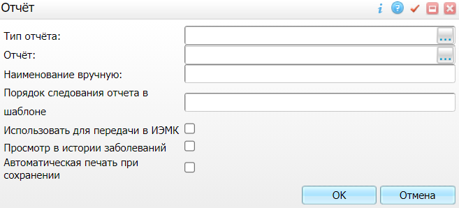

Рисунок 45 – Окно «Отчет»

* заполните поочередно поля в открывшемся окне данными из таблицы ниже (Таблица 20);

Таблица 20 – Заполнение полей окна «Отчет»

| Тип отчета | Отчет |
| --- | --- |
| 15 | questionary\_report |
| 15 | ag\_relatives\_info\_report |
| 99 | control\_card\_onko |

* нажмите на кнопку «ОК». Отчеты появятся на вкладке «Отчеты».

# Настройка регистра онкологических больных

Для добавления регистра онкологических больных выполните следующие действия:

* выберите пункт главного меню «Настройки/ Настройка диспансерного наблюдения/ Нозологические регистры». Откроется форма «Нозологические регистры» (Рисунок 46);

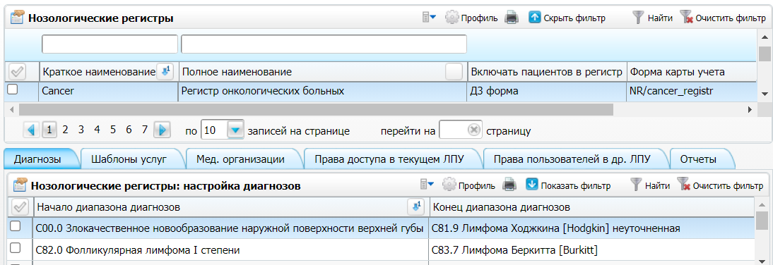

Рисунок 46 – Форма «Нозологические регистры»

* выберите пункт контекстного меню «Добавить» в блоке «Нозологические регистры». Откроется окно «Нозологические регистры: добавление» (Рисунок 47);



Рисунок 47 – Окно «Нозологические регистры: добавление»

* заполните поля в открывшемся окне согласно таблице ниже (Таблица 21);

Таблица 21 – Заполнение полей в окне добавления нозологического регистра

| Краткое наименование | Полное наименование | Включать пациентов в регистр | Форма карты учета | Регион | Вид регистра |
| --- | --- | --- | --- | --- | --- |
| Cancer | Регистр онкологических больных | При заполнении D3-формы | NR/cancer\_registr | 0 | Онкология |

* нажмите на кнопку «ОК» после заполнения полей. Регистр отобразится в блоке «Нозологические регистры»;
* заполните вкладки в нижнем блоке. Подробное описание вкладок представлено ниже.

## Заполнение вкладки «Диагнозы»

На данной вкладке производится настройка диагнозов злокачественного новообразования, по которым будет происходить включение пациента в регистр (Рисунок 48).

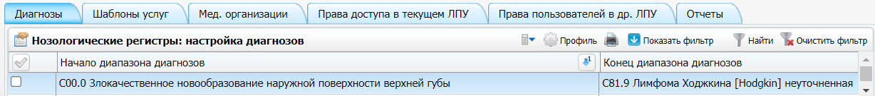

Рисунок 48 –Вкладка «Диагнозы»

Если в диапазоне не будут настроены диагнозы C00 – C97 и D00 – D09, то при установлении данных диагнозов в окне приема или в рабочем окне врача стационара, окно формирования извещения о включении больного в регистр открыто не будет.

Чтобы настроить диапазон диагнозов, выполните следующие действия:

* выберите пункт контекстного меню «Добавить». Откроется окно «Настройка диагнозов: добавление» (Рисунок 49);

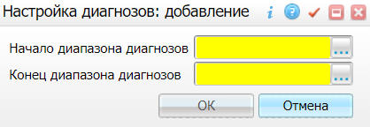

Рисунок 49 – Окно «Настройка диагнозов: добавление»

* выберите начало и конец диапазона из справочника МКБ-10 с помощью кнопки _scroll_external/attachments/skrin-4025033389d2a6ce01d5c89d3cd20c3bab2edf97625d33ccc521c1e5efa7e48c.png;
* нажмите на кнопку «ОК» после заполнения полей.

## Заполнение вкладки «Мед. организации»

На данной вкладке производится настройка медицинских организаций, которые могут включать пациентов в регистр (Рисунок 50).

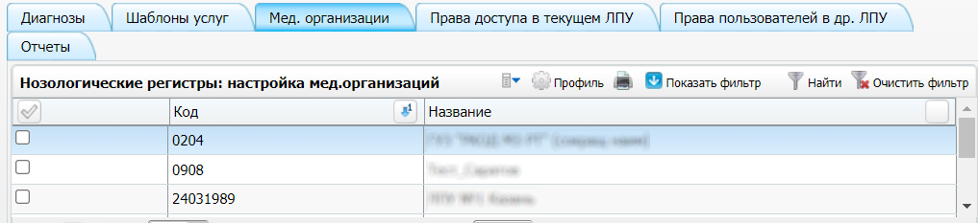

Рисунок 50 – Вкладка «Мед. организации»

Чтобы настроить список медицинских организаций, выполните следующие действия:

* выберите пункт контекстного меню «Добавить». Откроется окно «Основная Таблица ЛПУ»;
* отметьте флажками необходимые организации, в которых будут создаваться записи в регистре;
* нажмите на кнопку «ОК». Мед. организации отобразятся на вкладке «Мед. организации».

## Заполнение вкладки «Права доступа в текущем ЛПУ»

На данной вкладке производится настройка прав доступа (Рисунок 51). Вкладка включает три блока: «Назначение прав», «Права», «Права на статусы извещений».

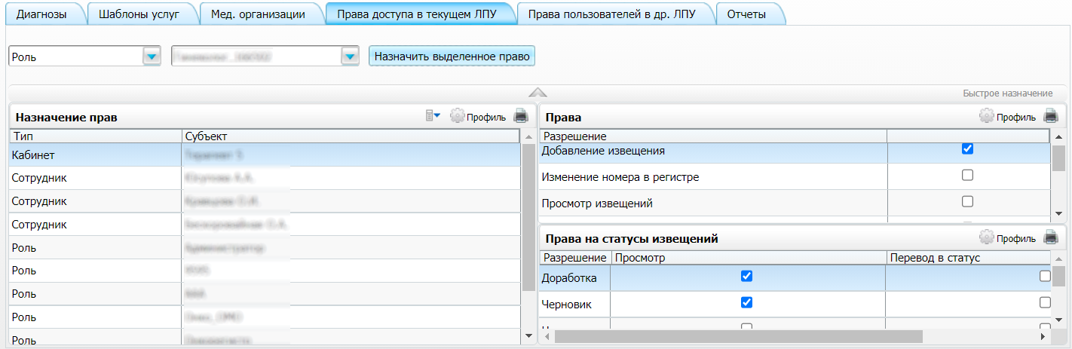

Рисунок 51 – Вкладка «Права доступа в текущем ЛПУ»

Чтобы настроить права, выполните следующие действия:

* выберите кабинет/роль/специальность/сотрудника из выпадающего списка в первом поле;
* выберите значение из выпадающего списка во втором поле;
* отметьте флажками необходимые права в зависимости от роли в регистре в блоке «Права» (Таблица 22);

Таблица 22 – Перечень прав в регистре в блоке «Права»

| Право | Пояснение |
| --- | --- |
| Добавление извещения | Право позволяет добавлять извещения в регистр |
| Изменение номера в регистре | Право позволяет изменять номер в регистре |
| Просмотр извещений | Право позволяет просматривать извещения |
| Просмотр нозологического регистра | Право позволяет просматривать нозологический регистр |
| Просмотр полного регистра | Право позволяет просматривать весь регистр |
| Редактирование регистрационной карты | Право позволяет редактировать регистрационную карту |
| Редактирование чужих записей | Право позволяет редактировать чужие записи в регистре |
| Удаление извещения | Право позволяет удалять извещения в регистре |

* отметьте флажками необходимые права в зависимости от роли в регистре в блоке «Права на статусы извещений» (Таблица 23);

Таблица 23 – Перечень прав в регистре в блоке «Права на статусы извещений»

| Право | Пояснение |
| --- | --- |
| Доработка | Право позволяет просматривать извещения в статусе «Доработка». Право «Перевод в статус» позволяет отправлять извещения на доработку |
| Черновик | Право позволяет просматривать извещения в статусе «Черновик». Право «Перевод в статус» позволяет возвращать извещения утверждения |
| Новое | Право позволяет просматривать извещения в статусе «Новое». Право «Перевод в статус» позволяет отправлять извещения на утверждение или возвращать извещения с экспертизы |
| Экспертиза | Право позволяет просматривать извещения в статусе «Экспертиза». Право «Перевод в статус» позволяет отправлять заявки на экспертизу |
| Утверждено | Право позволяет просматривать извещения в статусе «Утверждено». Право «Перевод в статус» позволяет утвердить заявку на включение в регистр |
| Отклонено | Право позволяет просматривать извещения в статусе «Отклонено». Право «Перевод в статус» позволяет отклонить заявку на включение в регистр |

* нажмите на кнопку «Назначить выделенное право».

## Заполнение вкладки «Отчеты»

На данной вкладке производится настройка отчетов регистра онкологических больных (Рисунок 52). В окне «Регистр онкологических больных» отчеты отображаются на вкладках «Регистр онкологических больных», «Извещения о включении в регистр», «Протокол запущенности», «Извещения о внесении изменений» и «Извещения об исключении из регистра» в соответствии с данными настройками.

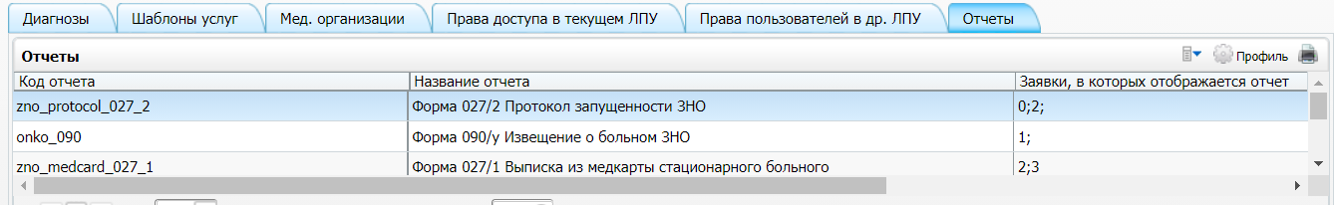

Рисунок 52 – Вкладка «Отчеты»

Чтобы добавить отчет, выполните следующие действия:

* выберите пункт контекстного меню «Добавить». Откроется окно «Отчеты: Добавление» (Рисунок 53);



Рисунок 53 – Окно «Отчеты: Добавление»

* настройте отчеты в соответствии с таблицей ниже (Таблица 24).

Таблица 24 – Настройка отчетов

| Код отчета | Название отчета | Типы заявок |
| --- | --- | --- |
| onko\_090 | Форма 090/у Извещение о больном ЗНО | Включение |
| zno\_medcard\_027\_1 | Форма 027/1 Выписка из медкарты стационарного больного | Изменение  Исключение |
| zno\_protocol\_027\_2 | Форма 027/2 Протокол запущенности ЗНО | Контрольная карта  Изменение |
| zno\_talon\_30\_6 | Форма 030-6/ТД Талон дополнений | Изменение  Исключение |
| form\_030\_6y | Форма 030-6/у Контрольная карта | Контрольная карта  Включение  Изменение  Исключение |
| zno\_reg\_card\_030\_grr | Форма 030-6/ГРР Регистрационная карта | Контрольная карта  Включение  Изменение  Исключение |

* нажмите на кнопку «Ок» после заполнения полей.

# Настройка подсказки врачу при направлении пациента

При оказании посещения онколога, если у пациента выставлен диагноз ЗНО (первично), то есть сформировано извещение о включении в регистр, его обязательно направляют в ОД. Перед этим пациент должен пройти анализы, с результатами которых он направляется в ОД. При сохранении посещения выводится сообщение о том, на какие услуги врач должен направить пациента. Для этого выполните настройку окна «Подсказки врачу при направлении пациента»:

* выберите пункт главного меню «Настройки/ Настройка подсказки врачу на приеме». Откроется форма настройки подсказки врачу на приеме (Рисунок 54), которая включает три блока: «Параметры направления для вывода подсказки врачу», «Параметры направления для вывода подсказки врачу: Подсказки врачу на приеме», «Параметры направления для вывода подсказки врачу: Подсказки врачу на приеме: Диагнозы»;

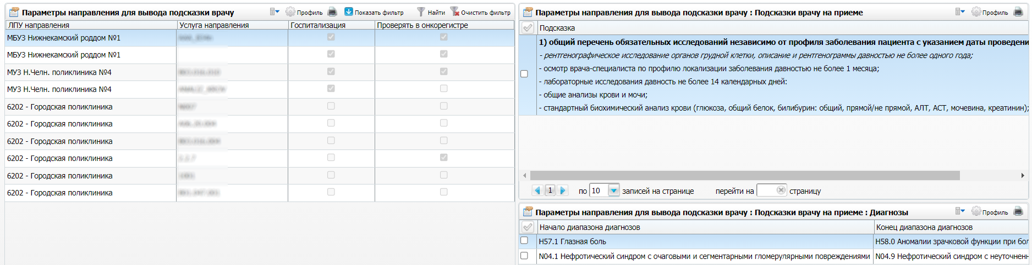

Рисунок 54 – Форма настройки подсказки врачу на приеме

В блоке «Параметры направления для вывода подсказки врачу» отображаются параметры, содержащие информацию о МО направления и услуги направления.

* выберите пункт контекстного меню «Добавить» в блоке «Параметры направления для вывода подсказки врачу». Откроется окно «Параметры направления для вывода подсказки врачу: Добавление» (Рисунок 55);

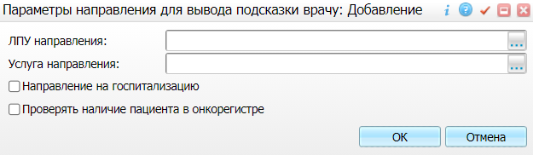

Рисунок 55 – Окно «Параметры направления для вывода подсказки врачу: Добавление»

* заполните поля в открывшемся окне согласно таблице ниже (Таблица 25);

Таблица 25 – Заполнение полей

| Наименование поля | Обязательность | Заполнение |
| --- | --- | --- |
| ЛПУ направления | _scroll_external/icons/check-c2bfad53a9c939a40dfa558cd8c2e94c5c3a6cdad6befa232c8094c8e0e7911b.svg | Выберите МО онкологического диспансера в окне «Список ЛПУ» с помощью кнопки _scroll_external/attachments/pik-cae6160e77a924b08fc2ecd0805990d06008d2f1590f86a9c365932f15cd52e2.png |
| Услуга направления | _scroll_external/icons/check-c2bfad53a9c939a40dfa558cd8c2e94c5c3a6cdad6befa232c8094c8e0e7911b.svg | Выберите услугу направления в окне «Услуги» с помощью кнопки _scroll_external/attachments/pik-cae6160e77a924b08fc2ecd0805990d06008d2f1590f86a9c365932f15cd52e2.png |
| Направление на госпитализацию |  | Установите флажок, если необходимо, чтобы при данном параметре направления перед госпитализацией пациента выводилась подсказка врачу |
| Проверять наличие пациента в онкорегистре |  | Установите флажок, если необходимо, чтобы при данном параметре направления выполнялась проверка на наличие пациента в онкорегистре |

* нажмите на кнопку «ОК» после заполнения полей. Регистр отобразится в блоке «Нозологические регистры». Параметр отобразится в блоке «Параметры направления для вывода подсказки врачу».

## Добавление подсказки

Далее добавьте для данного параметра подсказку врачу на приеме, выполните следующие действия:

* выберите параметр направления для вывода подсказки врачу в блоке «Параметры направления для вывода подсказки врачу»;
* выберите пункт контекстного меню «Добавить» в блоке «Параметры направления для вывода подсказки врачу: Подсказки врачу на приеме». Откроется окно «Подсказки врачу на приеме: Добавление» со списком подсказок, из которого выберите подходящую подсказку для выбранного параметра направления с помощью установки флажка в левой части окна и нажмите на кнопку «ОК». Подсказка отобразится в блоке «Параметры направления для вывода подсказки врачу: Подсказки врачу на приеме».

Если нет подходящего описания подсказки, выполните следующие действия:

* выберите пункт контекстного меню «Добавить» в окне «Подсказки врачу на приеме: Добавление». Откроется окно добавление подсказки (Рисунок 56);

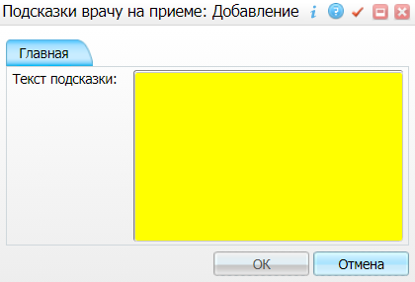

Рисунок 56 – Окно добавление подсказки

* введите вручную текст подсказки;
* нажмите на кнопку «ОК». Подсказка отобразится в блоке «Параметры направления для вывода подсказки врачу: Подсказки врачу на приеме».

## Добавление диапазона диагнозов

В нижнем блоке «Параметры направления для вывода подсказки врачу: Подсказки врачу на приеме: Диагнозы» отображается диапазон диагнозов. Чтобы настроить диапазон диагнозов, выполните следующие действия:

* выберите пункт контекстного меню «Добавить» в блоке «Параметры направления для вывода подсказки врачу: Подсказки врачу на приеме: Диагнозы». Откроется окно «Настройка диагнозов: Добавление» (Рисунок 57);

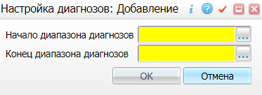

Рисунок 57 – Окно «Настройка диагнозов: Добавление»

* укажите начало и конец диапазона диагнозов, выбрав значения из справочника МКБ-10 с помощью кнопки _scroll_external/attachments/pik-cae6160e77a924b08fc2ecd0805990d06008d2f1590f86a9c365932f15cd52e2.png;
* нажмите на кнопку «ОК». Диапазон диагнозов отобразится в блоке «Параметры направления для вывода подсказки врачу: Подсказки врачу на приеме: Диагнозы».

# Настройка пользовательских отчетов

Настройте пользовательские отчеты. Для этого выполните следующие действия:

* выберите пункт главного меню «Система/ Настройка отчетов/ Пользовательские отчеты». Откроется форма настройки пользовательских отчетов (Рисунок 58), которая включает три блока: «Каталоги», «Пользовательские отчеты», «Параметры»;



Рисунок 58 – Форма настройки пользовательских отчетов

* выберите пункт контекстного меню «Добавить» в блоке «Пользовательские отчеты». Откроется окно «Отчеты: добавление» (Рисунок 59);



Рисунок 59 – Окно «Отчеты: добавление»

* заполните поля в открывшемся окне согласно таблице ниже (Таблица 26);
* нажмите на кнопку «ОК» для сохранения внесенных данных. Запись отобразится в блоке «Параметры».

Таблица 26 – Перечень необходимых отчетов

| Код | Наименование | Тип (по виду продукта) | Тип | Файл |
| --- | --- | --- | --- | --- |
| onko\_090 | форма 090У | Web-форма (frm) | пользовательский | Reports/NosRegistrs/onko\_090 |
| onko\_090\_visit | 090/у Извещение о больном с впервые в жизни установленным диагнозом злокачественного новообразования | WEB-конструктор | пользовательский |  |
| zno\_protocol\_027\_2 | Форма №027-2/у. Протокол на случай выявления у больного запущенной формы злокачественного новообразования (клиническая группа IV) | WEB-форма (frm) | пользовательский | Reports/Statistic/zno\_protocol\_027\_2 |
| zno\_protocol\_027\_2\_visit | Форма №027-2/у. Протокол на случай выявления у больного запущенной формы злокачественного новообразования (клиническая группа IV) | WEB-конструктор | пользовательский |  |
| RegisterOfDeaths | Список умерших | WEB-форма (frm) | пользовательский | Reports/RegisterOfDeaths/RegisterOfDeaths |
| NumberOfDeathsOfPatientsOfWorkingAge | Число умерших больных с ЗНО в трудоспособном возрасте, в том числе с посмертно установленным диагнозом | WEB-форма (frm) | пользовательский | Reports/NumberOfDeathsOfPatientsOfWorkingAge/NumberOfDeathsOfPatientsOfWorkingAge |
| ListPatientsOfClinicalGroup | Список пациентов 2 клинической группы, взятых на учет в канцер-регистр, которые не были в ОД больше установленного срока | WEB-форма (frm) | пользовательский | Reports/ListPatientsOfClinicalGroup/ListPatientsOfClinicalGroup |
| LETHAL\_COMPL | Летальность от осложнений, связанных с лечением | WEB-форма (frm) | пользовательский | Reports/Onko/lethal\_compl |
| NEGLECT\_MARK | Показатель запущенности в разрезе локализаций | WEB-форма (frm) | пользовательский | Reports/Onko/neglect\_mark |
| DIEPERIOD | Показатель пятилетней выживаемости | WEB-форма (frm) | пользовательский | Reports/Onko/dieperiod |
| EARLY\_DETECTION | Показатель ранней выявляемости | WEB-форма (frm) | пользовательский | Reports/Onko/early\_detection |
| MORPH\_VER | Показатель морфологической верификации | WEB-форма (frm) | пользовательский | Reports/Onko/morph\_ver |
| KEY\_FACTORS | Основные показатели | WEB-форма (frm) | пользовательский | Reports/Onko/key\_factors |
| prevalence\_indication | Показатель распространенности | WEB-форма (frm) | пользовательский | Reports/Onko/prevalence\_indication |
| MED\_EXAM\_EFFECT | Эффективность профилактических осмотров | WEB-форма (frm) | пользовательский | Reports/Onko/med\_exam\_effect |
| zno\_population\_morbidity\_raion | Заболеваемость населения злокачественными новообразованиями | WEB-форма (frm) | пользовательский | Reports/Onko/zno\_population\_morbidity\_raion |
| zno\_population\_morbidity\_lpu | Заболеваемость населения злокачественными новообразованиями (ЛПУ) | WEB-форма (frm) | пользовательский | Reports/Onko/zno\_population\_morbidity\_lpu |
| onko\_route\_list | Маршрутная карта | WEB-форма (frm) | пользовательский | Reports/Onko/route\_list |
| cnt\_by\_cl\_groups | Количество больных в разрезе клинических групп | WEB-форма (frm) | пользовательский | Reports/Onko/cnt\_by\_cl\_groups |
| morph\_confirmed\_patients\_proportions\_geo | Удельный вес опухолей с диагнозом, подтвержденным морфологически | WEB-форма (frm) | пользовательский | Reports/Onko/morph\_confirmed\_patients\_proportions\_geo |
| zno\_population\_death\_lpu | Смертность населения | WEB-форма (frm) | пользовательский | Reports/Onko/zno\_popuplation\_death\_lpu |
| morph\_confirm\_stage | Сведения о морфологическом подтверждении и стадийности | WEB-форма (frm) | пользовательский | Reports/Onko/morph\_confirm\_stage |
| morph\_confirm\_stage\_lpu | Сведения о морфологическом подтверждении и стадийности (по ЛПУ) | WEB-форма (frm) | пользовательский | Reports/Onko/morph\_confirm\_stage\_lpu |
| morph\_confirm\_stage\_noz | Сведения о морфологическом подтверждении и стадийности (по локализациям) | WEB-форма (frm) | пользовательский | Reports/Onko/morph\_confirm\_stage\_noz |
| morph\_confirm\_stage\_raion | Сведения о морфологическом подтверждении и стадийности (по району) | WEB-форма (frm) | пользовательский | Reports/Onko/morph\_confirm\_stage\_raion |
| dynamics\_of\_morbidity | Динамика показателей заболеваемости | WEB-форма (frm) | пользовательский | Reports/Onko/dyn\_morbidity |
| absolute\_rates | Абсолютные показатели | WEB-форма (frm) | пользовательский | Reports/NosRegistrs/rates/absolute\_rates |
| intensive\_rates | Интенсивные (грубые) показатели заболеваемости, смертности, годичной летальности, запущенности | WEB-форма (frm) | пользовательский | Reports/NosRegistrs/rates/intensive\_rates |
| standardized\_rates | Стандартизованные показатели заболеваемости | WEB-форма (frm) | пользовательский | Reports/NosRegistrs/rates/standardized\_rates |
| cervical\_cancer\_detection\_call | Выявляемость шейки матки in situ | WEB-форма (frm) | пользовательский | Reports/Onko/cervical\_cancer\_detection\_call |
| onko\_cyt\_lab | Тактика наблюдения пациентов, прошедших цитологическое обследование | WEB-форма (frm) | пользовательский | Rpors/Onko/onko\_cyt\_lab |
| cyt\_obsl\_list | Тактика наблюдения пациентов, прошедших цитологическое обследование (список) | WEB-форма (frm) | пользовательский | Reports/Onko/cyt\_obsl\_list |
| onko\_pripis\_nas | Отчет по осмотру приписного населения (Город) | WEB-форма (frm) | пользовательский | Reports/Onko/onko\_pripis\_nas |
| onko\_woman\_cab | Отчет по результатам работы женских смотровых кабинетов | WEB-форма (frm) | пользовательский | Reports/Onko/woman\_cab |
| smotr\_cab | Отчет по работе смотрового кабинета (Город) | WEB-форма (frm) | пользовательский | Reports/Onko/smotr\_cab |
| smotr\_cab\_spis | Отчет по работе смотрового кабинета (Город) (Список) | WEB-форма (frm) | пользовательский | Reports/Onko/smotr\_cab\_spis |
| onko\_res\_endo | Результаты эндоскопических обследований по городу | WEB-форма (frm) | пользовательский | Reports/Onko/onko\_res\_endo |
| rezult\_cictolog | Результаты цитологических обследований | WEB-форма (frm) | пользовательский | Reports/Statistic/rezult\_cictolog |
| cit\_lab\_itogi | Итоги работы цитологических лабораторий | WEB-форма (frm) | пользовательский | Reports/Onko/cit\_lab\_itogi |
| disp\_additional | Дополнительная диспансеризация | WEB-форма (frm) | пользовательский | Reports/Statistic/disp\_additional |
| onko\_breast | Тактика наблюдения пациентов, прошедших обследование молочной железы | WEB-форма (frm) | пользовательский | Reports/Onko/onko\_breast |
| taktika\_nabl\_pat | Тактика наблюдения пациентов, по МЖ по ЛПУ | WEB-форма (frm) | пользовательский | Reports/Onko/taktika\_nabl\_pat |
| act\_cytilog\_services | Акт оказанных услуг связанных с цитологией | WEB-форма (frm) | пользовательский | Reports/Onko/act\_cytilog\_services |
| zno\_patient\_contingent\_noz | Контингент больных ЗНО (по локализациям) | WEB-форма (frm) | пользовательский | Reports/Onko/zno\_patient\_contingent\_noz |
| zno\_patient\_contingent\_raion | Контингент больных ЗНО (по районам) | WEB-форма (frm) | пользовательский | Reports/Onko/zno\_patient\_contingent\_raion |
| zno\_patient\_contingent\_lpu | Контингент больных ЗНО (по ЛПУ) | WEB-форма (frm) | пользовательский | Reports/Onko/zno\_patient\_contingent\_lpu |
| MAMM\_SCR | Выполнение плана по маммографическому скринингу | WEB-форма (frm) | пользовательский | Reports/Onko/mam\_scr |

* нажмите на кнопку «ОК» после заполнения полей. Запись отобразится в блоке «Пользовательские отчеты».

Далее настройте параметры отчетов. Для этого выполните следующие действия:

* выберите нужный отчет в блоке «Пользовательские отчеты»;
* выберите пункт контекстного меню «Добавить» в блоке «Параметры». Откроется окно «Параметры отчета: добавление» (Рисунок 60);



Рисунок 60 – Окно «Параметры отчета: добавление»

* заполните поля в открывшемся окне согласно таблице ниже (Таблица 27);
* нажмите на кнопку «ОК» для сохранения внесенных данных. Запись отобразится в блоке «Параметры».

Таблица 27 – Заполнение параметров отчетов

| Код настраиваемого отчета | Код | Тип параметра | Значение | Приглашение ко вводу | Обязательный | Связь | Примечание |
| --- | --- | --- | --- | --- | --- | --- | --- |
| onko\_090 | NR\_ID | Строка |  |  |  | Переменная |  |
| NR\_PAT\_ID | Строка |  |  |  | Переменная |  |
| ZNO\_DATA | Строка |  |  |  | Переменная |  |
| R\_ZNO\_DATA | Строка |  |  |  | Переменная |  |
| onko\_090\_visit | AGENT\_ID | Строка |  |  |  | Переменная |  |
| DIRECTION\_SERVICE\_ID | Строка |  |  |  | Переменная |  |
| ONKO\_CIRCUMSTANCES | Строка | CR\_OBSTOYAT |  |  | Константа | 19. Обстоятельства выявления опухоли |
| ONKO\_LOC\_METAST | Строка | CR\_META\_LOC |  |  | Константа | 17. Локализация отдаленных метастазов (при IV стадии заболевания) |
| ONKO\_STAGES | Строка | CR\_OPUH\_STAGE |  |  | Константа | 16. Стадия опухолевого процесса |
| ONKO\_VERIFIC\_METHODS | Строка | CR\_METOD\_PODTV |  |  | Константа | 18. Метод подтверждения диагноза |
| REP\_VISIT\_ID | Строка |  |  |  | Переменная |  |
| zno\_protocol\_027\_2 | NR\_ID | Число |  |  |  | Переменная |  |
| NR\_PAT\_ID | Число |  |  |  | Переменная |  |
| NR\_PAT | Число |  |  |  | Переменная |  |
| zno\_protocol\_027\_2\_visit | REP\_VISIT\_ID | Строка |  |  |  | Переменная |  |
| AGENT\_ID | Строка |  |  |  | Переменная |  |
| DISEASECASE\_ID | Число |  |  |  | Переменная |  |
| METHODS | Строка | METHODS |  |  | Константа | Код поля визита для столбца Методы исследования пункта 13 отчета |
| CR\_TREAT\_TYPE | Строка | CR\_TREAT\_TYPE |  |  | Константа | Код поля визита для столбца Проведенное лечение пункта 13 отчета |
| PATIENT\_ID | Число |  |  |  | Переменная |  |
| ONKO\_LOC\_METAST | Строка | CR\_META\_LOC |  |  | Константа | 7. Локализация отдаленных метастазов (при IV стадии заболевания) |
| ONKO\_VERIFIC\_METHODS | Строка | CR\_METOD\_PODTV |  |  | Константа | 8. Метод подтверждения диагноза |
| ONKO\_LATE\_DIAGN | Строка | REASON |  |  | Константа | 14. Причины поздней диагностики |
| RegisterOfDeaths | LPU | строка |  |  |  | Переменная |  |
| DATE\_BEGIN | строка |  |  |  | Переменная |  |
| DATE\_END | строка |  |  |  | Переменная |  |
| GROUP\_TYPE | строка |  |  |  | Переменная |  |
| NumberOfDeathsOfPatientsOfWorkingAge | DATE\_BEGIN | строка |  |  |  | Переменная |  |
| DATE\_END | строка |  |  |  | Переменная |  |
| GROUP\_TYPE | строка |  |  |  | Переменная |  |
| LPUDICT | строка |  |  |  | Переменная |  |
| RAION | строка |  |  |  | Переменная |  |
| ListPatientsOfClinicalGroup | LPU | строка |  |  |  | Переменная |  |
| DATE\_BEGIN | строка |  |  |  | Переменная |  |
| DATE\_END | строка |  |  |  | Переменная |  |
| LPU\_PREG | строка |  |  |  | Переменная |  |
| CLINIC\_GROUP | строка |  |  |  | Переменная |  |
| TYPE\_OTB | строка |  |  |  | Переменная |  |
| LETHAL\_COMPL | ON\_DATE | строка |  |  |  | Переменная |  |
| IS\_CITIZEN | строка |  |  |  | Переменная |  |
| GEONAME | строка |  |  |  | Переменная |  |
| LPU\_GROUP | строка |  |  |  | Переменная |  |
| NEGLECT\_MARK | NOZ | строка |  |  |  | Переменная |  |
| DATE\_FROM | строка |  |  |  | Переменная |  |
| DATE\_TO | строка |  |  |  | Переменная |  |
| IS\_CITIZEN | строка |  |  |  | Переменная |  |
| NOZ\_GROUP | строка |  |  |  | Переменная |  |
| GROUP\_BY\_RAION | строка |  |  |  | Переменная |  |
| RAION | строка |  |  |  | Переменная |  |
| LPU\_ID | строка |  |  |  | Переменная |  |
| DIEPERIOD | ON\_DATE | строка |  |  |  | Переменная |  |
| IS\_CITIZEN | строка |  |  |  | Переменная |  |
| GEONAME | строка |  |  |  | Переменная |  |
| EARLY\_DETECTION | MONTH | строка |  |  |  | Переменная |  |
| YEAR | строка |  |  |  | Переменная |  |
| IS\_CITIZEN | строка |  |  |  | Переменная |  |
| GEONAME | строка |  |  |  | Переменная |  |
| MONTH\_C | строка |  |  |  | Переменная |  |
| MORPH\_VER | MONTH | строка |  |  |  | Переменная |  |
| YEAR | строка |  |  |  | Переменная |  |
| GEONAME | строка |  |  |  | Переменная |  |
| IS\_CITIZEN | строка |  |  |  | Переменная |  |
| MONTH\_C | строка |  |  |  | Переменная |  |
| KEY\_FACTORS | MONTH | строка |  |  |  | Переменная |  |
| ON\_DATE | строка |  |  |  | Переменная |  |
| IS\_CITIZEN | строка |  |  |  | Переменная |  |
| GEONAME | строка |  |  |  | Переменная |  |
| CALC\_TYPE | строка |  |  |  | Переменная |  |
| prevalence\_indication | DATE\_BEGIN | строка |  |  |  | Переменная |  |
| IS\_CITIZEN | строка |  |  |  | Переменная |  |
| GEONAME | строка |  |  |  | Переменная |  |
| NOZ | строка |  |  |  | Переменная |  |
| CALC\_TP | строка |  |  |  | Переменная |  |
| DATE\_END | строка |  |  |  | Переменная |  |
| LPU | строка |  |  |  | Переменная |  |
| MKB | строка |  |  |  | Переменная |  |
| GROUP\_BY | строка |  |  |  | Переменная |  |
| MED\_EXAM\_EFFECT | MONTH | строка |  |  |  | Переменная |  |
| YEAR | строка |  |  |  | Переменная |  |
| GEONAME | строка |  |  |  | Переменная |  |
| IS\_CITIZEN | строка |  |  |  | Переменная |  |
| MONTH\_C | строка |  |  |  | Переменная |  |
| NOZ | строка |  |  |  | Переменная |  |
| zno\_population\_morbidity\_raion | DATE\_FROM | строка |  |  |  | Переменная |  |
| NOZ | строка |  |  |  | Переменная |  |
| AGE\_GR | строка |  |  |  | Переменная |  |
| RAION | строка |  |  |  | Переменная |  |
| LPU | строка |  |  |  | Переменная |  |
| IS\_CITIZEN | строка |  |  |  | Переменная |  |
| DATE\_TO | строка |  |  |  | Переменная |  |
| MKBS | строка |  |  |  | Переменная |  |
| zno\_population\_morbidity\_lpu | DATE\_FROM | строка |  |  |  | Переменная |  |
| NOZ | строка |  |  |  | Переменная |  |
| AGE\_GR | строка |  |  |  | Переменная |  |
| RAION | строка |  |  |  | Переменная |  |
| LPU | строка |  |  |  | Переменная |  |
| IS\_CITIZEN | строка |  |  |  | Переменная |  |
| DATE\_TO | строка |  |  |  | Переменная |  |
| MKBS | строка |  |  |  | Переменная |  |
| onko\_route\_list | VISIT | строка |  |  |  | Переменная |  |
| cnt\_by\_cl\_groups | ON\_DATE | строка |  |  |  | Переменная |  |
| CL\_GROUP | строка |  |  |  | Переменная |  |
| LPUDICT | строка |  |  |  | Переменная |  |
| IS\_LIST | строка |  |  |  | Переменная |  |
| morph\_confirmed\_patients\_proportions\_geo | DATE\_BEGIN | строка |  |  |  | Переменная |  |
| DATE\_END | строка |  |  |  | Переменная |  |
| IS\_CITIZEN | строка |  |  |  | Переменная |  |
| GEONAME | строка |  |  |  | Переменная |  |
| LPUDICT | строка |  |  |  | Переменная |  |
| DAY\_BEGIN | строка |  |  |  | Переменная |  |
| DAY\_END | строка |  |  |  | Переменная |  |
| MONTH\_BEGIN | строка |  |  |  | Переменная |  |
| MONTH\_END | строка |  |  |  | Переменная |  |
| ACTIVE\_DETECTED | строка |  |  |  | Переменная |  |
| zno\_population\_death\_lpu | YEAR | строка |  |  |  | Переменная |  |
| NOZ | строка |  |  |  | Переменная |  |
| AGE\_GR | строка |  |  |  | Переменная |  |
| GROUP\_TYPE | строка |  |  |  | Переменная |  |
| RAION | строка |  |  |  | Переменная |  |
| LPU | строка |  |  |  | Переменная |  |
| IS\_CITIZEN | строка |  |  |  | Переменная |  |
| LOC | строка |  |  |  | Переменная |  |
| MKB | строка |  |  |  | Переменная |  |
| DATE\_B | строка |  |  |  | Переменная |  |
| DATE\_E | строка |  |  |  | Переменная |  |
| morph\_confirm\_stage | DATE\_FROM | строка |  |  |  | Переменная |  |
| NOZ | строка |  |  |  | Переменная |  |
| AGE\_GR | строка |  |  |  | Переменная |  |
| RAION | строка |  |  |  | Переменная |  |
| LPU | строка |  |  |  | Переменная |  |
| IS\_CITIZEN | строка |  |  |  | Переменная |  |
| DATE\_TO | строка |  |  |  | Переменная |  |
| MKBS | строка |  |  |  | Переменная |  |
| GROUP\_TYPE | строка |  |  |  | Переменная |  |
| morph\_confirm\_stage\_noz | DATE\_FROM | строка |  |  |  | Переменная |  |
| NOZ | строка |  |  |  | Переменная |  |
| AGE\_GR | строка |  |  |  | Переменная |  |
| RAION | строка |  |  |  | Переменная |  |
| LPU | строка |  |  |  | Переменная |  |
| IS\_CITIZEN | строка |  |  |  | Переменная |  |
| DATE\_TO | строка |  |  |  | Переменная |  |
| MKBS | строка |  |  |  | Переменная |  |
| GROUP\_TYPE | строка |  |  |  | Переменная |  |
| morph\_confirm\_stage\_raion | DATE\_FROM | строка |  |  |  | Переменная |  |
| NOZ | строка |  |  |  | Переменная |  |
| AGE\_GR | строка |  |  |  | Переменная |  |
| RAION | строка |  |  |  | Переменная |  |
| LPU | строка |  |  |  | Переменная |  |
| IS\_CITIZEN | строка |  |  |  | Переменная |  |
| DATE\_TO | строка |  |  |  | Переменная |  |
| MKBS | строка |  |  |  | Переменная |  |
| GROUP\_TYPE | строка |  |  |  | Переменная |  |
| dynamics\_of\_morbidity | DATE\_FROM | строка |  |  | Устанавливается флажок | Переменная |  |
| DATE\_TO | строка |  |  | Устанавливается флажок | Переменная |  |
| LIVE | строка |  |  | Устанавливается флажок | Переменная |  |
| SEX | строка |  |  |  | Переменная |  |
| RAION | строка |  |  |  | Переменная |  |
| LPU | строка |  |  |  | Переменная |  |
| INDEX | строка |  |  |  | Переменная |  |
| GROUP\_BY | строка |  |  |  | Переменная |  |
| absolute\_rates | GROUP | строка |  |  |  | Переменная |  |
| REGIONS | строка |  |  |  | Переменная |  |
| YEAR\_FROM | строка |  |  |  | Переменная |  |
| YEAR\_TO | строка |  |  |  | Переменная |  |
| AGE\_SCALES | строка |  |  |  | Переменная |  |
| LOC\_SCALES | строка |  |  |  | Переменная |  |
| AGE\_RANGES | строка |  |  |  | Переменная |  |
| LOC\_RANGES | строка |  |  |  | Переменная |  |
| REGIONS\_NAME | строка |  |  |  | Переменная |  |
| AGE\_SCALES\_NAME | строка |  |  |  | Переменная |  |
| LOC\_SCALES\_NAME | строка |  |  |  | Переменная |  |
| AGE\_RANGES\_NAME | строка |  |  |  | Переменная |  |
| LOC\_RANGES\_NAME | строка |  |  |  | Переменная |  |
| MODE | строка |  |  |  | Переменная |  |
| intensive\_rates | GROUP | строка |  |  |  | Переменная |  |
| REGIONS | строка |  |  |  | Переменная |  |
| YEAR\_FROM | строка |  |  |  | Переменная |  |
| YEAR\_TO | строка |  |  |  | Переменная |  |
| AGE\_SCALES | строка |  |  |  | Переменная |  |
| LOC\_SCALES | строка |  |  |  | Переменная |  |
| AGE\_RANGES | строка |  |  |  | Переменная |  |
| LOC\_RANGES | строка |  |  |  | Переменная |  |
| REGIONS\_NAME | строка |  |  |  | Переменная |  |
| AGE\_SCALES\_NAME | строка |  |  |  | Переменная |  |
| LOC\_SCALES\_NAME | строка |  |  |  | Переменная |  |
| AGE\_RANGES\_NAME | строка |  |  |  | Переменная |  |
| LOC\_RANGES\_NAME | строка |  |  |  | Переменная |  |
| standardized\_rates | GROUP | строка |  |  |  | Переменная |  |
| REGIONS | строка |  |  |  | Переменная |  |
| YEAR\_FROM | строка |  |  |  | Переменная |  |
| YEAR\_TO | строка |  |  |  | Переменная |  |
| AGE\_SCALES | строка |  |  |  | Переменная |  |
| LOC\_SCALES | строка |  |  |  | Переменная |  |
| AGE\_RANGES | строка |  |  |  | Переменная |  |
| LOC\_RANGES | строка |  |  |  | Переменная |  |
| REGIONS\_NAME | строка |  |  |  | Переменная |  |
| AGE\_SCALES\_NAME | строка |  |  |  | Переменная |  |
| LOC\_SCALES\_NAME | строка |  |  |  | Переменная |  |
| AGE\_RANGES\_NAME | строка |  |  |  | Переменная |  |
| LOC\_RANGES\_NAME | строка |  |  |  | Переменная |  |
| MODE | строка |  |  |  | Переменная |  |
| onko\_pripis\_nas | DATE\_B | дата |  |  | Устанавливается флажок | Переменная |  |
| DATE\_E | дата |  |  | Устанавливается флажок | Переменная |  |
| LPU | строка |  |  |  | Переменная |  |
| FAP | строка |  |  |  | Переменная |  |
| onko\_woman\_cab | DATE\_B | дата |  |  | Устанавливается флажок | Переменная |  |
| DATE\_E | дата |  |  | Устанавливается флажок | Переменная |  |
| LPU | строка |  |  | Устанавливается флажок | Переменная |  |
| smotr\_cab | DATE\_B | дата |  |  |  | Переменная |  |
| DATE\_E | дата |  |  |  | Переменная |  |
| LPU | строка |  |  |  | Переменная |  |
| FAP | строка |  |  |  | Переменная |  |
| MAN\_SERVISES | строка | 5 |  |  | Переменная |  |
| WOMAN\_SERVISES | строка | 4 |  |  | Переменная |  |
| smotr\_cab\_spis | DATE\_B | дата |  |  |  | Переменная |  |
| DATE\_E | дата |  |  |  | Переменная |  |
| LPU | строка |  |  |  | Переменная |  |
| FAP | строка |  |  |  | Переменная |  |
| onko\_res\_endo | KOLON | строка | 8489;В01.047.001 | Услуги через точку с запятой | Устанавливается флажок | Константа |  |
| BRONH | строка | 8489;EKG |  | Устанавливается флажок | Константа |  |
| GASTR | строка | 8489;EKG |  |  | Константа |  |
| DATE\_B | дата |  |  |  | Переменная |  |
| DATE\_E | дата |  |  |  | Переменная |  |
| LPU | число |  |  |  | Переменная |  |
| BIOPS | строка | 8489 |  |  | Константа |  |
| rezult\_cictolog | DATE\_B | дата |  |  |  | Переменная |  |
| DATE\_E | дата |  |  |  | Переменная |  |
| LPU | строка |  |  |  | Переменная |  |
| FAP | число |  |  |  | Переменная |  |
| cit\_lab\_itogi | DATE\_B | дата |  |  | Устанавливается флажок | Переменная |  |
| DATE\_E | дата |  |  | Устанавливается флажок | Переменная |  |
| LPU | строка |  |  | Устанавливается флажок | Переменная |  |
| LPU\_PART | строка |  |  |  | Переменная |  |
| SERVICES | строка | 8489;В01.047.001 | Услуги через точку с запятой |  | Константа |  |
| DD\_SERVICE | строка | Услуга 1;Услуга 2 | Коды услуг ДД через точку с запятой |  | Константа |  |
| zno\_patient\_contingent\_noz | DATE\_FROM | строка |  |  |  | Переменная |  |
| NOZ | строка |  |  |  | Переменная |  |
| AGE\_GR | строка |  |  |  | Переменная |  |
| RAION | строка |  |  |  | Переменная |  |
| LPU | строка |  |  |  | Переменная |  |
| IS\_CITIZEN | строка |  |  |  | Переменная |  |
| DATE\_TO | строка |  |  |  | Переменная |  |
| MKBS | строка |  |  |  | Переменная |  |
| zno\_patient\_contingent\_raion | DATE\_FROM | строка |  |  |  | Переменная |  |
| NOZ | строка |  |  |  | Переменная |  |
| AGE\_GR | строка |  |  |  | Переменная |  |
| RAION | строка |  |  |  | Переменная |  |
| LPU | строка |  |  |  | Переменная |  |
| IS\_CITIZEN | строка |  |  |  | Переменная |  |
| DATE\_TO | строка |  |  |  | Переменная |  |
| MKBS | строка |  |  |  | Переменная |  |
| zno\_patient\_contingent\_lpu | DATE\_FROM | строка |  |  |  | Переменная |  |
| NOZ | строка |  |  |  | Переменная |  |
| AGE\_GR | строка |  |  |  | Переменная |  |
| RAION | строка |  |  |  | Переменная |  |
| LPU | строка |  |  |  | Переменная |  |
| IS\_CITIZEN | строка |  |  |  | Переменная |  |
| DATE\_TO | строка |  |  |  | Переменная |  |
| MKBS | строка |  |  |  | Переменная |  |
| MAMM\_SCR | REGION | строка |  |  |  | Переменная |  |
| REGION\_C | строка |  |  |  | Переменная |  |
| DATE\_TO | строка |  |  |  | Переменная |  |
| LPU | строка |  |  |  | Переменная |  |
| PPX\_CODES | строка | 4 |  | Устанавливается флажок | Константа |  |

# Настройка запросов для просмотра детализированных данных по ячейкам статистической формы №7

Настройте возможность просмотра детализированных данных по статистической форме №7. Для этого выполните следующие действия:

* выберите пункт главного меню «Система/ Настройка отчетов/ Статистические отчеты». Откроется форма настройки статистических отчетов (Рисунок 61);

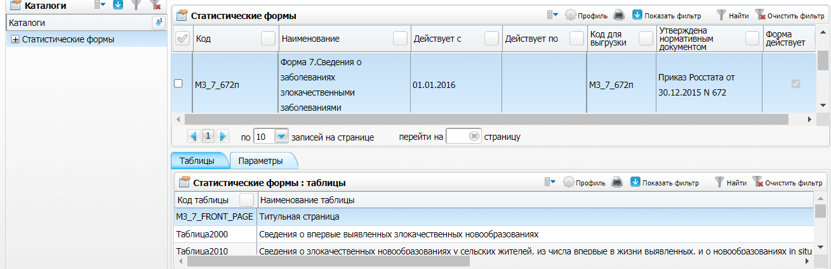

Рисунок 61 – Форма настройки статистических отчетов

* выполните поиск формы «Форма 7.Сведения о заболеваниях злокачественными заболеваниями» (код «МЗ\_7\_672п»);
* выберите пункт контекстного меню «Настройка таблицы» в блоке «Таблица». Откроется окно «Настройка таблицы» (Рисунок 62);

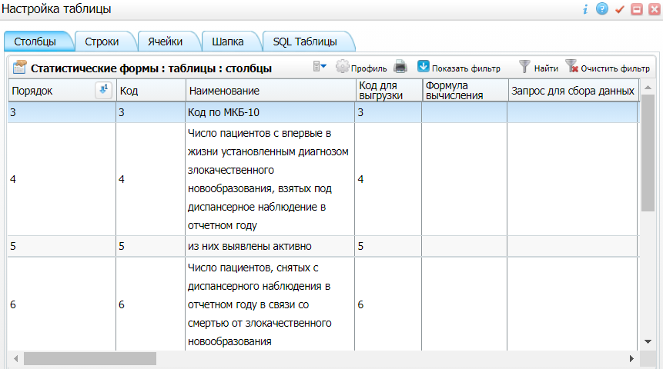

Рисунок 62 – Окно «Настройка таблицы»

* выберите пункт контекстного меню «Редактировать». Откроется окно «Статистические формы: таблицы: столбцы: редактирование» (Рисунок 63);

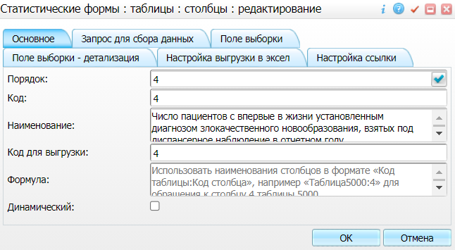

Рисунок 63 – Окно «Статистические формы: таблицы: столбцы: редактирование»

* перейдите на вкладку «Поле выборки – детализация» (Рисунок 64);

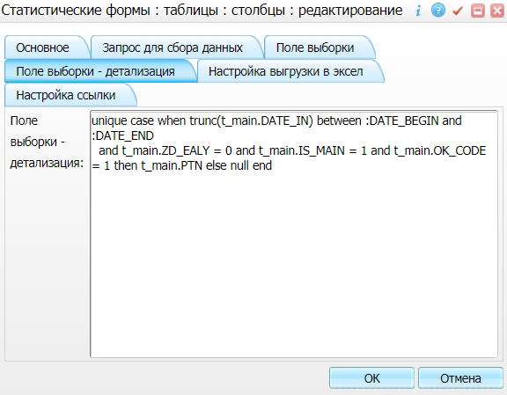

Рисунок 64 – Вкладка «Поле выборки – детализация»

* введите запрос, который выводит интересующую пользователя информацию (детализацию по ячейке);
* нажмите на кнопку «ОК» после внесения изменений.

# Настройка вкладки шаблона приема онколога

Настройте вкладки шаблона приема онколога. Для этого выполните следующие действия:

* выберите пункт главного меню «Система/ Конструктор шаблонов услуг/ Шаблоны услуг». Откроется форма «Шаблоны услуг» (Рисунок 65);

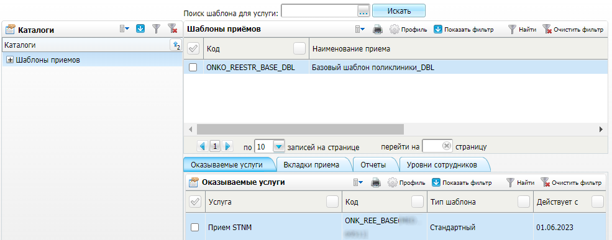

Рисунок 65 – Форма «Шаблоны услуг»

* выберите пункт контекстного меню «Добавить» в блоке «Шаблоны приемов». Откроется окно добавления шаблона (Рисунок 66);

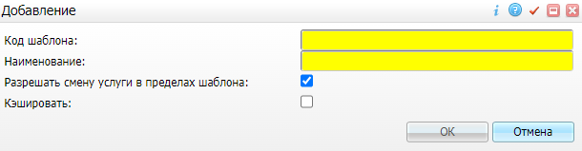

Рисунок 66 – Окно добавления шаблона

* заполните поля в открывшемся окне согласно таблице ниже (Таблица 28);

Таблица 28 – Заполнение полей в окне добавления шаблона

| Код шаблона | Наименование шаблона |
| --- | --- |
| ONKO\_REESTR\_BASE\_DBL | Базовый шаблон поликлиники\_DBL |

* нажмите на кнопку «ОК» для сохранения внесенных данных. Запись шаблона отобразится в блоке «Шаблоны услуг».

Для добавления вкладок (и полей на вкладки) в шаблон онколога выполните следующие действия:

* выделите запись шаблона «Прием онколога» в блоке «Шаблоны приемов»;
* перейдите на вкладку «Вкладки приема» в нижнем блоке;
* выберите пункт контекстного меню «Добавить». Откроется окно добавления вкладки (Рисунок 67);

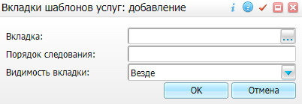

Рисунок 67 – Окно добавления вкладки

* нажмите на кнопку _scroll_external/attachments/skrin-4025033389d2a6ce01d5c89d3cd20c3bab2edf97625d33ccc521c1e5efa7e48c.png в поле «Вкладка». Откроется окно «Вкладки приемов»;

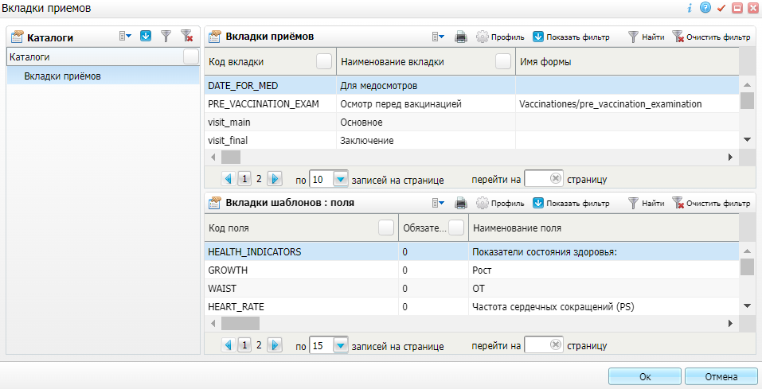

Рисунок 68 – Окно «Вкладки приемов»

* выберите пункт контекстного меню «Добавить» в блоке «Вкладки приемов». Откроется окно добавления вкладки (Рисунок 69);

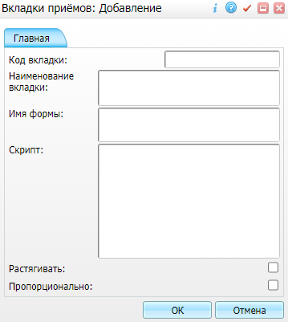

Рисунок 69 – Окно добавления вкладки

* заполните поля в открывшемся окне согласно таблице ниже (Таблица 29);

Таблица 29 – Заполнение полей в окне добавления вкладки

| Код вкладки | Наименование вкладки | Имя формы | Скрипт | Пропорционально |
| --- | --- | --- | --- | --- |
| questionary | Анкета | Questionaries/questionaries\_tab | setVar('QUESTIONARY\_CODE', 'RISK\_ONKO\_ZH;RISK\_ONKO\_M'); | Устанавливается флажок |
| CONS\_FINAL\_DBL | Диагноз |  |  | Устанавливается флажок |
| ONKO\_INF\_BASE\_DBL | Онко информация | subforms:Visit/onkoInfoBasesSub | <![CDATA[  Form.configMandatoryFields = function() {      var fieldDom;      var fieldName;      var mandatory = false;        var onkoStageDom = getPage().form.containerForm.querySelector('[template\_field="CR\_OPUH\_STAGE"]');      var diagnosesStageDom = getPage().form.containerForm.querySelector('[container="VIS\_ONKO\_DIAG\_MAIN"] [datafield="STAGE"]');        var isOnkoStageDom = typeof onkoStageDom !== 'undefined' && onkoStageDom !== null;      var isDiagnosesStageDom = typeof diagnosesStageDom !== 'undefined' && diagnosesStageDom !== null;        if (isOnkoStageDom && isDiagnosesStageDom) {          var onkoStageCaption = getCaption(getProperty(onkoStageDom,'name',''));          var diagnosesStageValue = getProperty(diagnosesStageDom,'keyvalue','');            mandatory = ['IV', 'IVA', 'IVB', 'IVC'].includes(onkoStageCaption) && +diagnosesStageValue === 1;      }        var fields = ['CR\_META\_LOC', 'DATE\_FIND\_OUT', 'DATE\_FIRST\_SIGHTS', 'METHODS', 'REASON', 'DT\_CONS', 'NAPRAVLEN', 'RAZBOR', 'VIVOD'];        for (var i = 0; i < fields.length; i++) {          fieldDom = getPage().form.containerForm.querySelector('[template\_field="' + fields[i] + '"]');            if (typeof fieldDom !== 'undefined' && fieldDom !== null) {              fieldName = getProperty(fieldDom, 'name', '');          }            if (mandatory) {              MaskInspector\_addControl('VisitMask', fieldName);          } else {              MaskInspector\_delControl('VisitMask', fieldName);          }        }  };  ]]> | Устанавливается флажок |
| PROTOKOL\_ZAPV3 | Протокол о запущенности |  |  | Устанавливается флажок |
| VISIT\_OFT\_EMP\_SERVS | Направления | Directions/direction\_emp\_service\_control |  | Устанавливается флажок |
| REPORTS\_40 | Отчеты | Reports/Visit/VisitUniversalReport |  | Устанавливается флажок |

* нажмите на кнопку «ОК» для сохранения внесенных данных. Запись вкладки появится в окне «Вкладки приемов»;
* выберите пункт контекстного меню «Добавить» в блоке «Вкладки шаблонов: поля». Откроется окно добавления поля вкладки шаблона (Рисунок 70);

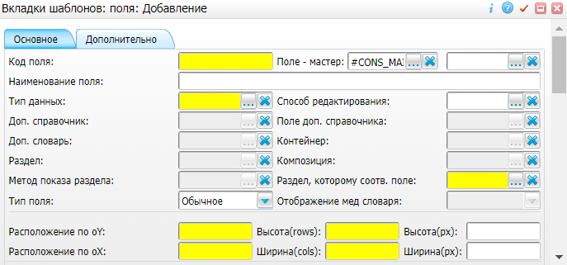

Рисунок 70 – Окно добавления поля вкладки шаблона

* заполните поля в открывшемся окне. Подробное описание заполнения полей для каждой вкладки приведено в следующих разделах;
* нажмите на кнопку «ОК». Запись поля отобразится в блоке «Вкладки шаблонов: поля»;
* нажмите на кнопку «Ок» в окне «Вкладки приемов». Запись вкладки появится в поле «Вкладка» окна добавления вкладок шаблонов услуг;
* укажите нужное значение в поле «Порядок следования»;
* нажмите на кнопку «ОК». Осуществится сохранение данных вкладки, запись вкладки отобразится на вкладке «Вкладки приемов» формы настройки шаблонов услуг. По приведенному выше алгоритму добавьте все вкладки, указанные в таблице, и поля, описание которых представлено далее.

Подробное заполнение полей представлено далее.

## Настройка поля «Метод» подтверждения на вкладке «Диагноз»

Для настройки поля «Метод подтверждения» на вкладке «Диагноз» заполните в окне «Вкладки шаблонов: поля: Добавление» поля, представленные в таблице ниже (Таблица 30).

Таблица 30 – Описание заполнения полей

| Наименование поля | Заполнение |
| --- | --- |
| Код поля | Введите вручную код поля «CR\_METOD\_PODTV».  Код должен быть уникален в пределах одного шаблона услуги |
| Поле - мастер | Поле заполняется автоматически |
| Наименование поля | Введите вручную наименование поля «Метод подтверждения» |
| Тип данных | Укажите значение «VARCHAR2(160)», выбрав его в окне «Типы данных доп. справочников» с помощью кнопки _scroll_external/attachments/pik-a30eaaccba7d860b20cbc90aeacdf881b1346ea696a4e22f6daff7bc1d52537f.png |
| Способ редактирования | Укажите значение «Выбор из списка», выбрав его в окне «Способы редактирования» с помощью кнопки _scroll_external/attachments/pik-a30eaaccba7d860b20cbc90aeacdf881b1346ea696a4e22f6daff7bc1d52537f.png |
| Доп. словарь | Укажите значение «CR\_METOD\_PODTV», выбрав его в окне «Дополнительные словари» с помощью кнопки _scroll_external/attachments/pik-a30eaaccba7d860b20cbc90aeacdf881b1346ea696a4e22f6daff7bc1d52537f.png |
| Тип поля | Выберите значение «Дополнительное» из выпадающего списка |
| Расположение по оY | Введите вручную значение «4» |
| Расположение по оX | Введите вручную значение «6» |
| Высота (rows) | Введите вручную значение «1» |
| Ширина (cols) | Введите вручную значение «1» |
| Наследование значения | Признак, определяющий наследование значения этого поля с одного визита на другой.  Выберите значение «Наследовать» из выпадающего списка |
| С учетом | Выберите из выпадающего списка значение «Нет» |
| Тип агрегации наследования | Выберите значение «Последнее посещение» из выпадающего списка |
| Наследование | Выберите значение «По текущему случаю заболевания» из выпадающего списка |
| Порядок поиска | Выберите значение «Начиная с текущего направления» из выпадающего списка |
| При массовом оказании | Выберите значение «Не запрашивается» |
| Видимое | Установите флажок для отображения поля в окне |
| Активное | Установите флажок для возможности заполнять поле |

## Настройка полей вкладки «Диагноз»

Заполнение полей вкладки «Диагноз» представлено в таблице ниже (Таблица 31).

Таблица 31 – Заполнение полей вкладки «Диагноз»

| Код поля | Наименование поля | Тип данных | Способ редактирования | Контейнер | Раздел | Композиция | Тип поля |
| --- | --- | --- | --- | --- | --- | --- | --- |
| STEP\_DIAG | Степень обоснованности диагноза | NUMBER(17,0) | Выбор из словаря и ввод вручную |  | EXTENT\_DIAGN | DEFAULT | Дополнительное |
| DIAGNOZ | Основной диагноз |  | Контейнер (неразмножаемый) | VIS\_ONKO\_DIAG\_MAIN |  |  | Нет |
| DIAGNOZ\_SOP | Сопутствующие заболевания |  | Контейнер (неразмножаемый) | VIS\_ONKO\_DIAG\_SOP |  |  | Нет |
| DIAGNOZ\_OSL | Осложнения основного диагноза |  | Контейнер (неразмножаемый) | VIS\_ONKO\_DIAG\_OSL\_2 |  |  | Нет |

## Настройка полей вкладки «Онко»

Заполнение полей вкладки «Онко» представлено в таблице ниже (Таблица 31).

Таблица 32 – Заполнение полей вкладки «Онко»

| Код поля | Наименование поля | Тип данных | Способ редактирования | Доп. словарь | Раздел | Композиция | Метод показа раздела | Тип поля | Обязательность | Функция (oncreate) | Содержание |
| --- | --- | --- | --- | --- | --- | --- | --- | --- | --- | --- | --- |
| CR\_REG | Взят на учет | VARCHAR2(250) | Выбор из списка (в БД хранит keyvalue) | CR\_FIRSTTIME |  |  |  | Дополнительное |  |  |  |
| NUMBER\_OPUH | Номер опухоли | NUMBER(3) | Ручной ввод |  |  |  |  | Дополнительное | Устанавливается флажок |  |  |
| LOCAL\_OPUH | Локализация опухоли | VARCHAR2(4000) | Ручной ввод |  |  |  |  | Дополнительное | Устанавливается флажок |  |  |
| CR\_MKBO | Морфологический тип (МКБ-О-3) | VARCHAR2(250) | Выбор из словаря и ввод вручную |  | ONKO\_MORPH\_TYPES\_ICDO3 | DEFAULT |  | Дополнительное |  | setVar('CR\_MKBO', getProperty(this, 'name', '')); |  |
| TOP\_TYPE | Топографический тип (МКБ-О-3) | VARCHAR2(250) | Выбор из словаря и ввод вручную |  | ONKO\_TOPIC\_TYPES\_ICDO3 | DEFAULT |  | Дополнительное | Устанавливается флажок | setVar('TOP\_TYPE', getProperty(this, 'name', '')); |  |
| CR\_CLINIC\_GROUP | Клин. группа | VARCHAR2(160) | Выбор из списка (в БД хранит keyvalue) |  | ONKO\_CLINICAL\_GROUPS |  | DEFAULT | Дополнительное |  |  |  |
| CR\_PORAZH\_PLACE | Сторона поражения | VARCHAR2(160) | Выбор из списка (в БД хранит keyvalue) |  | ONKO\_AFFECTED\_SIDE |  | DEFAULT | Дополнительное |  |  |  |
| CR\_T | Т | VARCHAR2(10) | Выбор из списка (в БД хранит keyvalue) |  | R\_ONKO\_TNM\_T |  | GRID\_RETURN\_CODE | Дополнительное | Устанавливается флажок | setVar('HOD\_T', getProperty(this, 'name', ''));this.setAttribute('onchange','base().onChangeT();',true); |  |
| CR\_N | N | VARCHAR2(10) | Выбор из списка (в БД хранит keyvalue) |  | R\_ONKO\_TNM\_N |  | GRID\_RETURN\_CODE | Дополнительное | Устанавливается флажок | setVar('HOD\_N', getProperty(this, 'name', ''));this.setAttribute('onchange','base().onChangeN();',true); |  |
| CR\_M | M | VARCHAR2(10) | Выбор из списка (в БД хранит keyvalue) |  | R\_ONKO\_TNM\_M |  | GRID\_RETURN\_CODE | Дополнительное | Устанавливается флажок | setVar('HOD\_M', getProperty(this, 'name', ''));this.setAttribute('onchange','base().onChangeM();',true); |  |
| CLASSIFICATION | Вид классификации | VARCHAR2(250) | Выбор из списка (в БД хранит keyvalue) | Classification |  |  |  | Дополнительное | Устанавливается флажок |  |  |
| CR\_OPUH\_STAGE | Стадия опухолевого процесса | VARCHAR2(10) | Выбор из списка (в БД хранит keyvalue) |  | R\_ONKO\_STAGES |  | DEFAULT | Дополнительное | Устанавливается флажок | getPageByDom(dom).addListener('onchangeproperty' + getProperty(dom, 'name', ''), function(d,name,property,v) {  $$(dom);    if (property === 'value') {  base().configMandatoryFields();  }    \_$$();  }, dom, false); |  |
| CR\_OPUH\_IS\_MAIN | Основная опухоль | VARCHAR2(10) | Выбор из списка (в БД хранит keyvalue) | YesNo |  |  |  | Дополнительное |  |  |  |
| CR\_PM\_OPUH | Первично-множественная опухоль | VARCHAR2(250) | Выбор из списка (в БД хранит keyvalue) |  | ONKO\_MULTI\_PRIM |  | DEFAULT | Дополнительное |  |  |  |
| CR\_OPUH\_SOST | Мониторинг опухоли | VARCHAR2(250) | Выбор из списка (в БД хранит keyvalue) |  | ONKO\_TUMOR\_STATUSES |  | DEFAULT | Дополнительное |  |  |  |
| CR\_DIFF | Дифференцировка | VARCHAR2(250) | Выбор из списка (в БД хранит keyvalue) |  | ONKO\_DIFFERENTIATION |  | DEFAULT | Дополнительное |  |  |  |
| CR\_META\_LOC | Метастазы | VARCHAR2(250) | Выбор из списка (в БД хранит keyvalue) |  | ONKO\_LOC\_METAST |  | DEFAULT | Дополнительное |  | this.setAttribute('emptyMask', true); |  |
| CR\_METOD\_PODTV | Метод подтверждения | VARCHAR2(160) | Выбор из списка (в БД хранит keyvalue) |  | ONKO\_VERIFIC\_METHODS |  | DEFAULT | Дополнительное | Устанавливается флажок |  |  |
| CR\_OBSTOYAT | Обстоятельства выявления | VARCHAR2(160) | Выбор из списка (в БД хранит keyvalue) |  | ONKO\_CIRCUMSTANCES |  | DEFAULT | Дополнительное | Устанавливается флажок |  |  |
| CHAR\_PROCESS | Характер течения заболевания | VARCHAR2(160) | Выбор из словаря и ввод вручную |  | CHAR\_PROCESS\_DIS |  | DEFAULT | Дополнительное |  |  |  |
| FORM\_CRIZ | Формы бластного криза | VARCHAR2(160) | Выбор из словаря и ввод вручную |  | ONKO\_FORM\_CRIZ |  | DEFAULT | Дополнительное |  |  |  |
| MIELPHASES | Фазы хронического миелолейкоза | VARCHAR2(160) | Выбор из словаря и ввод вручную |  | ONKO\_MIELPHASES |  | DEFAULT | Дополнительное |  |  |  |
| ICCC | Международная классификация ЗНО у детей | VARCHAR2(160) | Выбор из словаря (в БД хранит keyvalue) |  | ICCC\_3 |  | DEFAULT | Дополнительное |  | setVar('ICCC', getProperty(this, 'name', '')); | Visit/VISIT\_ONKO\_ETALON/subforms/ICCC |
| ONKO\_SUBFORM |  |  | Копирование значений |  |  |  |  | Нет |  |  | Visit/actual\_patient\_age\_subform |
| PAT\_STATE | Общее состояние пациента | VARCHAR2(250) | Выбор из списка (в БД хранит keyvalue) |  | ONKO\_PATIENT\_STATUSES |  | DEFAULT | Дополнительное |  |  |  |
| CR\_THER\_CHAR | Характер проведенного лечения | VARCHAR2(250) | Выбор из списка (в БД хранит keyvalue) |  | ONKO\_THER\_CHARACTERS |  | DEFAULT | Дополнительное |  |  |  |
| CR\_TREAT\_TYPE | Назначено лечение | VARCHAR2(250) | Выбор из списка (в БД хранит keyvalue) |  | ONKO\_USED\_THERAPY |  | DEFAULT | Дополнительное |  |  |  |
| GIST\_GROUPS | Гистологическая группа | VARCHAR2(250) | Выбор из списка (в БД хранит keyvalue) |  | R\_ONKO\_GIST\_GROUPS |  | DEFAULT | Дополнительное |  | setVar('GIST\_GROUPS', getProperty(this, 'name', '')); |  |
| ONKO\_PROF | Профессиональная группа | VARCHAR2(250) | Выбор из списка (в БД хранит keyvalue) |  | ONKO\_PROF\_ACTIVITIES |  | DEFAULT | Дополнительное | Устанавливается флажок |  |  |
| CR\_PACIENT\_KAT | Повод обращения | NUMBER(1) | Выбор из списка (в БД хранит keyvalue) |  | R\_ONKO\_VISIT\_CAUSE |  | GRID\_RETURN\_CODE | Дополнительное |  | if (typeof(base().onChangeVISITCAUSE) == 'function') { this.setAttribute('onchange','base().onChangeVISITCAUSE();',true); } |  |
| CR\_NEXT\_FORM | Форма вызова | VARCHAR2(250) | Выбор из списка (в БД хранит keyvalue) | CR\_VISIT\_FORM |  |  |  | Дополнительное |  |  |  |
| CR\_NEXT\_DATE | Плановая дата | DATE | Ручной ввод,  Маска: Дата |  |  |  |  | Дополнительное |  |  |  |
| CR\_DATE\_DIAGN | Дата направления на цитологию | DATE | Ручной ввод,  Маска: Дата |  |  |  |  | Дополнительное |  |  |  |
| CR\_PM\_OPUH | Первично-множественная опухоль | VARCHAR2(250) | Выбор из списка (в БД хранит keyvalue) |  | ONKO\_MULTI\_PRIM |  | DEFAULT | Дополнительное |  |  |  |
| RISK\_FACTORS | Факторы риска развития ЗНО | NUMBER(17,0) | Выбор из словаря (в БД хранит keyvalue) |  | R\_ONKO\_RISK\_FACTORS | DEFAULT |  | Дополнительное |  |  |  |
| SYMPTOMS | Симптомы при подозрении на ЗНО | NUMBER(17,0) | Выбор из словаря (в БД хранит keyvalue) |  | R\_ONKO\_SYMPTOMS | DEFAULT |  | Дополнительное |  |  |  |
| DATE\_DIAGN\_FIRST | Дата установления диагноза впервые в жизни | DATE | Ручной ввод,  Маска: Дата |  |  |  |  | Дополнительное | Устанавливается флажок |  |  |
| MED\_INF | Источник медицинской информации | NUMBER(17,0) | Выбор из списка (в БД хранит keyvalue) |  | SOURCE\_MED\_INF | DEFAULT |  | Дополнительное |  |  |  |
| CR\_KONSIL\_PURP | Сведения о консилиуме | NUMBER(1) | Выбор из списка | CR\_KONSIL\_PURP5 |  |  |  | Дополнительное |  |  |  |
| DT\_CONS | Дата проведения консилиума | DATE | Ручной ввод |  |  |  |  | Дополнительное |  |  |  |
| DS\_ONK | Сведения о случае ЗНО | NUMBER(1) | Выбор из списка | DS\_ONK |  |  |  | Дополнительное |  | this.setAttribute('onchange','base().DSONKO();',true); |  |
| CR\_OTDAL\_META | Наличие отдаленных метастазов | boolean | Вкл/выкл галочки |  |  |  |  | Дополнительное |  |  |  |
| CONTAINER\_ONKO |  |  | Копирование значений |  |  |  |  | Нет |  |  | Visit/ONKO\_STAD |

## Настройка полей вкладки «Протокол о запущенности»

Заполнение полей вкладки «Протокол о запущенности» представлено в таблице ниже (Таблица 33).

Таблица 33 – Заполнение полей вкладки «Протокол о запущенности»

| Код поля | Наименование поля | Тип данных | Способ редактирования | Доп. справочник | Поле доп. справочника | Раздел | Композиция | Метод показа раздела | Тип поля | Отображение мед словаря | Маска | Функция (oncreate) |
| --- | --- | --- | --- | --- | --- | --- | --- | --- | --- | --- | --- | --- |
| DATE\_FIND\_OUT | Дата установления запущенности ЗНО | DATE | Ручной ввод |  |  |  |  |  | Дополнительное |  | Дата | this.setAttribute('emptyMask', true); |
| DATE\_FIRST\_SIGHTS | Дата появления признаков заболевания | DATE | Ручной ввод |  |  |  |  |  | Дополнительное |  | Дата | this.setAttribute('emptyMask', true); |
| METHODS | Методы исследования | VARCHAR2(250) | Ручной ввод |  |  |  |  |  | Дополнительное |  |  | this.setAttribute('emptyMask', true); |
| REASON | Причины поздней диагностики | VARCHAR2(250) | Выбор из списка (в БД хранит keyvalue) |  |  | ONKO\_LATE\_DIAGN |  | DEFAULT | Дополнительное |  |  | this.setAttribute('emptyMask', true); |
| DT\_CONS | Дата конференции | DATE | Ручной ввод |  |  |  |  |  | Дополнительное |  | Дата | this.setAttribute('emptyMask', true); |
| NAPRAVLEN | Наименование учреждения, где проведена конференция | VARCHAR2(250) | Выбор из словаря и ввод вручную |  |  | LPU | DEFAULT |  | Дополнительное |  |  | this.setAttribute('emptyMask', true); |
| RAZBOR | Данные клинического разбора настоящего случая | VARCHAR2(4000) | Наполнение из словаря (вертикальное) | RASBOR | NAME |  |  |  | Дополнительное | Развернутое дерево |  | this.setAttribute('emptyMask', true); |
| VIVOD | Данные клинического вывода | VARCHAR2(4000) | Ручной ввод | VIVOD | STAC\_VIIB |  |  |  | Дополнительное | Развернутое дерево |  | this.setAttribute('emptyMask', true); |

# Настройка автоматического заполнение вкладки «Данные о лечении»

Чтобы при выписке пациента из стационара происходило наследование данных из ИБ в извещение об изменении, выполните следующие настройки:

* создайте новые пункты главного меню по пути «Система/ Настройка главного меню» (см. п. 3) в соответствии с таблицей ниже (Таблица 34);

Таблица 34 – Описание новых пунктов главного меню

| Пункт главного меню | Родитель | Действие | Путь в Системе |
| --- | --- | --- | --- |
| Связь медикаментов онкорегистра с номенклатором | Онкорегистр | openWindow({name:'UniversalComposition/UniversalComposition',unit:'ONKO\_MEDS\_NOMBASE', composition:'DEFAULT',show\_buttons:false}); | «Словари/ Онкорегистр/ Связь медикаментов онкорегистра с номенклатором» |
| Связь операций онкорегистра с услугами | Онкорегистр | openD3Form('Compositions/onko\_operations\_service'); | «Словари/ Онкорегистр/ Связь операций онкорегистра с услугами» |

* заполните соответствия в словарях в соответствии с таблицей ниже (Таблица 35);

Таблица 35 – Описание новых соответствий

| Наименование раздела | Пояснение |
| --- | --- |
| Связь медикаментов онкорегистра с номенклатором | Если связь настроена, назначенный препарат подтянется в поле «Препарат», если связь не настроена, то препарат подтянется в поле «Препарат (текстом)» |
| Связь операций онкорегистра с услугами | В извещение подтянутся только те услуги, у которых настроена связь со справочником |

* создайте следующие константы по пути «Словари/ Константы» в соответствии с таблицей ниже (Таблица 36);

Таблица 36 – Описание новых констант

| Код константы | Название | Значение |
| --- | --- | --- |
| StatEpicrisisServ | Выписной эпикриз | Укажите код услуги «Выписной эпикриз» (или услуги, аналогичной ей) |
| ReceptionRoomServ | Осмотр Приемного покоя | Укажите код услуги «Осмотр Приемного покоя» (или услуги, аналогичной ей) |
| RadTherServ | Коды услуг лучевого лечения | Укажите через точку с запятой коды услуг лучевого лечения |
| PhotodynamicTherServ | Фотодинамическое лечение | Укажите через точку с запятой коды услуг фотодинамического лечения |

* выполните настройки полей, описанные далее.

**Примечание** – Строгих требований к наименованиям шаблонов, вкладок, дополнительных справочников и дополнительных словарей нет. Для наследования важны коды полей и значения в них.

## Настройка полей контейнера «Осложнение» и «Область облучения»

Чтобы настроить поля, выполните следующие действия:

* выберите пункт главного меню «Система/ Конструктор шаблонов услуг/ Состав шаблонов (контейнеры)». Откроется форма настройки контейнеров (Рисунок 71) для создания контейнеров и прикрепления к ним полей. Форма включает блоки «Контейнеры» и «Поля контейнеров»;

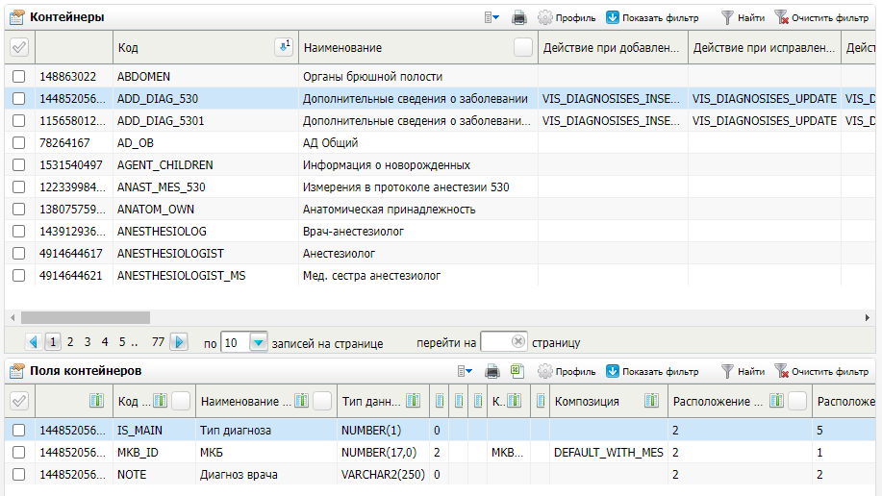

Рисунок 71 – Форма настройки контейнеров

* выберите контейнер «Осложнение»/ «Область облучения» в блоке «Контейнеры» (коды контейнеров указаны в таблице ниже);
* выберите пункт контекстного меню «Добавить» в блоке «Поля контейнеров». Откроется окно добавления полей контейнера (Рисунок 72);

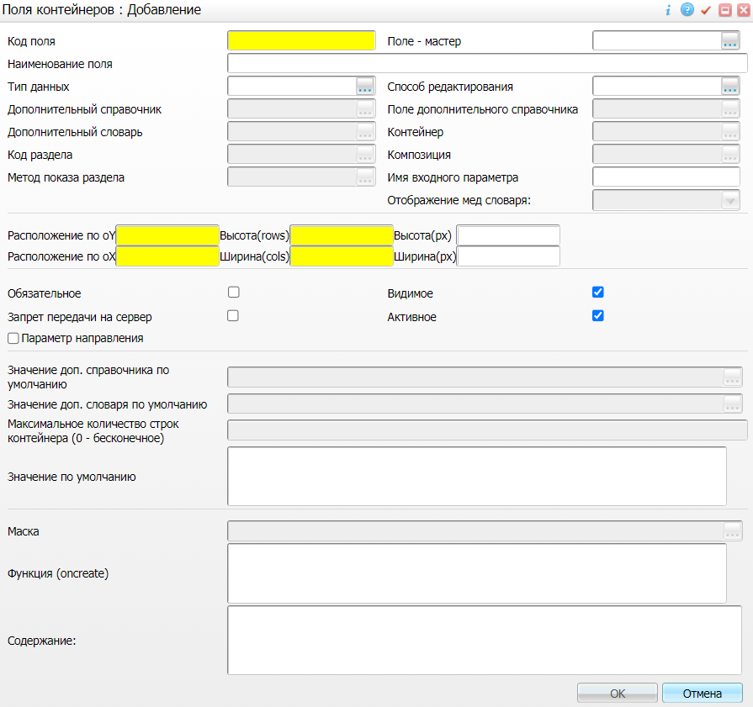

Рисунок 72 – Окно добавления полей контейнера

* заполните поля в открывшемся окне согласно таблице ниже (Таблица 37);
* нажмите на кнопку «ОК» после заполнения полей. Поле контейнера отобразится в блоке «Поля контейнеров».

Таблица 37 – Заполнение полей в окне добавления полей контейнера

| Код контейнера | Код поля | Наименование поля | Тип данных | Способ редактирования | Дополнительный словарь | Код раздела | Композиция | Метод показа раздела | Имя входного параметра |
| --- | --- | --- | --- | --- | --- | --- | --- | --- | --- |
| VIS\_COMPL\_ZNO | COMPLICATION\_ID | Осложнение | NUMBER(17,0) | Выбор из словаря и ввод вручную |  | COMPLICATIONES | DEFAULT1 |  | PNCOMPLICATION |
| COMPL\_DATE | Дата возникновения | DATE | Ручной ввод |  |  |  |  | pdCOMPL\_DATE |
| TACTIC | Тактики устранения осложнения лечения | VARCHAR2(160) | Выбор из списка | ONKO\_COMPL\_TACTICS |  |  |  | psTACTIC |
| CR\_RAD\_AREAS | CR\_RAD\_APP | Аппарат | VARCHAR2(10) | Выбор из списка | CR\_RAD\_APP |  |  |  |  |
| CR\_RAD\_METHOD | Метод лучевой терапии | VARCHAR2(10) | Выбор из списка | CR\_RAD\_METHOD |  |  |  |  |
| RADIO\_AREAS | Поле облучения | VARCHAR2(250) | Выбор из списка |  | ONKO\_RADIO\_AREAS |  | LIST\_NAME |  |
| CR\_DOSE\_AT\_ONCE | Разовая доза | NUMBER(17,7) | Ручной ввод |  |  |  |  |  |
| CR\_DOSE | Суммарная доза | NUMBER(17,7) | Ручной ввод |  |  |  |  |  |
| CR\_META\_DOSE | Дозы на зоны метастаз | NUMBER(17,7) | Ручной ввод |  |  |  |  |  |
| CR\_META\_LOC | Локализация метастазов | VARCHAR2(250) | Выбор из списка |  | ONKO\_LOC\_METAST |  | LIST\_NAME |  |

## Настройка полей шаблона услуги «Выписной эпикриз»

Настройте вкладки шаблона услуги «Выписной эпикриз». Для этого выполните следующие действия:

* выберите пункт главного меню «Система/ Конструктор шаблонов услуг/ Шаблоны услуг». Откроется форма «Шаблоны услуг» (Рисунок 73);

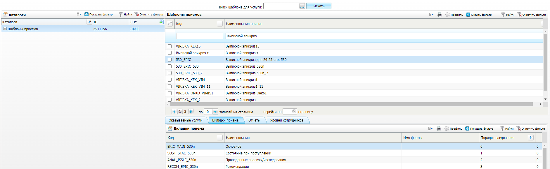

Рисунок 73 – Форма «Шаблоны услуг»

* найдите шаблон услуги «Выписной эпикриз» в блоке «Шаблоны приемов».

**Примечание** – Коды шаблона и вкладок могут иметь другие наименования, важно верно настроить константы и поля.

* перейдите на вкладку «Вкладки приема» в нижнем блоке;
* скопируйте код вкладки приема «CR\_THER» – «Проведенное лечение»;
* перейдите в раздел «Система/ Конструктор шаблонов услуг/ Состав шаблонов (вкладки)». Откроется форма «Состав шаблонов (вкладки)» (Рисунок 74);

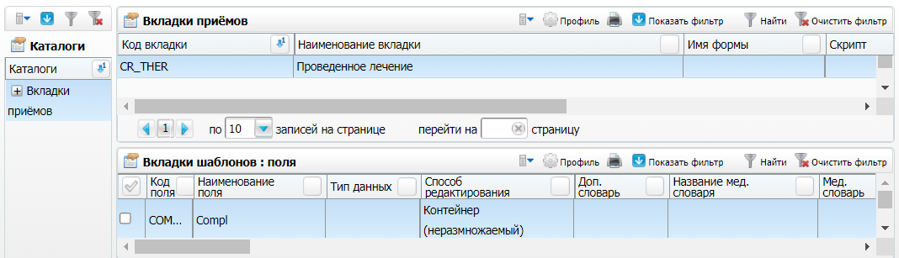

Рисунок 74 – Форма «Состав шаблонов (вкладки)»

* найдите с помощью поиска вкладку «Проведенное лечение» с кодом «CR\_THER»;
* выберите пункт контекстного меню «Добавить» в блоке «Вкладки шаблонов: поля». Откроется окно «Вкладки шаблонов: поля: Добавление» (Рисунок 75);

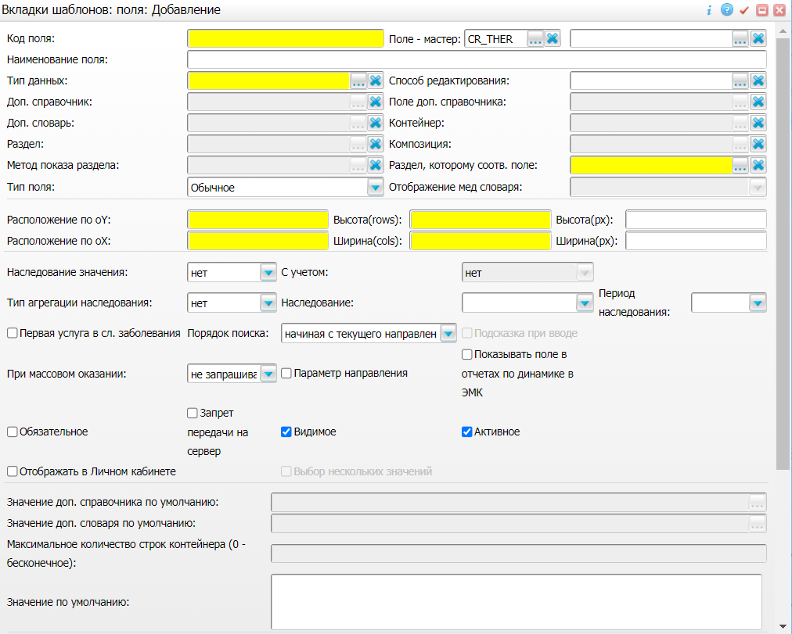

Рисунок 75 – Окно «Вкладки шаблонов: поля: Добавление»

* заполните поля в окне добавления полей вкладки согласно таблице ниже (Таблица 38);
* нажмите на кнопку «ОК» после заполнения полей. Поле вкладки отобразится в блоке «Вкладки шаблонов: поля».

Таблица 38 – Заполнение полей в окне добавления полей вкладки

| Код поля | Наименование поля | Тип данных | Способ редактирования | Доп. справочник | Поле доп. справочника | Контейнер | Раздел | Метод показа раздела | Тип поля | Отображение мед. словаря |
| --- | --- | --- | --- | --- | --- | --- | --- | --- | --- | --- |
| CR\_THER\_CHARACTERS | Проведенное лечение | VARCHAR2(160) | Выбор из списка |  |  |  | ONKO\_THER\_CHARACTERS | DEFAULT | Дополнительное |  |
| CR\_USED\_THERAPY | Описание проведенного лечения | VARCHAR2(160) | Выбор из списка |  |  |  | ONKO\_USED\_THERAPY | DEFAULT | Дополнительное |  |
| CR\_INCOMPL\_REASON | Причины незавершенности радикального лечения | VARCHAR2(250) | Выбор из списка |  |  |  | ONKO\_REAS\_INCOMPL | DEFAULT | Дополнительное |  |
| VIS\_COMPL\_ZNO | Осложнения |  | Контейнер |  |  | VIS\_COMPL\_ZNO |  |  |  |  |
| CR\_CLINIC\_GROUP | Клиническая группа при выписке | VARCHAR2(300) | Выбор из списка |  |  |  | ONKO\_CLINICAL\_GROUPS | DEFAULT | Дополнительное |  |
| CR\_RECOMENDATION | Лечебные и трудовые рекомендации | VARCHAR2(4000) | Наполнение из словаря | RECOMEND | R\_TEXT |  |  |  | Дополнительное | Развернутое дерево |
| CR\_CASE\_SPECIFIC | Особенности случая | VARCHAR2(4000) | Наполнение из словаря | GK\_SKRIN\_OSOBENNOST | NAME |  |  |  | Дополнительное | Развернутое дерево |
| CR\_OTHER\_THERAPY | Другие виды специального лечения | VARCHAR2(4000) | Наполнение из словаря | OTHERS\_THERAPY | NAME |  |  |  | Дополнительное | Развернутое дерево |

## Настройка поля «Цель госпитализации» шаблона услуги «Осмотр приемного покоя»

Настройте поле «Цель госпитализации» шаблона услуги «Осмотр приемного покоя». Для этого выполните следующие действия:

* выберите пункт главного меню «Система/ Конструктор шаблонов услуг/ Шаблоны услуг». Откроется форма «Шаблоны услуг» (Рисунок 76);

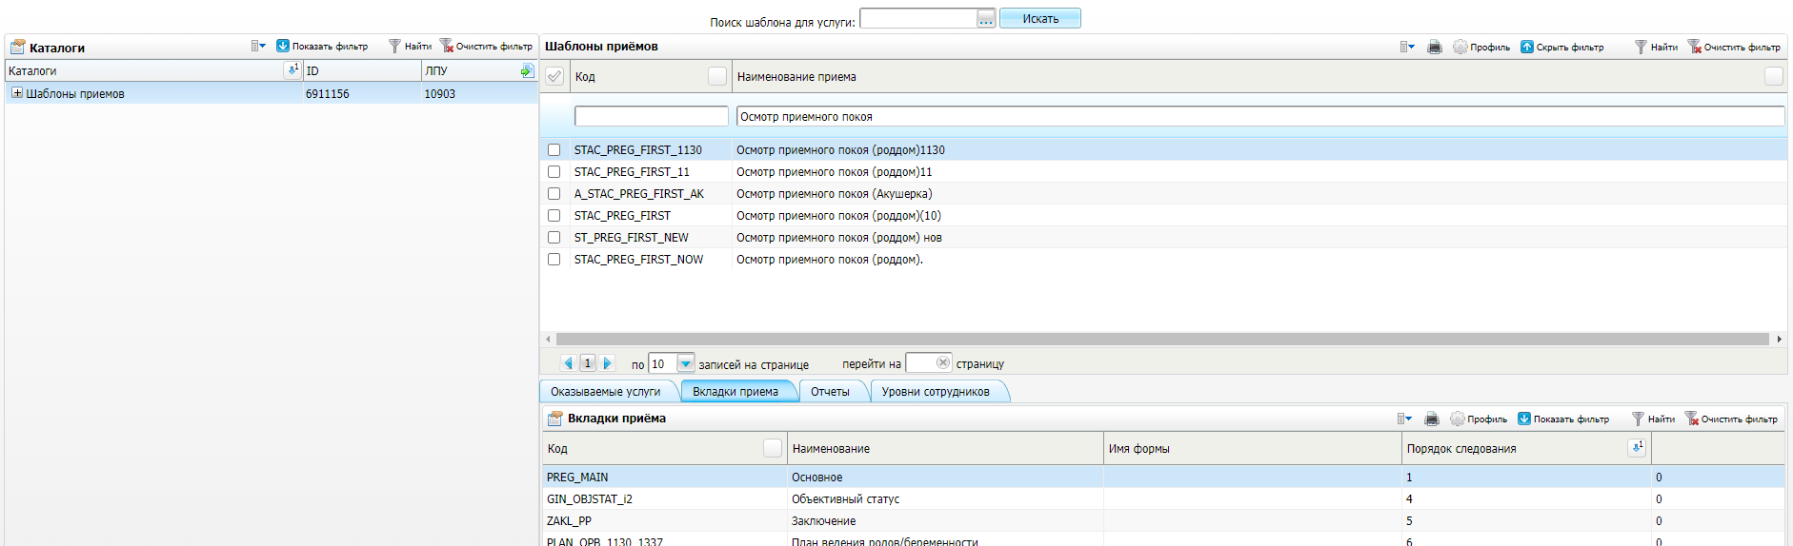

Рисунок 76 – Форма «Шаблоны услуг»

* найдите шаблон услуги «Осмотр приемного покоя» в блоке «Шаблоны приемов».

**Примечание** – Коды шаблона и вкладок могут иметь другие наименования, важно верно настроить константы и поля.

* перейдите на вкладку «Вкладки приема» в нижнем блоке;
* скопируйте код вкладки приема «CR\_HOSPPURPOSE» – «Цель госпитализации»;
* перейдите в раздел «Система/ Конструктор шаблонов услуг/ Состав шаблонов (вкладки)». Откроется форма «Состав шаблонов (вкладки)» (Рисунок 77);

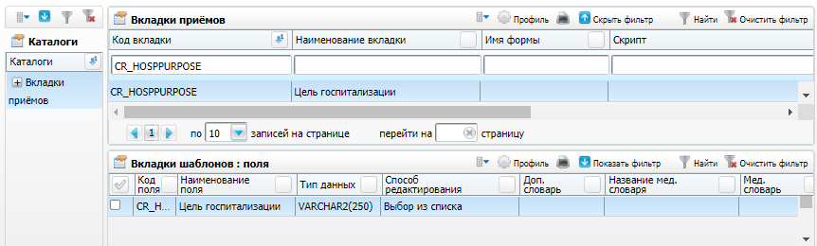

Рисунок 77 – Форма «Состав шаблонов (вкладки)»

* найдите с помощью поиска вкладку «Цель госпитализации» с кодом «CR\_HOSPPURPOSE»;
* выберите пункт контекстного меню «Добавить» в блоке «Вкладки шаблонов: поля». Откроется окно «Вкладки шаблонов: поля: Добавление» (Рисунок 78);



Рисунок 78 – Окно «Вкладки шаблонов: поля: Добавление»

* заполните поля в открывшемся окне согласно таблице ниже (Таблица 39);

Таблица 39 – Заполнение полей

| Наименование поля | Значение |
| --- | --- |
| Код поля | CR\_HOSP\_PURPOSE |
| Наименование поля | Цель госпитализации |
| Тип данных | VARCHAR2(250) |
| Способ редактирования | Выбор из списка |
| Раздел | ONKO\_HOSP\_PURPOSES |
| Метод показа раздела | DEFAULT |
| Тип поля | Дополнительное |
| Расположение по oY | 1 |
| Расположение по oX | 1 |
| Высота (rows) | 1 |
| Ширина (cols) | 1 |
| При массовом оказании | Запрашивается один раз |

* нажмите на кнопку «ОК» после заполнения полей. Поле вкладки отобразится в блоке «Вкладки шаблонов: поля».

## Настройка полей шаблона услуги «Лучевая терапия»

Настройте поля шаблона услуги «Лучевая терапия». Для этого выполните следующие действия:

* Выберите пункт главного меню «Система/ Конструктор шаблонов услуг/ Шаблоны услуг». Откроется форма «Шаблоны услуг» (Рисунок 79);

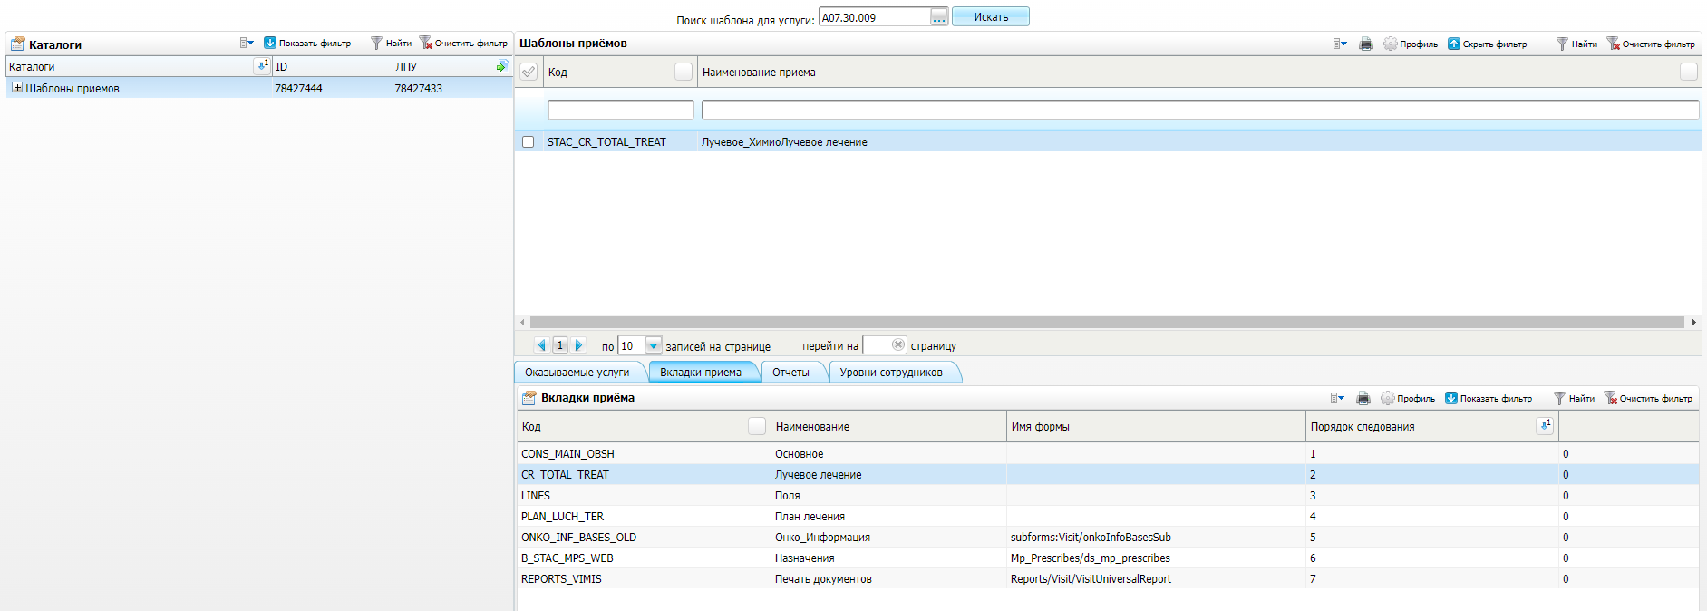

Рисунок 79 – Форма «Шаблоны услуг»

* найдите шаблон услуги лучевой терапии в блоке «Шаблоны приемов».

**Примечание** – Коды шаблона и вкладок могут иметь другие наименования, важно верно настроить константы и поля.

* перейдите на вкладку «Вкладки приема» в нижнем блоке;
* скопируйте код вкладки приема «CR\_RAD» – «Лучевая терапия»;
* перейдите в раздел «Система/ Конструктор шаблонов услуг/ Состав шаблонов (вкладки)». Откроется форма «Состав шаблонов (вкладки)» (Рисунок 80);

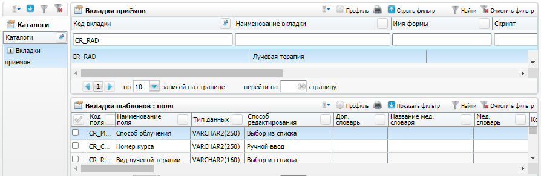

Рисунок 80 – Форма «Состав шаблонов (вкладки)»

* найдите с помощью поиска вкладку «Лучевая терапия» с кодом «CR\_RAD»;
* выберите пункт контекстного меню «Добавить» в блоке «Вкладки шаблонов: поля». Откроется окно «Вкладки шаблонов: поля: Добавление» (Рисунок 81);



Рисунок 81 – Окно «Вкладки шаблонов: поля: Добавление»

* заполните поля в открывшемся окне для каждого поля вкладки поочередно (Таблица 40);

Таблица 40 – Заполнение полей

| Наименование | Значение | | | | |
| --- | --- | --- | --- | --- | --- |
| Код поля | CR\_RAD\_CHAR\_TREAT | CR\_COURSE\_NUM | CR\_DATE\_BEGIN | CR\_DATE\_END | CR\_THER\_STAGE |
| Наименование поля | Характер лучевой терапии | Номер курса | Дата начала | Дата окончания | Этап лечения |
| Тип данных | VARCHAR2(10) | VARCHAR2(250) | DATE | DATE | VARCHAR2(160) |
| Способ редактирования | Выбор из списка | Ручной ввод | Ручной ввод | Ручной ввод | Выбор из списка |
| Раздел |  |  |  |  | ONKO\_THERAPY\_STAGES |
| Метод показа раздела |  |  |  |  | DEFAULT |
| Тип поля | Дополнительное | Дополнительное | Дополнительное | Дополнительное | Дополнительное |
| Расположение по oY | 2 | 1 | 1 | 1 | 2 |
| Расположение по oX | 1 | 1 | 2 | 3 | 1 |
| Высота (rows) | 1 | 1 | 1 | 1 | 1 |
| Ширина (cols) | 4 | 1 | 1 | 1 | 1 |
| Наследование значения | Наследовать | Нет | Нет | Нет | Нет |
| Тип агрегации наследования | Последнее посещение | Нет | Нет | Нет | Нет |
| Наследование | По текущему случаю заболевания |  |  |  |  |
| Порядок поиска | Начиная с текущего направления | Начиная с текущего направления | Начиная с текущего направления | Начиная с текущего направления | Начиная с текущего направления |
| При массовом оказании | Не запрашивается | Запрашивается один раз | Запрашивается один раз | Запрашивается один раз | Запрашивается один раз |
|  | Способ облучения | Вид лучевой терапии | Радиомодификаторы | Поля облучения | Осложнения |
| Код поля | CR\_MODE\_RADIATION | CR\_RADIATION\_KIND | CR\_RADIOMODIF | CR\_RAD\_AREAS | CR\_COMPLICATIONS |
| Наименование поля | Способ облучения | Вид лучевой терапии | Радиомодификаторы | Поля облучения | Осложнения |
| Тип данных | VARCHAR2(250) | VARCHAR2(160) | VARCHAR2(160) |  |  |
| Способ редактирования | Выбор из списка | Выбор из списка | Выбор из списка | Контейнер | Контейнер |
| Контейнер |  |  |  | CR\_RAD\_AREAS | CR\_COMPLICATIONS |
| Раздел | ONKO\_RADIATION\_MODES | ONKO\_RADIATION\_KINDS | ONKO\_RADIOMODIFS |  |  |
| Метод показа раздела | DEFAULT | DEFAULT | DEFAULT |  |  |
| Тип поля | Дополнительное | Дополнительное | Дополнительное |  |  |
| Расположение по oY | 2 | 2 | 3 | 4 | 4 |
| Расположение по oX | 2 | 3 | 3 | 1 | 2 |
| Высота (rows) | 1 | 1 | 1 | 1 | 1 |
| Ширина (cols) | 1 | 1 | 1 | 1 | 1 |
| Наследование значения | Нет | Нет | Нет | Нет | Нет |
| Тип агрегации наследования | Нет | Нет | Нет | Нет | Нет |
| Порядок поиска | Начиная с текущего направления | Начиная с текущего направления | Начиная с текущего направления | Начиная с текущего направления | Начиная с текущего направления |
| При массовом оказании | Запрашивается один раз | Не запрашивается | Запрашивается один раз | Не запрашивается | Не запрашивается |

* нажмите на кнопку «ОК» после заполнения полей. Поле вкладки отобразится в блоке «Вкладки шаблонов: поля».

## Настройка полей услуг, относящихся к медикаментозному лечению

Настройте поля услуг, относящихся к медикаментозному лечению. Для этого выполните следующие действия:

* выберите пункт главного меню «Система/ Конструктор шаблонов услуг/ Шаблоны услуг». Откроется форма «Шаблоны услуг» (Рисунок 82);

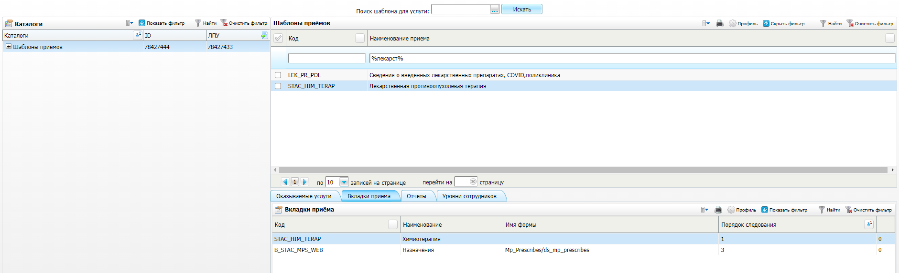

Рисунок 82 – Форма «Шаблоны услуг»

* найдите шаблон услуги, из которого необходимо производить наследование медикаментов (т.е. шаблон, у которого есть вкладка «Назначения» и поле «Тип лечения») в блоке «Шаблоны приемов»;

**Примечание** – Коды шаблона и вкладок могут иметь другие наименования, важно верно настроить константы и поля.

* перейдите на вкладку «Вкладки приема» в нижнем блоке;
* скопируйте код интересующей вкладки приема;
* перейдите в раздел «Система/ Конструктор шаблонов услуг/ Состав шаблонов (вкладки)». Откроется форма «Состав шаблонов (вкладки)» (Рисунок 83);

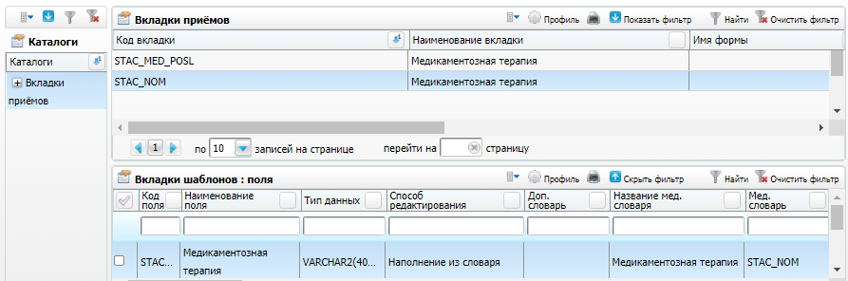

Рисунок 83 – Форма «Состав шаблонов (вкладки)»

* найдите с помощью поиска необходимую вкладку;
* выберите пункт контекстного меню «Добавить» в блоке «Вкладки шаблонов: поля». Откроется окно «Вкладки шаблонов: поля: Добавление» (Рисунок 84);



Рисунок 84 – Окно «Вкладки шаблонов: поля: Добавление»

* заполните поля в открывшемся окне для каждого поля вкладки поочередно (Таблица 41, Таблица 42);

Таблица 41 – Заполнение полей для услуг, относящихся к медикаментозному лечению. Часть 1

|  |  |  |  |  |  |
| --- | --- | --- | --- | --- | --- |
| Наименование | | Значения | | | |
| Код поля | CR\_COURSE\_NUM | | CR\_TREATMENT\_TYPE | CR\_THER\_STAGE | CR\_DATE\_BEGIN |
| Наименование поля | Номер курса | | Тип лечения | Этап лечения | Дата начала |
| Тип данных | NUMBER(17,0) | | VARCHAR2(160) | VARCHAR2(250) | DATE |
| Способ редактирования | Ручной ввод | | Выбор из списка | Выбор из списка | Ручной ввод |
| Доп. словарь |  | | CR\_TREATMENT\_TYPE |  |  |
| Раздел |  | |  | ONKO\_THERAPY\_STAGES |  |
| Метод показа раздела |  | |  | DEFAULT |  |
| Тип поля | Дополнительное | | Дополнительное | Дополнительное | Дополнительное |
| Расположение по oY | 1 | | 2 | 3 | 1 |
| Расположение по oX | 1 | | 1 | 1 | 2 |
| Высота (rows) | 1 | | 1 | 1 | 1 |
| Ширина (cols) | 1 | | 1 | 1 | 1 |
| Наследование значения | Наследовать | | Нет | Нет | Нет |
| Тип агрегации наследования | Последнее посещение | | Нет | Нет | Нет |
| Наследование | По всем случаям заболевания | |  |  |  |
| Порядок поиска | Начиная с текущего направления | | Начиная с текущего направления | Начиная с текущего направления | Начиная с текущего направления |
| При массовом оказании | Не запрашивается | | Запрашивается один раз | Запрашивается один раз | Запрашивается один раз |

Таблица 42 – Заполнение полей для услуг, относящихся к медикаментозному лечению. Часть 2

|  |  |  |  |  |  |
| --- | --- | --- | --- | --- | --- |
| Наименование | | Значение | | | |
| Код поля | CR\_DATE\_END | | CR\_CHEMO\_TYPE | CR\_HORMO\_TYPE | CR\_COMPLICATIONS |
| Наименование поля | Дата окончания | | Вид химиотерапии | Вид гормонотерапии.  Поле заполняется только на услугах гормонотерапии | Осложнения |
| Тип данных | DATE | | VARCHAR2(160) | VARCHAR2(160) |  |
| Способ редактирования | Ручной ввод | | Выбор из списка | Выбор из списка | Контейнер |
| Контейнер |  | |  |  | CR\_COMPLICATIONS |
| Раздел |  | | ONKO\_TYPE\_CHEMO | ONKO\_TYPE\_HORMONO |  |
| Метод показа раздела |  | | DEFAULT | DEFAULT |  |
| Тип поля | Дополнительное | | Дополнительное | Дополнительное |  |
| Расположение по oY | 2 | | 4 | 4 | 5 |
| Расположение по oX | 2 | | 1 | 2 | 1 |
| Высота (rows) | 1 | | 1 | 1 | 1 |
| Ширина (cols) | 1 | | 1 | 1 | 1 |
| Наследование значения | Нет | | Нет | Нет | Нет |
| Тип агрегации наследования | Нет | | Нет | Нет | Нет |
| Порядок поиска | Начиная с текущего направления | | Начиная с текущего направления | Начиная с текущего направления | Начиная с текущего направления |
| При массовом оказании | Запрашивается один раз | | Запрашивается один раз | Запрашивается один раз | Запрашивается один раз |

* нажмите на кнопку «ОК» после заполнения полей. Поле вкладки отобразится в блоке «Вкладки шаблонов: поля».

## Настройка поля «Осложнения шаблона» услуги «Хирургическое лечение»

Настройте поле «Осложнения» шаблона услуги «Хирургическое лечение». Для этого выполните следующие действия:

* выберите пункт главного меню «Система/ Конструктор шаблонов услуг/ Шаблоны услуг». Откроется форма «Шаблоны услуг» (Рисунок 85);

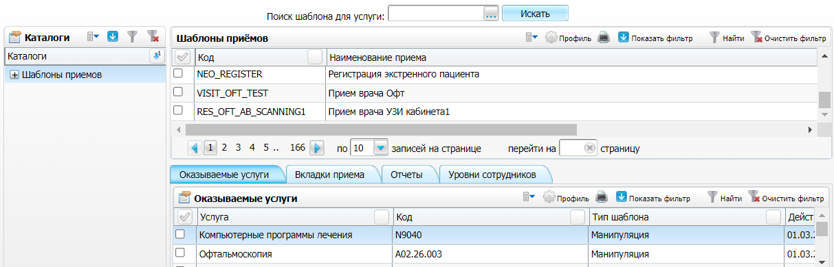

Рисунок 85 – Форма «Шаблоны услуг»

* найдите шаблон услуги с типом «Операция» в блоке «Шаблоны приемов».

**Примечание** – Коды шаблона и вкладок могут иметь другие наименования, важно верно настроить константы и поля.

* перейдите на вкладку «Вкладки приема» в нижнем блоке;
* скопируйте код вкладки приема «Протокол операции»;
* перейдите в раздел «Система/ Конструктор шаблонов услуг/ Состав шаблонов (вкладки)». Откроется форма «Состав шаблонов (вкладки)» (Рисунок 86);

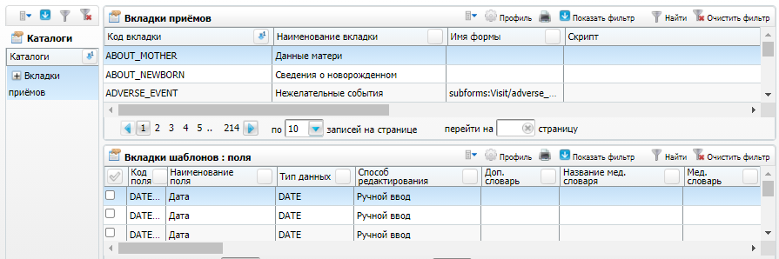

Рисунок 86 – Форма «Состав шаблонов (вкладки)»

* найдите с помощью поиска вкладку «Протокол операции»;
* выберите пункт контекстного меню «Добавить» в блоке «Вкладки шаблонов: поля». Откроется окно «Вкладки шаблонов: поля: Добавление» (Рисунок 87);



Рисунок 87 – Окно «Вкладки шаблонов: поля: Добавление»

* заполните поля в открывшемся окне согласно таблице ниже (Таблица 43);

Таблица 43 – Описание заполнения полей

| Наименование поля | Заполнение |
| --- | --- |
| Код поля | COMPLICATIONES |
| Наименование поля | Осложнения |
| Тип данных | VARCHAR2(250) |
| Способ редактирования | Контейнер |
| Контейнер | VIS\_COMPLICATIONS |
| Расположение по oY | 1 |
| Расположение по oX | 6 |
| Высота (rows) | 1 |
| Ширина (cols) | 1 |
| Порядок поиска | Начиная с текущего направления |
| При массовом оказании | Запрашивается один раз |

* нажмите на кнопку «ОК» после заполнения полей. Поле вкладки отобразится в блоке «Вкладки шаблонов: поля».

## Настройки полей шаблона для услуги фотодинамического лечения

Настройте поля услуг, относящихся к медикаментозному лечению. Для этого выполните следующие действия:

* выберите пункт главного меню «Система/ Конструктор шаблонов услуг/ Шаблоны услуг». Откроется форма «Шаблоны услуг» (Рисунок 88);

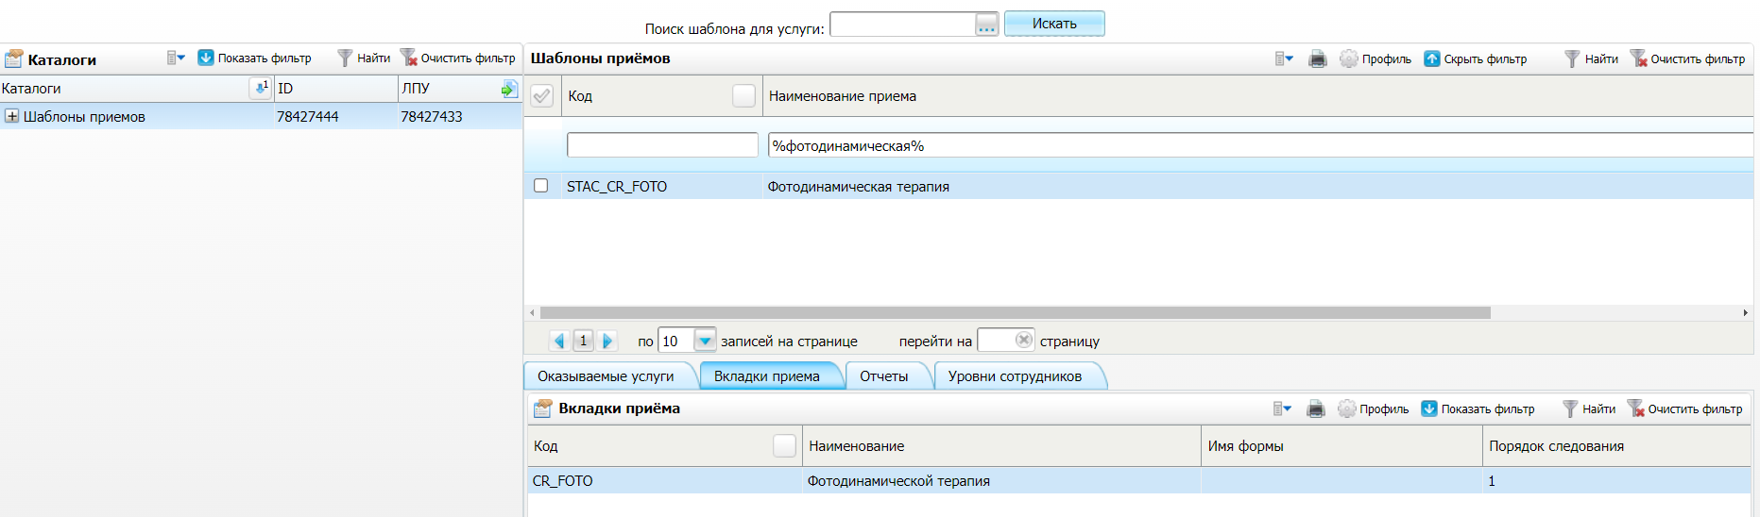

Рисунок 88 – Форма «Шаблоны услуг»

* найдите шаблон для услуги фотодинамического лечения в блоке «Шаблоны приемов»;

**Примечание** – Коды шаблона и вкладок могут иметь другие наименования, важно верно настроить константы и поля.

* перейдите на вкладку «Вкладки приема» в нижнем блоке;
* перейдите в раздел «Система/ Конструктор шаблонов услуг/ Состав шаблонов (вкладки)». Откроется форма «Состав шаблонов (вкладки)» (Рисунок 89);

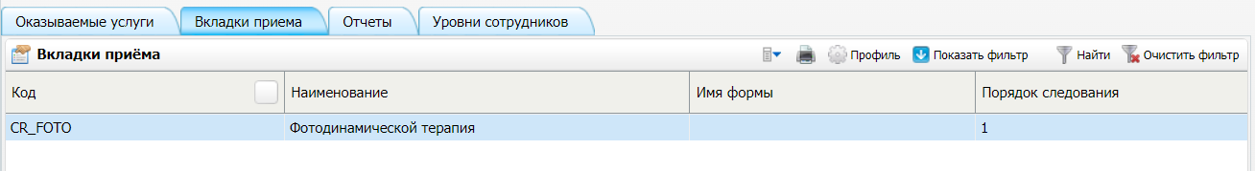

Рисунок 89 – Форма «Состав шаблонов (вкладки)»

* найдите с помощью поиска необходимую вкладку;
* выберите пункт контекстного меню «Добавить» в блоке «Вкладки шаблонов: поля». Откроется окно «Вкладки шаблонов: поля: Добавление» (Рисунок 90);



Рисунок 90 – окно «Вкладки шаблонов: поля: Добавление»

* заполните поля в открывшемся окне для каждого поля вкладки поочередно согласно таблице ниже (Таблица 44);

Таблица 44 – Описание заполнения полей

|  |  |  |  |  |  |
| --- | --- | --- | --- | --- | --- |
| Наименование | | Значения | | | |
| Код поля | CR\_COURSE\_NUM | | CR\_DATE\_BEGIN | CR\_DATE\_END | CR\_RECIEVED\_ENERGY |
| Наименование поля | Номер курса | | Дата начала | Дата окончания | Полученная энергия опухоли |
| Тип данных | NUMBER(7) | | DATE | DATE | NUMBER(7) |
| Способ редактирования | Ручной ввод | | Ручной ввод | Ручной ввод | Ручной ввод |
| Тип поля |  | | Дополнительное | Дополнительное |  |
| Расположение по oY | 1 | | 1 | 1 | 1 |
| Расположение по oX | 1 | | 2 | 3 | 1 |
| Высота (rows) | 1 | | 1 | 1 | 1 |
| Ширина (cols) | 1 | | 1 | 1 | 1 |
| Наследование значения | Нет | | Нет | Нет | Нет |
| Порядок поиска | Начиная с текущего направления | | Начиная с текущего направления | Начиная с текущего направления | Начиная с текущего направления |
| При массовом оказании | Запрашивается один раз | | Запрашивается один раз | Запрашивается один раз | Запрашивается один раз |

* нажмите на кнопку «ОК» после заполнения полей. Поле вкладки отобразится в блоке «Вкладки шаблонов: поля».

# Настройка пользовательских процедур

В текущем разделе описано выполнение следующих настроек:

* добавление пользовательских процедур;
* настройка параметров пользовательских процедур.

## Добавление пользовательских процедур

Чтобы добавить пользовательскую процедуру, выполните следующие действия:

* выберите пункт главного меню «Система/ Пользовательские процедуры». Откроется форма настройки пользовательских процедур (Рисунок 91);

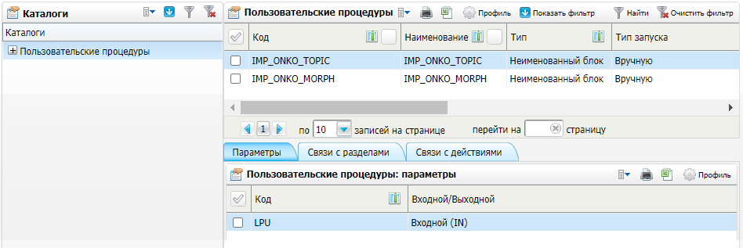

Рисунок 91 – Форма настройки пользовательских процедур

* выберите нужный каталог в блоке «Каталоги» (при необходимости создайте каталог с помощью пункта контекстного меню «Добавить»);
* выберите пункт контекстного меню «Добавить» в блоке «Пользовательские процедуры». Откроется окно «Пользовательские процедуры: добавление» (Рисунок 92);

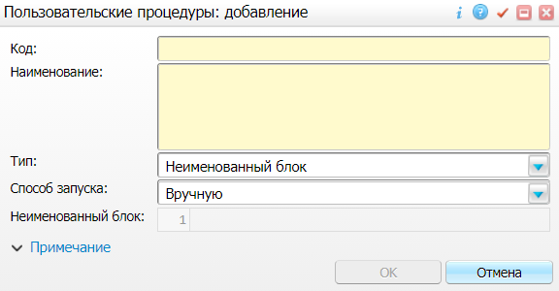

Рисунок 92 – Окно «Пользовательские процедуры: добавление»;

* заполните поля в открывшемся окне согласно таблице ниже (Таблица 45) поочередно для каждой пользовательской процедуры;

Таблица 45 – Описание пользовательских процедур

| Код | Наименование | Тип | Способ запуска | Неименованный блок | Пояснение |
| --- | --- | --- | --- | --- | --- |
| IMP\_ONKO\_TOPIC | IMP\_ONKO\_TOPIC | Неименованный блок | Вручную | begin  D\_PKG\_IMP\_FED\_ONKO.IMP\_ONKO\_TOPIC(pnLPU => :LPU);  end; | Пользовательская процедура предназначена для обновления справочника «Международная классификация болезней – Онкология (3 издание). Морфологические коды» |
| IMP\_ONKO\_MORPH | IMP\_ONKO\_MORPH | Неименованный блок | Вручную | begin  D\_PKG\_IMP\_FED\_ONKO.IMP\_ONKO\_MORPH(pnLPU => :LPU);  end; | Пользовательская процедура предназначена для обновления справочника «Международная классификация болезней – Онкология (3 издание). Топографические коды» |

* нажмите на кнопку «ОК» после заполнения полей. Запись отобразится в блоке «Пользовательские процедуры».

## Настройка параметров пользовательских процедур

Чтобы настроить параметры пользовательских процедур, выполните следующие действия:

* выделите запись с пользовательской процедурой в блоке «Пользовательские процедуры»;
* выберите пункт контекстного меню «Добавить» на вкладке «Параметры». Откроется окно добавления параметров процедуры (Рисунок 93);

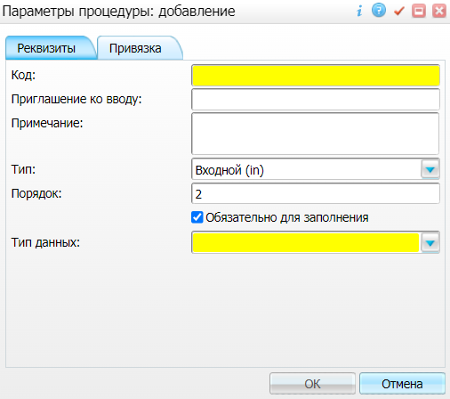

Рисунок 93 – Окно добавления параметров процедуры

* заполните поля в открывшемся окне согласно таблице ниже (Таблица 46);

Таблица 46 – Описание параметров пользовательских процедур

| Пользовательская процедура | Код | Тип | Обязательно для заполнения | Тип данных | Метод заполнения |
| --- | --- | --- | --- | --- | --- |
| IMP\_ONKO\_TOPIC | LPU | Входной (in) | Устанавливается флажок | Число | ЛПУ |
| IMP\_ONKO\_MORPH |

* нажмите на кнопку «ОК» после заполнения полей. Запись отобразится на вкладке «Параметры».

## Настройка связи с разделами

Для настройки связи с разделами выполните следующие действия:

* выделите запись с пользовательской процедурой в блоке «Пользовательские процедуры»;
* выберите пункт контекстного меню «Добавить» на вкладке «Связи с разделами». Откроется окно добавления связи с разделами (Рисунок 94);

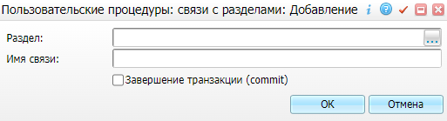

Рисунок 94 – Окно добавления связи с разделами

* заполните поля в открывшемся окне согласно таблице ниже (Таблица 47);

Таблица 47 – Заполнение полей в окне добавления связи с разделами

| Пользовательская процедура | Раздел | Имя связи |
| --- | --- | --- |
| AfterVisit | VISITS | AfterVisit |

* нажмите на кнопку «ОК» после заполнения полей. Запись отобразится на вкладке «Связи с разделами».

# Обновление справочников

В текущем разделе приведен алгоритм обновления справочников «Международная классификация болезней – Онкология (3 издание). Морфологические коды» и «Международная классификация болезней – Онкология (3 издание). Топографические коды» согласно актуальным значениям классификаторов.

Для обновления справочников необходимо выполнить действия, приведенные ниже.

* загрузка актуальной версии справочников;
* проверка загрузки справочников;
* запуск пользовательских процедур;
* проверка отработки пользовательских процедур.

## Загрузка актуальной версии справочников

Для загрузки актуальных версий справочников выполните следующие действия:

* выберите пункт главного меню «Система/ Импорт/ Федеральная НСИ/ Добавление справочников». Откроется форма «Добавление справочников» (Рисунок 95);

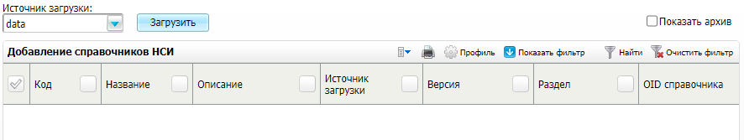

Рисунок 95 – Форма «Добавление справочников»

* выберите в выпадающем списке поля «Источник загрузки» значение «[**nsi.rosminzdrav.ru**](http://nsi.rosminzdrav.ru)».

Произведите настройки для справочника с кодом OID «1.2.643.5.1.13.13.11.1486». Для этого выполните следующие действия:

* найдите с помощью фильтра справочник с кодом OID «1.2.643.5.1.13.13.11.1486»;
* выберите пункт контекстного меню «Установить раздел» на записи справочника. Откроется окно «Установить раздел» (Рисунок 96);

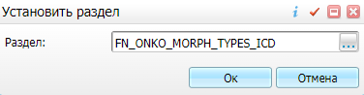

Рисунок 96 – Окно «Установить раздел»

* выберите в поле «Раздел» значение «FN\_ONKO\_MORPH\_TYPES\_ICD» с помощью кнопки _scroll_external/attachments/skrin-4025033389d2a6ce01d5c89d3cd20c3bab2edf97625d33ccc521c1e5efa7e48c.png;
* нажмите на кнопку «Ок»;
* выберите пункт контекстного меню «Загрузить версии» на записи справочника;
* выберите пункт контекстного меню «Обновить содержимое» на записи справочника. Откроется окно с перечнем версий (Рисунок 97);

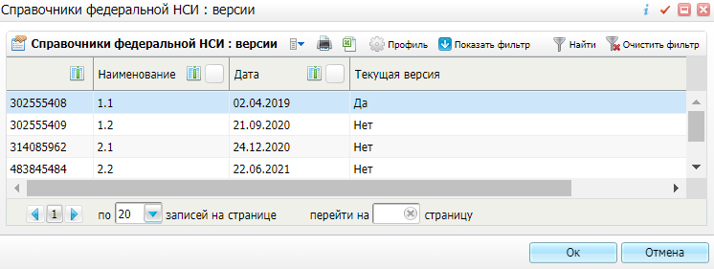

Рисунок 97 – Окно с перечнем версий

* выберите последнюю версию в открывшемся окне;
* нажмите на кнопку «Ок».

Далее произведите настройки для справочника с кодом OID «1.2.643.5.1.13.13.11.1487». Для этого выполните следующие действия:

* найдите с помощью фильтра справочник с кодом OID «1.2.643.5.1.13.13.11.1487»;
* выберите пункт контекстного меню «Установить раздел» на записи справочника. Откроется окно «Установить раздел» (Рисунок 98);

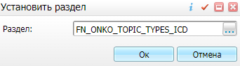

Рисунок 98 – Окно «Установить раздел»

* выберите в поле «Раздел» значение «FN\_ONKO\_TOPIC\_TYPES\_ICD» с помощью кнопки _scroll_external/attachments/skrin-4025033389d2a6ce01d5c89d3cd20c3bab2edf97625d33ccc521c1e5efa7e48c.png;
* нажмите на кнопку «Ок»;
* выберите пункт контекстного меню «Загрузить версии» на записи справочника;
* выберите пункт контекстного меню «Обновить содержимое» на записи справочника. Откроется окно с перечнем версий (Рисунок 99);



Рисунок 99 – Окно с перечнем версий

* выберите последнюю версию в открывшемся окне;
* нажмите на кнопку «Ок».

## Проверка загрузки справочников

Для проверки загруженных данных справочников выполните следующие действия:

* выберите пункт главного меню «Система/ Словари-админ». Откроется форма настройки словарей;
* проверьте наличие и содержимое словарей с кодами «FN\_ONKO\_MORPH\_TYPES\_ICD» и «FN\_ONKO\_TOPIC\_TYPES\_ICD».

## Запуск пользовательских процедур

Затем запустите пользовательские процедуры для обновления существующих в Системе справочников согласно загруженным. Для этого выполните следующие действия:

* выберите пункт главного меню «Система/ Пользовательские процедуры». Откроется форма настройки пользовательских процедур (Рисунок 100);



Рисунок 100 – Форма настройки пользовательских процедур

* выберите поочередно пункт контекстного меню «Выполнить» на пользовательских процедурах с кодами «IMP\_ONKO\_MORPH» и «IMP\_ONKO\_TOPIC» для их запуска.

**Примечание** – Настройка пользовательских процедур описана в п. 15.

## Проверка отработки пользовательских процедур

Для проверки отработки пользовательских процедур выполните следующие действия:

* выберите пункт главного меню «Учет/ Нозологические регистры/ Регистр онкологических больных». Откроется форма «Регистр онкологических больных» (Рисунок 101);

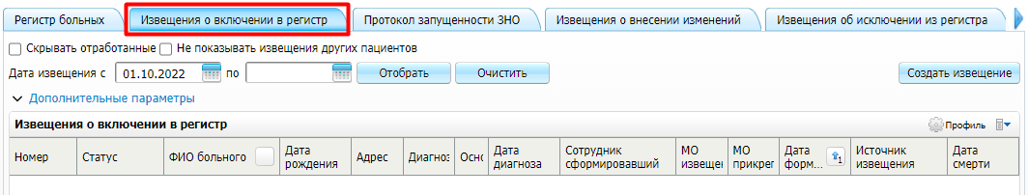

Рисунок 101 – Форма «Регистр онкологических больных»

* перейдите на вкладку «Извещения о включении в регистр»;
* выберите пункт контекстного меню «Редактировать» на строке с неутвержденным извещением. Откроется окно «Регистр онкологических больных» (Рисунок 102);

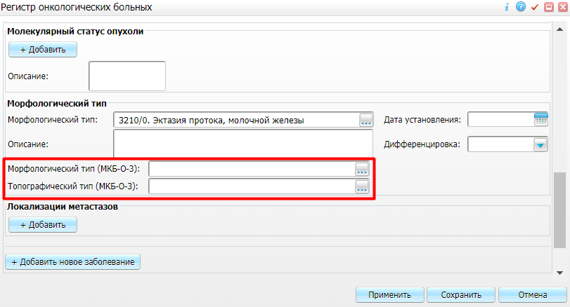

Рисунок 102 – Окно «Регистр онкологических больных»

* перейдите на вкладку «Данные о заболевании»;
* перейдите в блок «Морфологический тип»;
* нажмите на кнопку _scroll_external/attachments/skrin-4025033389d2a6ce01d5c89d3cd20c3bab2edf97625d33ccc521c1e5efa7e48c.png в поле «Морфологический тип (МКБ-О-3)», а затем в поле «Топографический тип (МКБ-О-3)» для проверки корректности значений справочников (наименования должны быть на русском языке).

| Лист регистрации изменений | | | | | | | | | |
| --- | --- | --- | --- | --- | --- | --- | --- | --- | --- |
| Изм. | Номера листов (страниц) | | | | Всего листов (страниц) в доку- менте | Номер доку- мента | Входящий номер сопроводи- тельного документа и дата | Подпись | Дата |
| изменен- ных | заменен- ных | новых | аннулиро- ванных |
|  |  |  |  |  |  |  |  |  |  |
|  |  |  |  |  |  |  |  |  |  |
|  |  |  |  |  |  |  |  |  |  |
|  |  |  |  |  |  |  |  |  |  |
|  |  |  |  |  |  |  |  |  |  |
|  |  |  |  |  |  |  |  |  |  |
|  |  |  |  |  |  |  |  |  |  |
|  |  |  |  |  |  |  |  |  |  |
|  |  |  |  |  |  |  |  |  |  |
|  |  |  |  |  |  |  |  |  |  |
|  |  |  |  |  |  |  |  |  |  |
|  |  |  |  |  |  |  |  |  |  |
|  |  |  |  |  |  |  |  |  |  |
|  |  |  |  |  |  |  |  |  |  |
|  |  |  |  |  |  |  |  |  |  |
|  |  |  |  |  |  |  |  |  |  |
|  |  |  |  |  |  |  |  |  |  |
|  |  |  |  |  |  |  |  |  |  |
|  |  |  |  |  |  |  |  |  |  |
|  |  |  |  |  |  |  |  |  |  |
|  |  |  |  |  |  |  |  |  |  |
|  |  |  |  |  |  |  |  |  |  |
|  |  |  |  |  |  |  |  |  |  |
|  |  |  |  |  |  |  |  |  |  |